

Здесь собраны полные ответы на вопросы
Rules
Берете любую тему, которую еще не расписали, пишете свою фамилию в списке вопросов и начинаете расписывать. Поставьте стиль на вопрос Заголовок 2. Ну и шрифт Courier New (В дань памяти Степана Юрьевича Гатилова).

Список вопросов:
Удобные гиперссылОчки вошли в чат (если есть гиперссылка, то значит, что вопрос расписан)

Алгоритмические вопросы
Асимптотические оценки времени работы и памяти.
Амортизированное время работы, время работы в среднем.
(Л 3,9,10) - Малов

Проверка числа на простоту за O(sqrt(N)).
Решето Эратосфена и анализ времени работы.
(Л 3,5) - Малов

Связные списки, виды и способы представления.
(Л 6) - Долгий

Простые сортировки за O(N^2), бинарный поиск.
(Л 7) - Малов

Слияние отсортированных последовательностей, сортировка слиянием.
Сортировка сравнениями, нижняя оценка времени работы (с док-вом).
(Л 8+,9) - Oрдина

Быстрая сортировка. Выбор пивота, рандомизация.
Время работы в худшем случае, в среднем случае (с док-вом).
(Л 8+,9)- Бухнер

Сортировка подсчётом и цифровая сортировка.
Устойчивость сортировки.
(Л 9)ордина

Структуры данных: стэк, очередь, deque.
Реализация с помощью: массива, связного списка, кольцевого буфера.
(Л 10)ордина

Растущий массив (std::vector), амортизированное время выполнения операций. - Долгий
(Л 10)

Хеш-функция и хеш-таблица.
Разрешение коллизий: связные списки и открытая адресация.
Время работы в среднем и худшем случае.
(Л 11) - Батенко

Двоичная куча: операции и время работы.
Реализация на деревьях (примерно), реализация на массиве.
(Л 13) - Батенко

Двоичное дерево поиска: структура, операции поиска и вставки элемента.
Высота дерева и время работы.
Время работы со случайным порядком вставки (без док-ва).
(Л 12)ордина

Двоичное дерево поиска: операции удаления и lower_bound.
Примерная идея и цель балансировки дерева.
(Л 14) - Золотарева

AVL-дерево.
Условие балансировки, оценка высоты (с док-вом).
Два типа вращений, реализация операций. - Воронова
(Л 14)

Работа в кольце вычетов: операции сложения, вычитания, умножения. Вычисление обратного элемента через быстрое возведение в степень.
(Л X1) - Долгий

Алгоритм Евклида для: вычисления НОД, вычисления обратного по модулю элемента.
Поле вычетов.
(Л X1) - Герасимова

Алгоритм Гаусса для решения систем линейных уравнений.
(Л X2) - Бухнер

Интерполяционные многочлены Лагранжа и Ньютона.
Китайская теорема об остатках.
(Л X2) - Батенко

Лексический и синтаксический разбор текста.
Общая схема разбора, реализация для арифметических выражений.
(Л X6)-Иванов

Виды графов и способы их представления в программе. Способы представления сетей (для работы с потоками).
(Л X8,X11) - Долгий
Обход графа в глубину, пометки, время входа/выхода.
Серия обходов в глубину. Поиск компонент связности в графе.
Поиск цикла в графе.
(Л X9) - Герасимова

Топологическая сортировка ориентированного графа (без док-ва).
Компоненты сильной связности (без док-ва).
(Л X9) - Герасимова

Поиск мостов, поиск точек сочленения в графе (с обоснованием).
Корневые и обратные рёбра, up-функция.
(Л X9) - Сартаков

Кратчайшие пути в графе: обход в ширину (с обоснованием).
Алгоритм Форда-Беллмана (без док-ва). - Воронова
(Л X10)

Кратчайшие пути в графе: алгоритм Флойда-Уоршалла (без док-ва).
Алгоритм Дейкстры (без док-ва). - Малов
(Л X10)

Задача поиска максимального потока в сети.
Поток, разрез, остаточная сеть, дополняющий путь.
Метод Форда-Фалкерсона: общая идея.
Теорема Форда-Фалкерсона (без док-ва). - Воронова
(Л X11)

Метод Форда-Фалкерсона (дополняющих путей).
Время работы метода, алгоритм Эдмонса-Карпа (без док-ва).
Целочисленный поток.
Сведение к поиску максимального потока: паросочетание в двудольном графе, поиск минимального разреза, теорема Менгера.
(Л X11)ордина

Рекурсивный перебор и отсечения. Задача о расстановке ферзей.
(Л X12)ордина

Перебор с мемоизацией, динамическое программирование.
Задача о количестве разбиений или задача о рюкзаке (одна по выбору).
(Л X12) - Герасимова

Технические вопросы

debug/release конфигурации, элементарные возможности отладчика. Макрос assert: принцип работы, внутренная реализация.
(Л 1,2,3,X4) - Долгий

Массивы и указатели: работа с ними, их представление в памяти. Модификатор const, typedef-объявление. (Л 3,5,7,8) - Малов

Символы и строки. ASCII, хранение строк, работа со строками.
(Л 4) - Долгий
Работа с файлами.
Чтение/запись бинарных данных. Форматированный ввод и вывод текста.
Функции с переменным количеством аргументов.
(Л 4,8,X4) - Герасимова

Функции: параметры, возвращаемое значение, вызов, выходной параметр, локальные переменные.
Указатели на функции. Функция-callback. qsort и bsearch: сигнатура, передача компаратора.
(Л 4,8,11) - Мерзляков

Конвертация типов: неявная, арифметическая, явное приведение.
Типы void и void*.
(Л 6,6+) - Герасимова

Целочисленные типы, их размеры и знаковость.
Представление на уровне битов, порядок байтов (endianness).
Арифметические операции, переполнение, побитовые логические операции, сдвиг.
(Л 7,8) - Долгий

Структуры, поля, typedef.
Размещение массивов и структур в памяти.
Реинтерпретирование данных. - Малов
(Л 5,7,8)

Области виртуальной памяти: образ, стек, куча, другие.
Взаимное расположение переменных в памяти.
Библиотека времени исполнения (CRT).
Динамическое выделение памяти, sizeof, memset/memcpy.
(Л 8,6,10) - Долгий

Способы реализации вещественных чисел: фиксированная точка, плавающая точка.
(Л 12) - Батенко

Типы float и double, битовое представление. Арифметические операции над float, погрешности и округления.
(Л 12) - Батенко

Препроцессор. Макросы: константы, функции, VA_ARGS.
Директивы include, define, if. Условная компиляция.
(Л 6+,X4,X6) - Долгий

Работа в командной строке, параметры командной строки, argc/argv.
Использование компилятора в командной строке, типичные параметры.
Элементарные скрипты сборки (.bat/.sh).
(Л X1,X2,X5) - Панфилов

Компиляция и линковка, единицы трансляции и объектные файлы.
Раздельная компиляция, инкрементальная компиляция.
(Л X3) - Малов

Символы и линковка, схема работы линкера.
Объявления и определения, правило одного определения.
Внутренние символы, ключевые слова static и inline.
(Л X3,X4,X8) - Батенко

Хедеры: страж включения, общепринятое использование.
Псевдошаблоны.
(Л X4,X5) - Малов

Статическая библиотека.
Что это такое, создание, использование, распространение.
(Л X5) - Малов

Динамическая библиотека. Ключевые возможности и примеры применения.
(Л X7)

Динамическая загрузка динамической библиотеки. Экспортирование символов.
(Л X7)

Статическая загрузка динамической библиотеки. Распространение динамической библиотеки.
Статическое и динамическое использование CRT.
(Л X7) - Долгий

Объектно-ориентированное программирование, основные понятия и способы реализации в C. - Малов
(Л X14)

Алгоритмические вопросы

Асимптотические оценки времени работы и памяти. Амортизированное время работы, время работы в среднем.(Л 3,9,10)

Допустим, на входе в алгоритм дан массив длины N.
Тогда нас интересует T(N) --- максимальное время работы программы на входе длины N (как функция от N/последовательность). Входов длины N много, но мы выбираем максимум --- получаем время работы "в худшем случае".
Асимптотическая оценка сверху записывается так:
T(n) = O(g(n))
где g(n) --- какая-то положительная функция, показывающая скорость роста
Например:
T(n) = O(n^2) означает, что на больших n время работы не превышает C * n^2 (для некоторой константы C).

Строгое определение:
T(n) = O(g(n)), если: существуют n0, C, такие что: для всех n > n0 верно: T(n) < C(g(n))
Альтернативные определения:
T(n) / g(n) <= C при n > n0 (можно подобрать C и n0, чтобы это было верно)
Кроме того, можно определить через верхний предел:
C0 = limsup(T(n) / g(n))
тогда:
если C0 конечное, то верно T(n) = O(g(n))(причём можно брать любую константу C > C0)
если C0 бесконечное, то T(n) = O(g(n)) неверно.

Замечания:
1) Оценки O-большое даются сверху, т.е. если T(n) = O(n^2), то и T(n) = O(n^3) тоже верно.
Для точной оценки есть похожий символ Theta-большое.
В программировании мы будем применять всегда O-большое, иногда говоря "точная" оценка или нет.
2) Кроме времени работы, также имеет смысл оценивать требуемую память M(n).
3) Время работы может сильно зависеть не только от количества элементов, но и от других параметров.
Если такая зависимость есть, имеет смысл ввести доп. параметры и использовать их в асимптотической оценке.
4) Обычно функция g(n) положительна отделена от нуля, поэтому в определении можно полагать n0 = 0.
Правда тогда константа C будет довольно бессмысленной: как программистам, нам обычно интересна константа на больших объёмах.

Примеры:
сумма чисел в массиве длины N --- T(N) = O(N)
проверка числа N на простоту --- T(N) = O(sqrt(N))(если перебирать делители до sqrt(M))
for i=[0..n) for j=[i+1..n) ... --- T(N) = O(N^2).

Зачем нужно оценивать асимптотику?
Сколько простых операций в секунду делает компьютер:
Тактовая частота ~= 2-4 GHz ==> 10^9 тактов в секунду => 10^8 операций в секунду (примерно)

Для какого характерного размера решение с известной асимптотикой будет работать меньше секунды (юзфул, можно не учить, но вещь крутая):
T(N) = O(1), O(log(N)) N <= ??? (всё пройдёт, рост сильно медленный)
T(N) = O(sqrt(N)) N <= 10^15
T(N) = O(N) N <= 10^7 (или 10^8)
T(N) = O(N log(N)) N <= 10^6
T(N) = O(N sqrt(N)) N <= 10^5
T(N) = O(N^2) N <= 10^4
T(N) = O(N^3) N <= 500
T(N) = O(N^4) N <= 100
T(N) = O(2^N) N <= 26
T(N) = O(N!) N <= 13

!!!ЭТО НЕ НАДО В ЭТОМ ВОПРОСЕ!!!
(но пусть останется с:)
Время работы qsort (хз, как бы он указал, что в лекции это есть, но самого вопроса нет)
Докажем, что среднее время работы равно O(N log N).
Обозначим среднее время на массиве размера N через T(N).

Предположение индукции:
T(N) <= a N log2 N + b N (для некоторых констант a, b > 0)
База:
T(1) = q0 <= b * 1 (при b > q0)

Шаг индукции?
Заметим, что пивот выбирается N способами, все способы равновероятны.
Если пивот k-ый по величине, то в левую половину попадает k элементов, а в правую --- (N-k) элементов.
Исключение: когда пивот максимальный, алгоритм должен запихнуть пивот вправо --- тогда будет деление N-1 : 1.

T(N) = 1/N * (
T(1) + T(N-1) +
T(2) + T(N-2) +
T(3) + T(N-3) +
...
T(k) + T(N-k) + //столько времени нужно на два рекурсивных запуска
... //если пивот k-ый по величине
T(N-2) + T(2) +
T(N-1) + T(1) +
T(N-1) + T(1) //(специальный случай)
) + q1 N //partition занимает линейное время от размера массива

T(k) + T(N-k) = a k log2 k + a (N-k) log2 (N-k) + b k + b (N-k)
Можно оценить:
log2 k, log2 (N-k) <= log2 N
Тогда:
T(k) + T(N-k) <= a k log2 N + a (N-k) log2 N + b k + b (N-k) = a N log2 N + b N
Если поставить это в оценку T(N), получим:
T(N) <= 1/N * (N * (a N log2 N + b N)) + q1 N = a N log2 N + b N + q1 N
Это никак не может быть меньше a N log2 N + b N из-за добавки: !!!! => не получится так доказать!
По идее, нужно оценить сумму поточнее, чтобы оценка была меньше на линейную составляющую от N, которая сможет поглотить q1 N.

Заметим, что когда массив делится примерно поровну, можно оценить логарифм точнее.
Если N/4 <= k <= 3N/4, тогда:
log2 k, log2 (N-k) <= log2(3/4 N) = log2 N + log2(3/4) = log2 N - log2(4/3)
^^^
обозначим эту штуку через c > 0
Тогда подставив такую оценку, получим:
T(k) + T(N-k) <= a N (log2 N - c) + b N при k in [N/4, 3 N/4]
<= a N log2 N + b N иначе
Заметим, что в половине случаев оценка стала меньше на линейную составляющую: a c N
Поставим это в сумму для T(N), и получим:
T(N) <= a N (log2 N - c/2) + b N + q1 N = a N log2 N + b N + (q1 - a c/2) N <= A N log2 N + b N
^^^^^^^ отрицательно при a > (2 q1 / c)

Получается, что можно выбрать константы a и b, когда всё хорошо.

Добавление в растущий массив
График: | X
время работы / номер операции | X
| X
| X X
В худшем случае операция добавления | X X
работает за O(N) (при реаллокации) | X X X
| X X X X X X X X
+------------------>
Однако если считать время одного добавления O(N), то все оценки на время работы алгоритмов станут излишне пессимистичными.

Выход: амортизированное время работы (amortized time).
Пусть T(N) --- время, затрачиваемое на выполнение N операций над структурой данных (в худшем случае)
Тогда каждая операция работает за:
O( T(N) / N ) в амортизированном смысле

В случае с растущим массивом быстрые добавления "амортизируют" более медленные но редкие случаи реаллокаций.
Выше показано, что T(N) = O(N), значит амортизированное время одной операции равно O(1).

Сложность алгоритма в среднем — это количество неких вычислительных ресурсов (обычно — время), требуемое для работы алгоритма, усреднённое по всем возможным входным данным. Понятие часто противопоставляется сложности в худшем случае, где рассматривается максимальная сложность алгоритма по всем входным данным.

Проверка числа на простоту за O(sqrt(N)). Решето Эратосфена и анализ времени работы.(Л 3,5)
Время работы проверки числа на простоту: O(sqrt(N)). Почему так?
Если наше N равно произведению чисел a и b (N = a*b) и a<=b, то a<=sqrt(N)<=b. (Доказательство: если a<=b<N, то a*b<=b^2<N, но a*b = N по условию. Если же sqrt(N)<a<=b, то N<a^2<=a*b, но N=a*b. Следовательно, a<=sqrt(N)<=b).
Или: Если наше N = a*b, при этом a<=b, то большее число больше sqrt(N), а меньшее число меньше sqrt(N). Следовательно, если число N не делится на числа, меньшие sqrt(N), то оно не делится на числа, большие sqrt(N), при этом меньшие N. Если же есть делитель, больший, чем sqrt(N) (не равный N), то есть и делитель, меньший sqrt(N) и не равный 1. Поэтому в цикле можно проверять не до N, а до sqrt(N).
Пример кода на сишечке:
bool isPrime(int n) {
if (n == 1) {
return false;
}
for (int i = 2; i * i <= n; i++) {
if (n % i == 0) {
return false;
}
}
return true;
}
Решето Эратосфена
Решето Эратосфена быстро ищет все простые числа от 2 до n.
Общая идея:
Выпишем все числа от 2 до n.
Для каждого числа k перебираем все кратные ему и вычёркиваем их (они точно составные).
В конце невычеркнутыми останутся только простые числа.
В программе можно завести большой массив, где для каждого числа k хранить в isPrime[k] --- может ли оно быть простым.

Тогда алгоритм такой:
for k = 2..n
for j = 2k, 3k, 4k, ..., (n)
isPrime[j] = false

Анализ времени работы алгоритма:
Посчитаем количество итераций:
k = 2: #j = n/2
k = 3: #j = n/3
k = 4: #j = n/4
k = 5: #j = n/5
k = 6: #j = n/6
k = 7: #j = n/7
...
Общее время:
T(n) = n/2 + n/3 + n/4 + n/5 + ... + n/k + ... + n/n <=
<= n * (1 + 1/2 + 1/3 + 1/4 + 1/5 + 1/6 + ... 1/n)
\_______________________________________/
S(n) - сумма гармонического ряда

Сумма гармонического ряда оценивается сверху так:
1 + 1/2 + 1/3 + 1/4 + 1/5 + 1/6 + 1/7 + 1/8 + 1/9 + 1/10 + 1/11 + 1/12 + 1/13 + 1/14 + 1/15 + 1/16 + 1/17 + 1/18 + ...
\_/ \_________/ \_____________________/ \___________________________________________________/ \__________________________
1 <= 1 <= 1 <= 1 ...
В каждой k-ой группе находится 2^k элементов, первый из которых 1/2^k --- значит сумма в каждой группе не превышает 1.
Всего первые t групп покрывают 2^t-1 элементов.
То есть:
S(2^t-1) <= t
Из чего следует:
S(n) <= log2(n) + C
Или:
S(n) = O(log n)

Следовательно, время работы нашего алгоритма не превышает O(n log n).

Можно ускорить алгоритм ещё дальше. (Подсчет времени работы был в дополнительном материале).
Заметим, что если число k --- составное, то вычёркивать кратные ему смысла нет, т.к. они уже вычеркнуты каким-то простым делителем k.
Новый алгоритм:
for k = 2..n
if isPrime[k] //ВАЖНО: добавили проверку на простоту
for j = 2k, 3k, 4k, ..., (n)
isPrime[j] = false

Связные списки, виды и способы представления.(Л 6)
Элемент связного списка - данные + указатель на следующий элемент.

Таблица Сравнения “+” и “-” :

Массив  (все элементы одного размера и записаны в памяти подряд) | Связный список  (элементы разбросаны по памяти, связаны в цепочку указателями)
- можно обращаться к k-ому элементу за O(1)  - использовать легко, работает быстро  - вставить/удалить элемент в середине занимает O(N) времени  - сложности с изменением размера массива | - можно вставлять в любое место списка за O(1) времени  - просто изменять размер --- можно всегда добавить новый узел, создав его с помощью malloc  - индексация работает за O(N)  - сложнее и медленнее  - (госпади СлОжНее, понимаете?!)

Способы представления:
- Массив узлов и номер следующего в качестве ссылки:
typedef struct Node {
double value; //значение узла
int next; //номер следующего узла в массиве arr (или -1 если его нет)
} Node;
Node arr[1000000]; //все узлы должны лежать в этом массиве
int cnt; //сколько узлов в массиве arr использовано (инкрементируем каждый раз при добавлении узла, никогда не уменьшаем)
int first; //номер первого узла

Обход списка:
for (int x = first; x >= 0; x = arr[x].next) //next или first = -1, если следующего нет
printf("%lf\n", arr[x].value);
Вставка нового узла в начало списка:

int q = cnt++;
arr[q].value = 666.666;
arr[q].next = first;
first = q;
Дебажить удобно, так как данные лежат в памяти подряд и можно с легкостью посмотреть через отладчик. При реаллокации памяти порядок связывания сохраняется.
- Массив узлов, в качестве ссылки используется указатель:
Все как в предыдущем, но вместо next используется указатель на следующий элемент массива.
Не пиши такое, мой дорогой друг. Проблема всего этого в том, что это сложнее 1 пункта, но это смысла в этом столько же. А задача тебя, как программиста - увеличить величину N_к_в_секунду/час_работы. Дебажить не удобно, при реаллокации данные не сохраняются, як твоя нервная система перед матаном.

- Узлы выделяются отдельными блоками в куче, ссылка = указатель:
typedef struct Node {
double value; //значение узла
struct Node *next; //указатель на следующий элемент (или 0 если его нет)
} Node;
Node *first; //указатель на первый узел
Обход списка:
for (Node *p = first; p; p = p->next)
printf("%lf\n", p->value);
Вставка нового узла в начало списка:
Node *nn = malloc(sizeof(Node)); //новый блок памяти для каждого добавляемого узла
nn->value = 666.666;
nn->next = first;
first = nn;
Этот вариант обычно используется в реальной жизни/индустриальной практике, но его сложнее всего отлаживать. Аллокация здесь не требуется.
Операции со списками:
- Вставка нового узла после заданного.
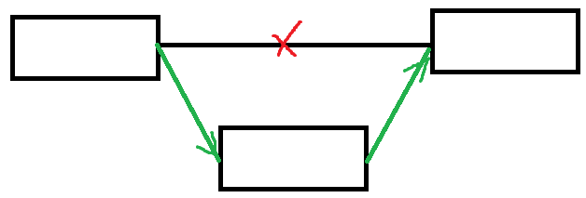
- Добавлять до НЕЛЬЗЯ, ибо у нас нет связи с элементом ДО
- Если вставляем в начало списка, ТО нужно изменять опорный элемент (First из примера 3)
void insertAfter(Node *where, double value);//придётся передавать where = 0 и разбирать частный случай для вставки в начало
void insert(Node **ptr, double value);//*ptr --- это указатель next внутри узла, после которого надо вставить новый (позволяет избежать спец. случая)

- Удаление узла после заданного.
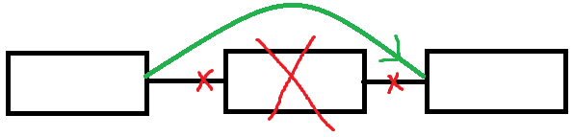
- нельзя удалить заданный узел, т.к. нужно изменить next предыдущего узла, а добраться до него нельзя
- удаление первого элемента списка требует изменения first, и возможно специального случая
void eraseAfter(Node *where);//придётся передавать where = 0 и разбирать частный случай для удаления первого элемента
void erase(Node **ptr);//*ptr --- это указатель next внутри узла, нужно удалить следующий узел (позволяет избежать спец. случая)

Различные виды связных списков:
- Односвязный / двусвязный (ранее все списки были односвязными)
- В двусвязном списке в каждом узле хранится две ссылки: на следующий и на предыдущий узлы (и две ссылки снаружи: first и last)
- Позволяет ходить вперёд/назад, а значит можно удалять элемент по указателю, а также вставлять новый узел перед заданным.
- Из минусов: больше всяких ссылок, а значит больше возможностей ошибиться. (нагадить як боженька в кучу)

- (цепочка) / кольцевой
- В кольцевом списке последний элемент указывает (через next) на первый узел --- список является кольцом / циклом.
- Сам по себе кольцевой список лучше НЕ использовать, если только это не вызвано требованиями задачи.

- (обычный) / со всмопогательным узлом (sentinel)
- Во вспомогательном узле значение не важно (его нет), важна только ссылка на первый элемент.
- Вспомогательный элемент можно выделять точно так же, как все нормальные узлы (на куче/из общего массива), а можно даже записывать в локальной переменной.
Пример:
Node list;//здесь вспомогательный узел --- локальная переменная
list.next = malloc(sizeof(Node));//добавляем один нормальный элемент
list.next->value = 666.0;
list.next->next = 0;
Тогда можно писать метод:
void insertAfter(Node *where, double value);
и его можно использовать даже для вставки в начало:
insertAfter(&list, 7.6);
тогда внутри не будет никакого особого случая.
!Наиболее гибкий/удобный вид!: двусвязный кольцевой список с вспомогательным элементом
Позволяет избежать всевозможных случаев вообще --- все операции работают одинаково, даже при работе с началом/концом или с пустым списком.
Условно - у нас есть опорный элемент, который указывает на начало и на конец связного списка
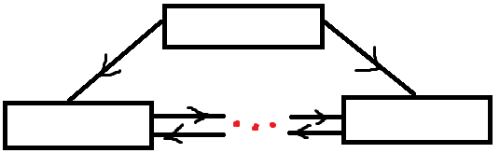

Простые сортировки за O(N^2), бинарный поиск. (Л 7)
Задача сортировки:
Дан массив элементов A[i] для i = 0..n-1.
Требуется поменять порядок элементов в массиве так, чтобы они шли по неубыванию.

Сортировки за N^2:
На лекции рассмотрели только сортировку выборкой, остальные - добавил уже я.
Сортировка выборкой (промежуточное состояние):
| 0 | k | n
+-----------------+---------------------------------------+--
|#################|.......................................|
+-----------------+---------------------------------------+--
\ / (остальные элементы)
\ /
k самых маленьких элементов массива A
(упорядочены по неубыванию)
Идея: 1) находим среди оставшихся n-k элементов минимальный
2) ставим его на k-ое место (меняя с ним местами)
3) k++, повторяем
Изначально k = 0, после N итераций становится k = N и весь массив отсортирован.
Пример на псевдокоде:
for i = 0 to n - 2
for j = i + 1 to n - 1
if a[i] > a[j]
swap(a[i], a[j])
Время работы: O(N^2) всегда

Сортировка пузырьком (a.k.a. бубле сорт)
Алгоритм состоит в повторяющихся проходах по сортируемому массиву. На каждой итерации последовательно сравниваются соседние элементы, и, если порядок в паре неверный, то элементы меняют местами. За каждый проход по массиву как минимум один элемент встает на свое место, поэтому необходимо совершить не более n−1 проходов, где n размер массива, чтобы отсортировать массив.
Пример на псевдокоде:
for i = 0 to n - 2
for j = 0 to n - 2
if a[j] > a[j + 1]
swap(a[j], a[j + 1])
Время работы: O(N^2)

Сортировка вставками
Задача заключается в следующем: есть часть массива, которая уже отсортирована, и требуется вставить остальные элементы массива в отсортированную часть, сохранив при этом упорядоченность. Для этого на каждом шаге алгоритма мы выбираем один из элементов входных данных и вставляем его на нужную позицию в уже отсортированной части массива, до тех пор пока весь набор входных данных не будет отсортирован. Метод выбора очередного элемента из исходного массива произволен, однако обычно (и с целью получения устойчивого алгоритма сортировки), элементы вставляются по порядку их появления во входном массиве.

Пример на псевдокоде:
for i = 1 to n - 1
j = i - 1
while j >= 0 and a[j] > a[j + 1]
swap(a[j], a[j + 1])
j--

Время работы: O(N^2)

Бинарный поиск
Важно: Для корректной работы алгоритма нам надо изначально отсортировать массив, в котором мы будем проводить бсерч.
Что мы делаем: смотрим на середину отрезка, и определяем: ответ слева или справа, затем переходим к отрезку длины примерно в два раза меньше. И так до тех пор, пока не найдем наш элемент.
Задача: Есть упорядоченный по возрастанию массив чисел A[0..n-1], нужно найти позицию числа X в этом массиве (если оно есть).
Будем поддерживать подотрезок, в котором должно быть число X.
Реализация: Каждый раз будем выбирать число A[m] примерно посередине отрезка, и спрашивать:
верно ли, что X < A[m] ?
В зависимости от этого выбираем одну половину отрезка.

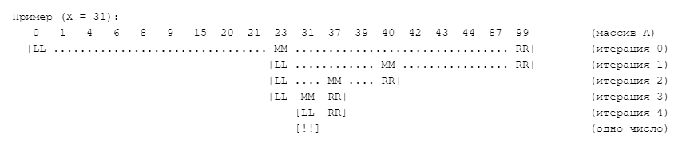
Реализация на псевдокоде:
L = 0, R = n-1;
while (R > L) {
M = (L + R) / 2;
if (X < A[M])
R = M-1;
else
L = M;
}
check(A[L] == X?)
Реализация на сишечке:
Неожиданно, но в официальной библиотеке есть функция bsearch. Надо только сделать типичную функцию сравнения (почитать про bsearch).

Слияние отсортированных последовательностей, сортировка слиянием.Сортировка сравнениями, нижняя оценка времени работы (с док-вом).
==================== Разделяй и властвуй ===================

Метод "разделяй, властвуй и объединяй" делит задачу на части, решает части рекурсивно, в потом объединяет частичные результаты в общий результат.

Псевдокод:
solve(data) { //функция решения задачи
//принимает входные данные
"data", возвращает
результат решения
if (data is small) {
return solve_trivially(data) //когда задача достаточно
} мала, решаем ещё влоб
тривиальным образом

datL, datR = divide(data) //иначе делим её на части
(подзадачи)

resL = solve(datL) //рекурсивно решаем обе
части

resR = solve(datR) //получаем результаты
решения подзадач

res = merge(resL, resR) //объединяем результаты для
подзадач в общий результат
return res
}

Алгоритмы такого рода обычно рекурсивные.
Правильность доказывается индукцией по вызовам.
Сначала выписывается индукционное предположение:
solve(data) возвращает правильный результат решения задачи с входными данными "data"
Дальше доказываем как обычно:
1. База: доказываем, что solve_trivially работает верно.
2. Индукционный переход: предполагая "resL" и "resR" правильными результатами для "datL" и "datR"
доказываем, что "res" будет правильным результатом для "data".
(3. Завершение --- часто отсутствует)

Рассмотрим алгоритм в стиле "разделяй и властвуй" для сортировки массива: mergesort
==================== Сортировка ===================

Постановка задачи:
есть массив элементов A[0..n-1]; элемент = ключ + (значение)
нужно поменять порядок элементов в массиве так, чтобы они шли по возрастанию ключа (точнее по неубыванию)

>>> Mergesort:
1) делим массив пополам (или почти пополам)
2) сортируем половины рекурсивно
3) merge: сливаем два отсортированных массива в один отсортированный массив

Слияние делается за O(K), где K --- количество элементов в итоговом массиве.
Идея: в каждой половине храним указатель на "хвост" оставшихся элементов.
На каждом шаге смотрим на первые элементы в хвостах, и выбираем минимальный из них.
Переносим его в ответ, сдвигая указатель на хвост.
Повторяем, пока в хвостах что-то есть.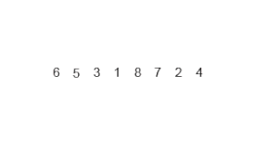

Что делать с равными элементами?
Можно выбирать любой из таких элементов.
Либо находить сразу блоки одинаковых элементов, и обрабатывать их сразу.

Общая сложность алгоритма mergesort?
Пусть для простоты N = 2^s, тогда структура вызовов выглядит так:
+--+--+--+--+--+--+--+--+--+--+--+--+--+--+--+--+
| | | | | | | | | | | | | | | | | 1 * N
+--+--+--+--+--+--+--+--+--+--+--+--+--+--+--+--+

+--+--+--+--+--+--+--+--+ +--+--+--+--+--+--+--+--+
| | | | | | | | | | | | | | | | | | 2 * N/2
+--+--+--+--+--+--+--+--+ +--+--+--+--+--+--+--+--+

+--+--+--+--+ +--+--+--+--+ +--+--+--+--+ +--+--+--+--+
| | | | | | | | | | | | | | | | | | | | 4 * N/4
+--+--+--+--+ +--+--+--+--+ +--+--+--+--+ +--+--+--+--+
...
... ... ... ... ... ... ... ... ...
N * 1

Время работы пропорционально суммарной длине всех отрезков, а она равна (N * s) = N log2 N.
Получается O(N log N).

Вопрос: можно ли отсортировать быстрее, чем за O(N log N) ?

Пусть имеется сортировка сравнениями, которая:
1) всегда правильно работает
2) детерминированная (нет случайности)
Докажем, что в этом случае она работает как минимум за O(N log N) в худшем случае.

Заметим, что любую сортировку сравнениями можно переделать следующим образом.
Можно считать, что элементы массива не переставляются, они лишь сравниваются.
В конце алгоритмы выдаёт перестановку: как нужно переставить элементы, чтобы они стали правильно упорядочены.

Пример:
1) abb 7) aab
2) ba ----> 4) aabba
3) bba 5) abab сортировка возвращает порядок:
4) aabba ----> 1) abb 7 4 5 1 6 2 3
5) abab 6) b
6) b ----> 2) ba
7) aab 3) bba

Нестрогое доказательство:
Всего перестановок N! (факториал).
За каждый типа ?Ai < Aj? алгоритм узнаёт 1 бит информации о порядке (ответ или "да", или "нет").
Всего нужно узнать информации: log2(N!) бит.
Значит сравнений должно быть хотя бы столько.

Есть формула Стирлинга:
N! ~= (N/e)^N sqrt(2 pi N) (для больших N)
Используя её, можно оценить:
log2(N!) >= log2((N/e)^N) = N (log2 N - log2 e) = N log2 N - O(N)
Это означает, что меньше O(N log N) по порядку работать никак не может.

Строгое доказательство:
Для любой такой сортировки можно нарисовать дерево сравнений.
Например, чтобы отсортировать три элемента, можно использовать такое дерево:

A0 < A1?
(да) (нет)
A1 < A2? A2 < A1?
(да) (нет) (да) (нет)
[0 1 2] A0 < A2? [2 1 0] A0 < A2?
(да) (нет) (да) (нет)
[0 2 1] [2 0 1] [1 0 2] [1 2 0]

Дерево полностью показывает, когда какие вопросы задавать, и какой порядок вывести в качестве ответа в каком случае.
Максимальное количество вопросов равно высоте дерева H.
Дерево бинарное (после вопроса всегда два варианта), это значит, что на каждом следующем уровне максимум в два раза больше вершин.
Значит у дерева высоты H не может быть больше 2^H листьев.

В листьях записаны ответы-перестановки. Они могут совпадать между собой.
Однако если сортировка правильная, то каждая возможная перестановка встречается хотя бы в одном листе.
Если это не так, то можно легко подогнать входной массив с разл. элементами, на котором правильным ответом будет отсутствующая перестановка, и алгоритм выведет что-то другое.
Значит листьев должно быть как минимум N!

Получаем: 2^H >= N! => H >= log2(N!) = N log2 N - O(N)
То есть такая сортировка должна делать H сравнений в худшем случае, а значит работать хотя бы O(N log N).

Быстрая сортировка. Выбор пивота, рандомизация. Время работы в худшем случае, в среднем случае (с док-вом).
>>> Quicksort:
1) выбираем в массиве элемент-пивот X.
2) partition: делим массив надвое, в левую половину помещаем элементы меньше X, а в правую --- больше X.
3) рекурсивно сортируем обе половины.
Элементы, равные пивоту X, можно помещать как влево, так и вправо.
Ключевая сложность --- шаг 2. partition

Способы реализовывать partition:
1) Вариант с доп. памятью: заводим 2 массива.
После завершения копируем содержимое вспомогательных массивов обратно в массив, сперва те, что меньше, потом X, потом те, что больше.
2) in-place --- без дополнительной памяти.
Ставят указатели на начало и конец, и двигают их навстречу друг другу в поисках пары, которую надо поменять местами (Hoare’s partition).
Время работы разбиения: O(K), где K --- количество элементов разбиваемого массива.

Размеры половин могут быть разными, если в одной из половин 0 элементов, то улетим в бесконечную рекурсию, если элементов в какой-то половине очень очень мало (1 штука, например), то будет работать очень медленно.

Выбора пивота:
1) Первый или последний элемент берётся как пивот.
Тогда на отсортированном массиве будет работать за O(N^2).
2) Средний элемент берётся как пивот.
Будет работать за O(N^2) на специально сгенерированном antiqsort-тесте.
3) Выбираем в качестве пивота случайный элемент массива.
Получается время работы O(N log N) в среднем на любом массиве без одинаковых элементов (док-во будет далее).
В худшем случае время работы остается O(N^2), но вероятность такого поведения крайне мала.

Генератор псевдослучайных чисел:
#include <stdlib.h>
int idx = rand(); //возвращает случайное число от 0 до RAND_MAX (на MSVC равно 32767)
Для увеличения диапазона на VC можно делать ((rand() << 15) + rand()).
Для сокращения диапазона можно делать % n.

Что делать, когда много одинаковых элементов?
1) Кидать элементы, равные пивоту, по очереди влево и вправо.
2) Если элемент равен пивоту, то выбирать его половину случайным образом.

======================== Док-во O(N * logN) в среднем =================
(ну тут просто выучить, я хз как это иначе осознать)
>>> Пусть все элементы различные, а пивот выбирается случайным образом.
Обозначим среднее время на массиве размера N через T(N).

Предположение индукции:
T(N) <= a * (N * log2 N) + b * N (для некоторых констант a, b > 0, это коэффициенты в асимптотике, если они есть, то все ок)

База:
T(1) = q0 <= b * 1 (при b > q0)

Шаг индукции?
Заметим, что пивот выбирается N способами, все способы равновероятны.
Если пивот k-ый по величине, то в левую половину попадает k элементов (включая пивот), а в правую --- (N-k) элементов.
Исключение: когда пивот максимальный, тогда его вправо пихаем, чтобы не улететь в бесконечную рекурсию.

T(N) = 1/N * (
T(1) + T(N-1) +
T(2) + T(N-2) +
T(3) + T(N-3) +
...
T(k) + T(N-k) + //столько времени нужно на два рекурсивных запуска
... //если пивот k-ый по величине
T(N-2) + T(2) +
T(N-1) + T(1) +
T(N-1) + T(1) //(специальный случай)
) + q1 N //partition занимает линейное время от размера массива

T(k) + T(N-k) = a k log2 k + a (N-k) log2 (N-k) + b k + b (N-k)
Можно оценить:
log2 k, log2 (N-k) <= log2 N
Тогда:
T(k) + T(N-k) <= a k log2 N + a (N-k) log2 N + b k + b (N-k) = a N log2 N + b N
Если поставить это в оценку T(N), получим:
T(N) <= 1/N * (N * (a N log2 N + b N)) + q1 N = a N log2 N + b N + q1 N
Это никак не может быть меньше a N log2 N + b N из-за добавки: !!!! => не получится так доказать!
По идее, нужно оценить сумму поточнее, чтобы оценка была меньше на линейную составляющую от N, которая сможет поглотить q1 N.

Заметим, что когда массив делится примерно поровну, можно оценить логарифм точнее.
Если N/4 <= k <= 3N/4, тогда:
log2 k, log2 (N-k) <= log2(3/4 N) = log2 N + log2(3/4) = log2 N - log2(4/3) ^^^^^^

обозначим эту штуку через c > 0
(тут стоит отметить, что это ключевой момент доказательства, тк именно то, что выбор рандомный, позволяет нам сделать этот финт ушами, т.е. выбрать этот промежуток, и далее рассмотреть T() в нем и вне него)

Тогда подставив такую оценку, получим:
T(k) + T(N-k) <= a N (log2 N - c) + b N при k in [N/4, 3 N/4]
<= a N log2 N + b N иначе
Заметим, что в половине случаев оценка стала меньше на линейную составляющую: a c N
Поставим это в сумму для T(N), и получим:
T(N) <= a N (log2 N - c/2) + b N + q1 N = a N log2 N + b N +
(q1 - a c/2) N <= a N log2 N + b N ^^^^^^^^^^
отрицательно при a > (2 q1 / c)

Получается, что можно выбрать константы a и b, когда эта оценка выполняется.

Выводы:
1) время работы O(N^2) в худшем случае
2) пивот лучше выбирать случайным образом
равные элементы надо раскидывать примерно поровну
тогда: время работы O(N log N) в среднем

Сортировка подсчётом и цифровая сортировка.Устойчивость сортировки.
==================== Сортировка подсчётом ==================
(counting sort)

Рассмотрим пример сортировки, которая НЕ является сортировкой сравнениями.
Пусть известно, что ключи элементов целые, лежат в диапазоне от 0 до C-1.

Заведём C списков.
В каждый список L[x] будем записывать все элементы с ключом, равным x.
Тогда в конце останется только составить эти списки один за другим в порядке увеличения x.

Алгоритм:
for i in [0..N)
x = A[i].key
add(L[x], A[i])
Ans = []
for x in [0..C)
for e in L[x]:
add(Ans, e)

Алгоритм требует O(N + C) времени и памяти.

В первую очередь, нужно почитать гистограмму ключей, т.е. сколько раз встречается каждый ключ.
Это делается одним проходом по массиву A.
Далее вычисляем массив starts, где starts[x] показывает позицию, с котором начинаются элементы с ключом x в выходном массиве Ans.
Это вычисляется одним проходом по гистограмме (префиксные суммы).
Наконец, нужно раскидать все элементы на свои места за второй проход по A
В ходе прохода надо для каждого x хранить и поддерживать позицию, в которую надо будет поставить следующий элемент с ключом x.
Изначально эта позиция равна starts[x], в процессе раскидывания она увеличивается до starts[x+1].
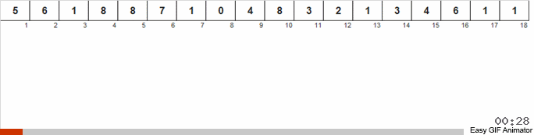

================== Цифровая сортировка =====================
Также называется "radix sort".

Будем говорить, что сортировка устойчивая (stable), если элементы с одинаковым ключом в выходном массиве идут в том же порядке, что и во входном массиве.

Примеры:
quicksort --- не устойчивая
mergesort --- при аккуратной реализации можно сделать устойчивой
counting sort --- устойчивая

На самом деле, можно легко сделать любую сортировку сравнениями устойчивой.
Для этого надо к каждому элементу прикрепить его индекс во входном массиве.
Далее когда надо сравнить два элемента, мы сравниваем их как обычно по ключам.
Если ключи совпадают, тогда смотрим на индекс во входном массиве и сравниваем по нему.
В конце сортировки индексы стираем.
Таким образом, приписанный индекс выступает как "tie breaker", и с точки зрения сортировки все элементы уже получаются различными.

Пусть ключи являются целыми числами uint32_t (в диапазоне от 0 до 2^32-1).
Каждый ключ можно разбить на 4 байта:

+------+------+------+------+
X = | X<3> | X<2> | X<1> | X<0> |
+------+------+------+------+
старший младший

Каждый байт --- это цифра от 0 до 255.

Тогда цифровая сортировка работает так:
for b = [0..3]:
CountingSort(A, by b-th byte) //сортируем A, используя b-ый байт как ключ

ВАЖНО: сначала сортируем по младшему разряду, а в конце --- по старшему!

Докажем, что это правильно работает.
Индукционное предположение:
В начале b-ой итерации массив отсортирован по младшим b байтам (т.е. как будто все байты старше просто стёрли)
База:
При b=0 любой порядок подходит под утверждение (все цифры "стёрли")
Переход:
Заметим, что при сортировке по b цифрам надо прежде всего упорядочить по старшей, (b-1)-ой цифре.

???|1|10123 \
???|1|24132 | блок элементов с 1 в старшем разряде
???|1|24234 |
???|1|40123 /
???|3|04143 >- блок элементов с 3 в старшем разряде
???|4|11245 \
???|4|14234 | блок элементов с 4 в старшем разряде
???|4|31231 /
???|5|31243 \_ блок элементов с 5 в старшем разряде
???|5|40410 /
^ ^ ^^^
| | \:: хвост из (b-1) младших цифр
| |
| +----- (b-1)-ая цифра (по ней мы только что отсортировали)
+-------- старшие цифры --- пока они значения не имеют

После последней сортировки элементы точно отсортированы по старшему ((b-1)-ому) разряду.
Остаётся вопрос, правильный ли порядок внутри элементов одного блока (они с точки зрения последней сортировки "равны").
Заметим, что до последней сортировки массив был отсортировам по хвосту (предположение индукции).
Сортировка подсчётом устойчивая, поэтому внутри блока порядок сохраняется: были отсортированы по хвосту, значит и теперь отсортированы по хвосту.
Получается, что порядок действительно верный.

Время работы: O(K (N + B)), где K --- количество цифр, и каждая цифра в диапазоне [0..B).

Можно заметить, что если ключи лежат в диапазоне [0..C), то нужно не более logB(C) = log C / log B цифр.
Тогда время работы можно записать так: O((N+B) * log(C)/log(B)).
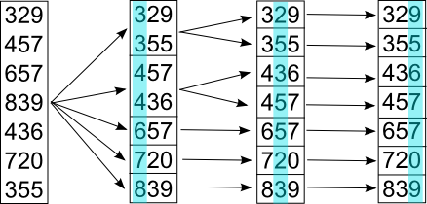

Структуры данных: стэк, очередь, deque.Реализация с помощью: массива, связного списка, кольцевого буфера.

(1) Массив
+ произвольный доступ за O(1)
- вставка/удаление в середину за O(N)
+ легко использовать, быстрый по константе
- при изменении размера нужны реаллокации
(рекомендуется по умолчанию)
(2) Связный список
- произвольный доступ за O(N)
+ вставка/удаление в середину за O(1)
- сложнее использовать, медленный по константе
+ нет проблем с изменениями размера
Последовательность --- структура данных, в которой элементы идут в каком-то порядке, их порядок важен и обычно не изменяется.
Абстрактные структуры данных последовательностей:

>>> stack (стек) = LIFO (last-in first-out)
Работает как стопка очень тяжёлых книг:
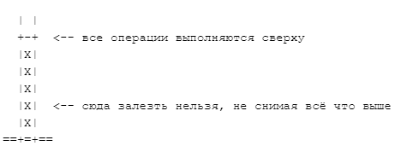

|
+-+-+-+-+-+-+-+-
|X|X|X|X|X|X|X|
+-+-+-+-+-+-+-+-
| ^
конец/вершина --- только здесь можно что-то делать

Операции:
1) push(X) --- добавление X в конце (на вершину) стека.
2) X = pop() --- получение и удаление X с вершины стека --- "извлечение".
(X = top() --- получение вершины стека без удаления)

Пример применения:
стек вызовов, в котором лежат стековые кадры (разного размера)

>>> queue (очередь) = FIFO (first-in first-out)
Добавляются элементы в конец, а извлекаются из начала:

--+-+-+-+-+-+-+-+--
извлечения <--- |X|X|X|X|X|X|X| <---- добавления
--+-+-+-+-+-+-+-+--

Операции называются enqueue и dequeue, хотя проще называть push и pop =)

Пример применения:
pipe --- труба для общения между двумя программами (процессами), обычно есть в ОС.
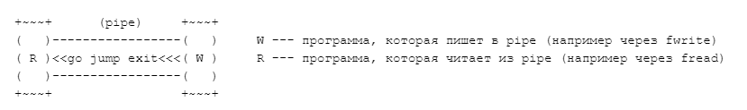

Программы пишут/читают либо параллельно, либо последовательно (1 ядро), так что в pipe нужен буфер, куда складывает данные OS.
Этот буфер работает как очередь байтов.
Обычно он фиксированного размера и хорошо реализуется с помощью кольцевого буфера (см. ниже).

>>> deque (дек).
Можно добавлять и удалять элементы как с начала последовательности (pushFront, popFront), так и с конца (pushBack, popBack).
Обобщение стека и очереди (доступ в середину по-прежнему запрещён).

>>> Как реализовывать стек, очередь и дек в программе?

1) На двусвязном списке.
Есть указатели на начало и конец, так что все операции дека работают за O(1).

2) На массиве.
Стек:
int arr[1<<20]; //при желании можно использовать растущий массив
int cnt;
push(X): arr[cnt++] = X;
pop(): return arr[--cnt];
Очередь:
int arr[1<<20];
int beg, end; //чтобы не сдвигать весь массив влево после удаления, просто запоминаем, где реально начинается очередь
push(X): arr[end++] = X;
pop(): return arr[beg++];

С реализацией очереди есть проблема: нужен массив размера K, где K --- общее количество операций добавления за всё время жизни очереди.
Во многих задачах это K легко оценить, так что так очередь реализовывать чаще всего можно.

Пример: в игре на всесибирской 2019 программа игрока и игра общались через пайп.
Каждый кадр игра высылала программе игрока данные об игровом мире через пайп (примерно 1 МБ) --- 60 кадров в секунду.
Если очередь в таком пайпе делать как описано выше, то размер массива будет постоянно расти, через 5 минут нужно будет 18 ГБ памяти =)
В этом случае через очередь прокачивается огромный объём данных, хотя "живых" элементов в ней всегда мало.

3) Кольцевой буфер (в принципе, тоже на массиве).
Решение проблемы с очередью: давайте зациклим конец массива на начало.
Тогда вместо массива у нас будет кольцо элементов, и это полностью устраняет проблему.

Реализация:
int arr[1<<20];
int beg, end; //может быть beg > end --- тогда последовательность переходит через край массива

+-+-+-+-+-+-+-+-+-+-+-+-+-+-+-+-+
|8|9|A| | | | | | |1|2|3|4|5|6|7|
+-+-+-+-+-+-+-+-+-+-+-+-+-+-+-+-+
^ ^
(end) (beg)

При выполнении операций нужно не забывать циклически переносить счётчики beg и end, когда это нужно.

Кольцевой буфер размера N достаточен, пока количество живых элементов меньше N.
Кольцевой буфер реализует все операции дека, в т.ч. добавления в начало.

Растущий массив (std::vector), амортизированное время выполнения операций.
Данная абстракция используется в случае, когда нам требуется создать массив, размером которого мы можем управлять.

Поскольку Си, язык достаточно интересный - он дает возможность достаточно низкоуровневого программирования, то мы можем реализовать изменение размера массива двумя способами:
- Выделить новый массив через malloc\calloc, скопировать в него требуемые данные из старого массива, освободить память по старому указателю. (malloc\calloc + memcpy)
int *newArr = malloc(newK * sizeof(int));//выделяем новый буфер в куче
memcpy(newArr, arr, k * sizeof(int));//побайтово копируем старые данные в новый массив
free(arr);//удаляем старый массив (чтобы не было memory leak)
arr = newArr; k = newK;//далее используем новый буфер

- Попытаться изменить размер памяти, выделенной в куче.
(попытаться отрезать\добавить выделенную память с “попки” массива). Этот способ может и не прокатить, так как после массива может лежать что-то другое, а автоматически менять выделенную в куче память си не умеет (в отличие от java, например)
Для того, чтобы избавить программиста от раздумий в данной области, была придумана функция realloc, которая сначала пытается сделать алгоритм (2), и если у нее это не получается, то она просто выделяет и копирует память.
(Возможно ситуевина, когда в памяти все плохо (например, вы смогли ее фрагментировать), тогда функция вернет NULL.)

Но операции с памятью достаточно медленные, по этому обычно при реаллокации vector, выделяется сразу и дополнительная память (так сказать мы выделяем память с “запасом” - например, каждый раз cap (настоящая длина массива, а не сколько мы заняли) может каждый раз увеличиваться в 2 раза или в *2+1, чтобы обработать и случай, когда cap = 0).
Пример реализации:
struct Vector {
int *arr;//указатель на массив, выделенный на куче
int cnt;//сколько элементов в массиве реально есть
int cap;//на сколько элементов выделено место в блоке памяти arr (capacity)
};

В таком случае функция добавления выглядит примерно так:
void add(Vector *v, int x) {
if (v->cnt == v->cap) { // проверка на то, что новый элемент "помещается" в запас, если нет, то realloc
v->arr = realloc(v->arr, (v->cap + 1) * sizeof(int));
v->cap++;
}
v->arr[v->cnt++] = x;
}

Важные уточнения:
- std::vector - это обозначение растущего массива реализованного в c++ (из стандартной библиотеки), в си, увы, таковой не имеется (так как нет поддержки шаблонов и пр.)
- Обычно при удалении элементов из массива его не реаллоцируют, так как это долго. У такого подхода есть плюсы и минусы. Плюсы - быстрее работает алгоритм. Минус - мы можем кушать слишком много памяти (условно изначально было 10^3 элементов, а остался 1 - тогда мы просто зря занимаем кучу)

Сложность:
Из описания операции (1) становится очевидно, что максимальная сложность увеличения массива = O(N), так как нам придется скопировать все N ячеек.

Но это достаточно пессимистичная оценка, так как realloc может сработать и по 2 сценарию, да и чего тут, возможно мы попадем случай, когда у нас будут ячейки из “запаса”. Тут нам поможет средняя оценка.

Пусть T(N) --- время, затрачиваемое на выполнение N операций над структурой данных (в худшем случае)
Тогда каждая операция работает за:
O( T(N) / N ) в амортизированном смысле

В случае с растущим массивом быстрые добавления "амортизируют" более медленные но редкие случаи реаллокаций.
Выше показано, что T(N) = O(N), значит амортизированное время одной операции равно O(1).

Хэш-функции и хэш-таблицы (Л 11)
UPD: Гатилов сказал, что не обязательно запоминать все хэш-функции и код, достаточно знать название хотя бы одной из них
Хеш-функция или функция свёртки — функция, осуществляющая преобразование массива входных данных произвольной длины в выходную битовую строку установленной длины, выполняемое определённым алгоритмом. Преобразование, производимое хеш-функцией, называется хешированием. Исходные данные называются входным массивом, «ключом» или «сообщением». Результат преобразования называется «хешем», «хеш-кодом», «хеш-суммой». (Википедия)
1) Хеш-функция должна быть детерминированной (про повторном вызове для того же ключа возвращает тот же хеш):
a = b => chi(a) = chi(b)
2) Если посмотреть на хеши для любого набора из N различных ключей, то они должны "выглядеть" примерно как последовательность случайных чисел от 0 до m-1: chi(x[0]), chi(x[1]), chi(x[2]), ..., chi(x[n-1]) должны распределяться по диапазону {0, ..., m-1} примерно равномерно, и "как бы случайно" - "гипотеза случайного равномерного хеширования".
При использовании этой гипотезы становится возможно теоретически оценивать время работы и прочие величины в алгоритмах хеширования.
При применении хорошей хеш-функции на практике результаты будут очень похожи на те, которые можно предсказать теоретически с помощью этой гипотезы.

Примеры хеш-функций:
Здесь используется беззнаковый тип uint!
1) Хеш-функция Дженкинса:

uint32_t jenkins(const uint8_t* key, size_t len) {
uint32_t hash = 0;
for (size_t i = 0; i < len; i++) {
hash += key[i];
hash += hash << 10;
hash ^= hash >> 6;
}
hash += hash << 3;
hash ^= hash >> 11;
hash += hash << 15;
return hash;
}

Считает хеш от любого заданного массива байтов.
Можно передавать как целые числа, так и строки.
Важный момент: эта хеш-функция возвращает хеш в диапазоне от 0 до 2^32-1.
Чтобы применять её в хеш-таблице, надо сократить выходной диапазон до m --- размера хеш-таблицы.
Проще всего это делать так:
int cell = jenkins(&key, sizeof(key)) % m;
Почему много сдвигов влево/вправо? --- это чтобы улучшить "avalanche behavior".
Чтобы хеши выглядели как случайные, при любом изменении ключа наперёд заданный бит хеша должен измениться с вероятностью 50%.
В частности, это должно быть верно при изменении одного бита в ключе.
"avalanche effect" описывает, насколько каждый бит ключа сам по себе влияет на каждый бит хеша.
Чтобы оценить влияние i-ого бита ключа на j-ый бит хеша, можно посмотреть, с какой вероятностью в хеше изменяется j-ый бит при изменении i-ого бита в случайно выбранном ключе.
По идее, это число должно быть близко к 50% для всех i и j. Если оно близко к 0% или 100%, то дело плохо.
Если в хеше Дженкинса убрать сдвиги, то старшие биты ключа не будут влиять на младшие биты хеша, а младшие биты ключа почти не будут влиять на старшие биты хеша.

2)Хэш-функция Кнута (ключи = целые числа)

Рассмотрим отрезок [0..1] на координатной прямой, разделённый на m равных ячеек. Выберем вещественное число phi.
Для вычисления хеш-функции для целого k, вычисляем x = (phi * k) mod 1 (целая часть отбрасывается).
Теперь ставим точку в координате x и смотрим, в какую из m ячеек она попала --- это и есть вычисленный хеш для ключа k.

Понятно, что при увеличении k на 1 координата x смещается на phi (при этом отрезок зациклен на себя).
Чтобы не было повторов, следует взять иррациональное число phi --- тогда для всех k точки будут в разных местах.
Более того, внешне положение x будет зависеть от ключа k "примерно случайно".
Обычно берут золотое сечение: phi = (sqrt(5) - 1) / 2.
Кроме того, количество ячеек берут степенью двойки: m = 2^s.

Для реализации phi заранее домножают на 2^32:

uint32_t KnuthHash(uint32_t k) {
const uint32_t A = 2654435769U; //округлённое до целого phi * 2^32
uint32_t x = (A * k); //умножаем по модулю 2^32 (за счёт переполнения)
return x >> (32 - s); //берём старшие s битов --- получаем номер ячейки
}

3) Полиномиальный хеш.
Вычисляется по последовательности цифр/символов/байтов:
chi(x) = ( sum B^i * x_i ) mod p
Здесь:
B > 1 --- выбирается произвольно (случайно или похоже на то)
p --- большое простое число

В отличие от хеша Дженкинса, полиномиальный хеш является "rolling hash".
То есть:
Если в массиве рассмотреть окно [l..r) и посчитать его полиномиальный хеш, то зная его можно вычислить хеш для окна [l+1..r+1) за время O(1), т.е. очень быстро.

Пример алгоритма вычисления полиномиального хэша и вычисления скользящего хэша: https://nuancesprog.ru/p/10452/

Заведём массив из m ячеек --- "хеш-таблицу".
Будем хранить элемент с ключом k в ячейке массива под номером chi(k).
Получаем реализацию множества, которая поддерживает операции:
- Добавить элемент X в множество:
add(X): T[chi(X.key)] = x
- Найти элемент с ключом K в множестве:
find(K): return T[chi(K)]
- Удалить элемент с ключом K из множества:
delete(K): T[chi(K)] = null
Таким образом все операции легко делаются за O(1), при условии что хеши различных ключей не совпадают.

Ситуация, когда ключи различны (a != b), но хеши совпадают (chi(a) = chi(b)), называется "коллизией".
Допустим, в хеш-таблицу размера m добавляют n различных ключей, при этом хеш-функция хорошая, так что получаемые хеши можно считать случайными.
Можно ли надеяться, что все хеши будут различными (т.е. не будет ни одной коллизии)?

Оцениваем вероятность того, что n случайных чисел от в диапазоне 0 до m-1 будут полностью различными:
P = m/m * (m-1)/m * (m-2)/m * (m-3)/m * ... * (m-n+1)/m = 1 * (1 - 1/m) * (1 - 2/m) * ... * (1 - (n-1)/m)
Получается, что:
n >> sqrt(m) => коллизии почти наверное есть, глупо надеяться что их нет
n << sqrt(m) => коллизий скорее всего нет, можно на это надеяться, но полагаться всё равно опасно =)
Из-за парадокса дней рождения требуется m >> n^2 ячеек в таблице, чтобы не было коллизий, и это обычно неприемлемо.

Разрешение коллизий
Метод цепочек
Будем хранить в каждой ячейке j таблицы не один элемент, а набор всех элементов, для которых хеш равен j.
Этот набор можно записывать по-разному, но чаще всего для хранения используют связный список

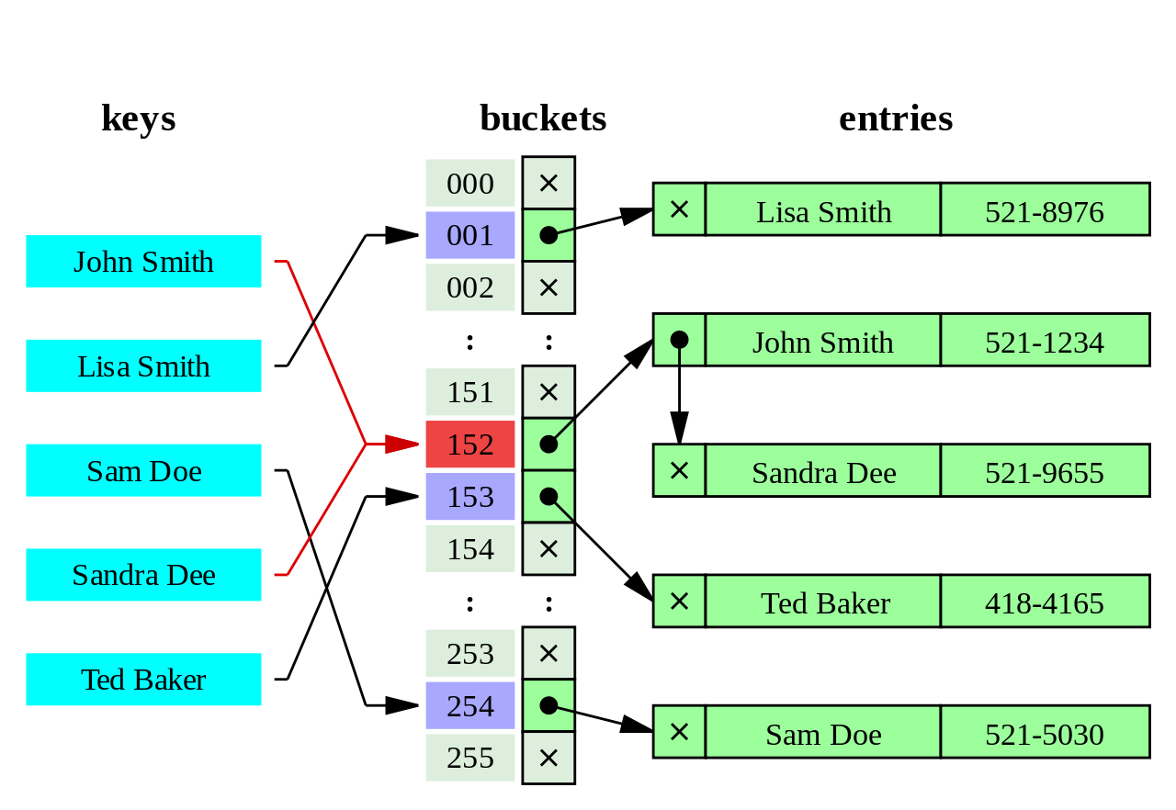

При выполнении любой операции с хеш-таблицей необходимо просмотреть все элементы в списке у той ячейки, куда указывает хеш-функция.
Если в таблице m ячеек и n элементов, то в среднем в конкретной ячейке n/m элементов.
Число n/m называется "load factor" таблицы (коэффициент загруженности).
Получается, что все операции работают за время O(n/m) в среднем.

Обычно размер таблицы m выбирают пропорционально количеству ключей.
Например, если брать m = max(n), то load factor <= 1, и все операции работают в среднем за время O(1).
Следует заметить, что в худшем случае любая операция над хеш-таблицей работает за O(n) времени --- то есть очень долго.

Метод открытой адресации
Если нужно добавить элемент в ячейку, а ячейка занята, то добавляем элемент в следующую ячейку.
Если и она занята, то выбираем следующую... и т.д. пока не найдём свободную ячейку.
При выполнении любой операции сначала вычисляется хеш-функция j = chi(k).
Далее нужно просмотреть все занятые ячейки начиная с j-ой и заканчивая первой пустой ячейкой после неё.

Таким образом, вся таблица разбивается на "отрезки" (runs) подряд идущих занятых клеток.
Время работы каждой операции определяется длиной такого отрезка.
При n/m <= C < 1 длина отрезка в среднем константная. Например, можно поддерживать n/m <= 2/3, тогда отрезки в среднем будут очень короткие.
В таком случае время выполнения любой операции равно O(1) в среднем.
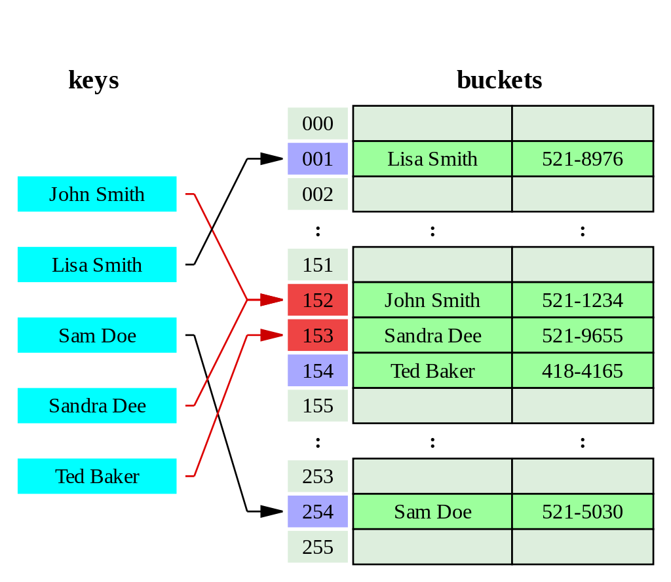
Замечание: что делать, если при добавлении нового элемента хэш равен индексу последней ячейки, но она занята?
Обычно массив хеш-таблицы зацикливают, и новый элемент попадёт в ячейку 0.
Благодаря зацикливанию, в таблицу всегда можно добавить элемент, если в ней есть хотя бы одна свободная ячейка (хотя если свободных ячеек мало, то это будет не быстро).

Как доказать, что хеш-таблица с открытой адресацией верно работает?
Дело в том, что всегда выполняется следующее условие ("инвариант"):
Если в j-ой ячейке таблицы лежит элемент с ключом k и chi(k) = i, то все ячейки в отрезке от i-ой до j-ой должны быть заняты.
Легко убедиться, что этот инвариант сохраняется в процессе работы (от добавлений не может нарушиться).

Удаление --- отдельная проблема.
Нельзя просто взять и сделать клетку с удаляемым элементов пустой --- тогда нарушится инвариант для элемента, идущего сразу после.
Вместо этого ячейку таблицы помечают специальным элементом-"гробиком" (tombstone) --- такие элементы занимают клетки и участвуют в образовании отрезков.
Естественно, при накоплении большого количества tombstone приходится что-то делать.

Например, можно реаллоцировать хеш-таблицу:
- создаём новую таблицу, возможно большего размера (можно даже выбрать новую хеш-функцию, хотя не обязательно)
- перебираем все элементы в старой таблице, и каждый из них добавляем в новую таблицу (как обычно)
Реаллокации необходимы, например, для растущей таблицы (хотя гораздо проще заранее создать таблицу достаточного размера).

Зачем нужна хеш-таблица?
1) В отличие от комбинации "сортировка и бинарный поиск", можно добавлять/удалять элементы и искать элементы вперемешку.
2) Хорошее время работы в среднем. Например, можно удалить дубликаты за O(N) в среднем (а с сортировкой нужно O(N log N)).

Двоичная куча: операции и время работы (Л 12, 13).
Дерево — это связный ациклический граф. Связность означает наличие маршрута между любой парой вершин, ацикличность — отсутствие циклов.
Дерево с отмеченной вершиной называется корневым деревом.
m-ый ярус дерева T — множество узлов дерева, на уровне m от корня дерева.
Рекуррентное определение:
а) пустое дерево;
б) дерево, состоящее из корня, к которому прикреплено K отдельных поддеревьев (каждое из них --- дерево)

Бинарное/двоичное дерево --- дерево, в котором у любой вершины не более двух сыновей.
Более того, у каждого узла определяется левый сын и правый сын (хотя один из них или оба могут отсутствовать).
В коде:
struct Node { //тип вершины бинарного дерева
... //любая информация, хранимая в вершинах
Node *l, *r; //ссылки на левого и правого сына вершины (могут быть NULL)
};
Node *root; //ссылка на корень дерева (может быть NULL для пустого дерева)
Замечания:
1) Иногда нужно уметь перемещаться по дереву вверх: тогда нужно дополнительно хранить и поддерживать
ссылку на отца для каждой вершины ("Node *f;").
2) Ссылки можно хранить в различном виде, так же как в случае связных списков.
Можно хранить указатели, а можно хранить номера вершин в одном глобальном массиве.
3) Указатель на отсутствующую вершину обычно хранится как NULL.
Однако можно вместо этого хранить указатель на вспомогательную вершину (sentinel) --- если так удобнее.

Бинарная куча
В контексте сортировки и поиска:
Элемент = "ключ" + "значение"
"значение" --- это балласт, который надо перемещать вместе с ключом (может отсутствовать)
"ключ" --- определяет, как элементы сравниваются между собой --- используется алгоритмом

Внимание: есть два совершенно разных понятия кучи (heap):
1) куча --- область памяти, в которой выделяются блоки через malloc/free
2) куча --- структура данных, позволяющая быстро находить минимум
Желательно не путать.

Бинарная/двоичная куча (binary heap) --- структура данных,
в которой хранится набор элементов, и которая позволяет выполнять операции:
* Add(X): добавляет новый элемент X в кучу.
* ExtractMin(): возвращает минимальный элемент в куче, и сразу же удаляет его.
Дополнительные операции:
* Delete(?): удаляет заданный элемент из кучи.
* UpdateKey(?, nK): изменяет ключ у элемента X в куче на nK (также есть DecreaseKey --- им можно ключ только уменьшать).

Бинарная куча --- это бинарное дерево, в котором в каждой вершине хранится один элемент.
При этом выполняется условие (инвариант):
p <= l, p <= r для l, r --- сыновей p
(p --- любая вершина)
Двоичная куча, пирамида, или сортирующее дерево — такое двоичное дерево, для которого выполнены три условия:
- Значение в любой вершине не больше (исправлено), чем значения ее потомков.
- Глубина всех листьев (расстояние до корня) отличается не более чем на 1 слой.
- Последний слой заполняется слева направо без «дырок».
Как можно реализовать операции:
Add(X):
- Добавляем X в дерево в качестве нового ЛИСТА (в любое место).
- Восстанавливаем инвариант вызовом SiftUp от добавленного листа.
ExtractMin():
- В качестве минимума возвращает элемент, изначально расположенный в корне.
- Далее меняем его местами с любым ЛИСТОМ дерева, после чего этот лист удаляем.
- Теперь восстанавливаем инвариант, запуская SiftDown от корня.

SiftUp --- операция просеивания вверх.
- Запускается для вершины, если она может быть меньше отца, а в других местах инвариант выполняется.
- Если вершина меньше отца, меняем её с отцом и запускаем SiftUp для отца рекурсивно. Иначе не делаем ничего.

SiftDown --- операция просеивания вниз.
- Запускается для вершины, если она может быть больше одного из сыновей, а в других местах инвариант выполняется.
- Сначала выбираем наименьшего из двух сыновей, потом сравниваем с ним текущую вершины.
- Если текущая вершина больше, меняем её местами с наименьшим сыном и запускаем SiftDown для него рекурсивно. Иначе не делаем ничего.

Время работы операций: O(H), где H --- высота дерева.

На самом деле, бинарную кучу обычно реализуют на массиве, без каких-либо ссылок Node *l, *r;
Это редкий особый случай, когда это возможно. Благодаря этому:
1) Дерево поддерживается сбалансированным, то есть H = O(log N) (высота дерева)
2) Реализация становится проще и эффективнее.
Будем поддерживать кучу в виде почти полного бинарного дерева.
Бинарное дерево высоты H называется почти полным, если:
1) На любой глубине h < H присутствуют все 2^h вершин.
2) На максимальной глубине H все присутствующие вершины расположены максимально "слева".

Пронумеруем вершины кучи по увеличению глубины, а на каждой глубине слева направо:

____0____ (глубина h = 0, всего 1 вершина)
/ \
_1_ _2_ (глубина h = 1, всего 2 вершины)
/ \ / \
3 4 5 6 (глубина h = 2, всего 4 вершины)
/ \ / \ /
7 8 9 10 11 .. .. .. (глубина h = 3, всего 5 <= 8 вершин)

Заметим, что у вершины с номером v левый сын имеет номер 2*k+1, а правой --- 2*k+2:

_ k _ Это называется "нумерация кучи".
/ \ Отец вершины v имеет номер (v-1)/2
2k+1 2k+2

Тогда можно сохранить все вершины дерева прямо в массиве согласно выше определённым номерам.
При этом не нужно хранить ссылки на сыновей, т.к. их легко можно получить по формулам.
int k; //текущий размер кучи
Elem heap[SIZE]; //массив элементов, в котором хранится куча

Заметим, что для почти полного двоичного дерева:2^H <= N <= 2 * 2^H - 1
Из этого следует, что H = log2(N) + константа, то есть H = O(log N).
Значит время работы всех операций в такой куче будет O(log N).

Реализация операций:
Add(X):
heap[k++] = X; //добавляем элемент новым листом в конец массива
SiftUp(k-1); //поскольку инвариант с отцом добавленного листа может нарушиться, просеиваем вверх от листа

ExtractMin():
res = heap[0]; //корень всегда имеет номер 0
swap(&heap[0], &heap[k-1]); //меняем корень с самым правым листом (он является последним)
k--; //удаляем этот лист
SiftDown(0); //инвариант от корня к сыновьям может нарушаться, запускаем просеивание вниз

Приложения.
1) Сортировка кучей:
- Складываем все элементы из массива в кучу.
- Потом достаём по очереди элементы из кучи (ExtractMin) и записываем их обратно в массив по порядку.
Время: O(N log N).

2) Минимум в скользящем окне --- думаю, это необязательно знать (прим).
* Как удалить элемент: пишем в него ключ -infinity, делаем ему SiftUp, а когда он становится корнем, удаляем через ExtractMin.
* Нужно поддерживать соответствие между номером элемента во входном массиве и номером вершины в куче (в обе стороны).

int heap2idx[...], idx2heap[...];
void swap(int a, int b) {
//a и b --- номера В КУЧЕ
//подправляем heap2idx и idx2heap для двух элементов
}

Двоичное дерево поиска: структура, операции поиска и вставки элемента.Высота дерева и время работы.Время работы со случайным порядком вставки (без док-ва).

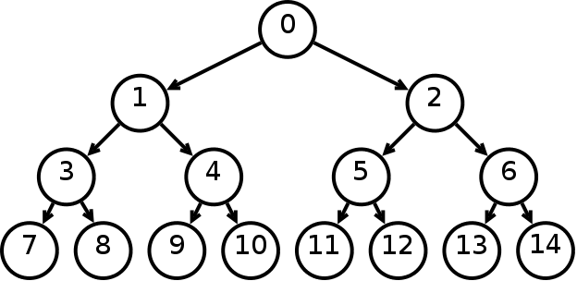

Простые примеры деревьев:
1) Дерево директорий на диске.
2) Генеалогическое дерево: только мужчины (или только женщины).

Рекуррентное определение:
Дерево --- это одно из: а) пустое дерево (без вершин)
б) дерево, состоящее из корня, к которому прикреплено K отдельных поддеревьев (каждое из них --- дерево)

Бинарное/двоичное дерево --- дерево, в котором у любой вершины не более двух сыновей.
Более того, у каждого узла определяется левый сын и правый сын (хотя один из них или оба могут отсутствовать).
В коде:
struct Node { //тип вершины бинарного дерева
... //любая информация, хранимая в вершинах
Node *l, *r; //ссылки на левого и правого сына вершины (могут быть NULL)
};
Node *root; //ссылка на корень дерева (может быть NULL для пустого дерева)

>>> Дерево поиска --- структура данных,
в которой хранится набор элементов, и которая позволяет выполнять операции:
* Add(X): добавляет элемент X в дерево (обычно если элемент с таким ключом уже есть, добавление НЕ выполняется).
* Find(K): находит элемент в дереве, у которого ключ равен K (если такой есть).
Обе операции выполняются за O(H)

>> Бинарное дерево поиска --- это бинарное дерево, в котором в каждой вершине хранится один элемент.
При этом выполняется условие (инвариант):

a < p < b для любых: l, r --- левый и правый сыновья вершины p соответственно
a в поддереве l, b в поддереве r

__(p)__
/ | \
+--(l)--+ | +--(r)--+
| . | | | . . | квадраты --- это поддеревья у сыновей l и r
| a . .| | | . . | внутри них вершины a и b
| . | | | b . |
+-------+ | +-------+
|
-----|=======|-|-|=======|-------> (ось ключей)
^
Если спроецировать дерево на ось, по которой откладываются ключи, то:
всё левое поддерево расположено левее ключа p
всё правое поддерево расположено правее ключа p

--- хочется минимизировать высоту H.
Решение проблемы: вставлять элементы в случайном порядке.
Тогда высота дерева будет H = O(log N) в среднем.
К сожалению, это можно сделать только тогда, когда все элементы заданы заранее, и нет разницы, в каком порядке их вставлять.

random_shuffle --- перемешивание элементов в случайном порядке.
for (int i = 0; i < n; i++) {
int pos = myrandom() % (i+1);
swap(&arr[i], &arr[pos]);
}

На любой итерации arr[0..i-1] случайно перемешано: на каждой позиции с равной вероятностью находится каждый элемент.
Мы выбираем элементу arr[i] случайную позицию в диапазоне [0..i], и ставим его туда.
В результате массив arr[i] становится случайно перемешанным.

Время работы shuffle: O(N)

Заметим, что дерево поиска неявно хранит элементы в отсортированном порядке.
Чтобы их в этом порядке перебрать, надо запустить инфиксный обход дерева:
Traverse(v): struct Node {
if (v == Null) return; int key;
Traverse(v->l); Node *l, *r;
Print(v->key); };
Traverse(v->r); Node *root;
При запуске из корня дерева:
Traverse(root);
печатает все ключи в порядке возрастания.

Двоичное дерево поиска: операции удаления и lower_bound.
Примерная идея и цель балансировки дерева.
(там написано Л14, на самом деле Л13)

Инвариант бинарного дерева поиска:
1) Структура бинарного дерева.
2) Ключ каждой вершины больше всех ключей в левом поддереве, и меньше всех ключей в правом.

Операции:
1) Find(K) --- найти вершину с ключом, равным K
спуск вниз по условию: K < v->key => спускаемся влево, иначе вправо
2) Add(X) --- добавить элемент X в дерево (обычно равные ключи в дереве поиска запрещаются)
такой же спуск, на переходе в пустоту вставляем новую вершину
Обе операции работают за O(H), где H - высота дерева.

3) Remove(K) --- найти вершину с ключом K и удалить её

Сначала запускаем спуск точно так же, как в Find.
Когда вершина v с ключом v->key == K найдена, нужно рассмотреть три случая:
а) У вершины v отсутствуют оба сына. В этом случае можно её просто стереть
б) У вершины v ровно один сын u. В этом случае можно удалить вершину v, а вершину u подтянуть напрямую к бывшему отцу v. При этом дерево поиска остается корректным.
в) У вершины v есть оба сына. Нужно поменять местами вершину v с соседней (по ключу) вершиной u, после чего удалить вершину u согласно (а) или (б). Соседняя по ключу справа вершина u находится так: переходим к правому сыну, а от него спускаемся влево пока можно.

Детали реализации (для упрощения):
i) Для обработки случая (в) можно просто не останавливать спуск по дереву после попадания в вершину v с ключом, равным K.
Потому что после этого продолжающийся спуск автоматически найдёт левого или правого соседа u.
ii) Случаи (а) и (б) можно объединить в один случай: когда спуск по дереву вниз попытался перейти к отсутствующему сыну.

Время работы: O(H)

Умея выполнять операции Find, Add, Remove, дерево поиска сравнивается по возможностям с хеш-таблицей.

4) LowerBound(K) - найти вершину с минимальным ключом, который больше или равен K.
Такую операцию можно реализовать на отсортированном массиве бинарным поиском. Через неё можно легко выполнить Find.

Идея:
a) K <= v->key => ответ либо в левом поддереве, либо в вершине v
б) K > v->key => ответ в правом поддереве

Реализация:
Node *Lower(Node *v, int K) {
if (!v) return 0;
//базовый случай: в пустом дереве ничего нет
if (K <= v->key) {
Node *res = Lower(v->l, K);
if (res) return res; //если в левом поддереве такая вершина нашлась, всё остальное дерево можно не рассматривать
else return v; //слева ответа нет, но вершина v удовлетворяет неравенству => она и есть ответ
}
return Lower(v->r, K); //ответ может быть только справа, там его и ищем
}

Время работы: O(H)

Заметим, что хеш-таблица принципиально не умеет выполнять такую операцию быстрее, чем перебором всех элементов.
Хеш-таблица вообще никогда не сравнивает элементы на больше/меньше, поэтому никакого порядка в ней нет.
А дерево поиска по сути реализует упорядоченное по возрастанию множество элементов.

5) Next(v): найти следующую по порядку вершину после вершины v.

Способы реализации:
i) LowerBound(v->key + 1); //запускаем из корня поиск LowerBound с ключом чуть больше v->key
ii) Прямая реализация:
а) Если есть v->r, идём в ней и спускаемся влево до упора. Возвращаем полученную вершину.
б) Поднимаемся вверх до тех пор, пока в очередной раз не выйдем в вершину-отца из ЛЕВОГО сына. Возвращаем полученную вершину.

Для варианта (ii) нужно хранить указатель на отца в каждой вершине (сложнее), зато проход по всем вершинам работает за O(N).

Балансировка дерева

Все операции над деревом поиска работают за O(H).
Если все элементы известны заранее, можно добавить их в дерево в случайном порядке, тогда будет H = O(log N) в среднем.
Проблема: на практике часто операции над деревом поиска поступают в режиме online, и новые операции нельзя увидеть, пока не выполнишь старые. В этом случае нельзя изменить порядок добавления элементов.
А значит, если они например оказались упорядочены, то будет дерево-цепочка с H ~= N, и дерево поиска станет бесполезным.

Решение проблема: добавление балансировки в дерево поиска.
Алгоритм работы с деревом поиска называется сбалансированным(balanced) / самобалансирующимся(self-balancing), если H = O(log N) всегда, независимо от входных данных/операций.
Для обеспечения этого алгоритм регулярно перестраивает дерево, чтобы его высота не росла.

Примеры сбалансированных деревьев:
AVL tree
Red-Black tree
(2-3)-tree
B-tree
Splay tree
Treap

AVL-дерево. Условие балансировки, оценка высоты (с док-вом). Два типа вращений, реализация операций.

Определение
АВЛ-дерево — это двоичное дерево поиска, ключи которого удовлетворяют стандартному свойству: ключ любого узла дерева не меньше любого ключа в левом поддереве данного узла и не больше любого ключа в правом поддереве этого узла.
Однако в отличие от обычных бинарных деревьев, АВЛ-деревья обладают еще одним свойством: для любого узла дерева высота его правого поддерева отличается от высоты левого поддерева не более чем на единицу.

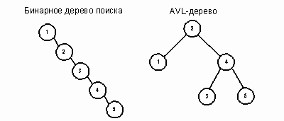

Данного свойства достаточно, чтобы высота дерева логарифмически зависела от числа его узлов. А так как основные операции над двоичными деревьями поиска линейно зависят от его высоты O(H), то получаем гарантированную логарифмическую зависимость времени работы этих алгоритмов от числа ключей, хранимых в дереве. Благодаря этому операции поиска, вставки и удаление узлов в дереве будут работать за O(log N) независимо от значения входных данных. (Напомним, что в случае упорядоченности входных данных обычное бинарное дерево поиска превращается в цепочку, и его асимптотика падает до O(N)).

Доказательство оценки высоты
Пусть S(H) --- минимально возможное AVL-дерево высоты H.
Очевидно, что S(H) монотонно возрастает: больше высота -> больше нужно вершин. Тогда:
S(0) = 1
//будем считать, что пустое дерево имеет высоту -1, а одновершинное высоту 0
S(1) = 2
S(2) = 4
S(H) = S(H-1) + S(H-2) + 1
//как минимум нужна корневая вершина и поддеревья высоты H-1 и H-2 соответственно
Легко видеть, что S(H) >= fib(H), где fib(H) --- это H-ое число Фиббоначи.
Получается N >= S(H) >= fib(H) ~= C * phi^H
//здесь phi = (sqrt(5) + 1)/2 --- золотое сечение
Тогда H <= log(N) / log(phi) + c = O(log N) ч.т.д.

Структура узлов
Непосредственно сам узел:

typedef struct Node {
int key; //ключ узла
int height; //высота поддерева с корнем в данном узле
struct Node* left, * right; //указатели на поддеревья
}Node;

Вспомогательные функции, связанные с высотой:

// Возвращает высоту узла
int getHeight(Node* node) {
return node ? node->height : -1; // Высота NULL узла равна -1
}

// Восстанавливает высоту узла
void updateHeight(Node* node) {
node->height=max(getHeight(node->left),getHeight(node->right))+1;
}

Балансировка узлов
Balance factor узла в AVL-дереве - это разница высот левого и правого поддеревьев исходного узла. Если balance factor оказывается равен 2 или -2, это означает, что дерево разбалансировано.

Чтобы исправить данную ситуацию используется 4 вида вращения:

- H(z->left) > H(z->right) && H(y->left) > H(y->right)
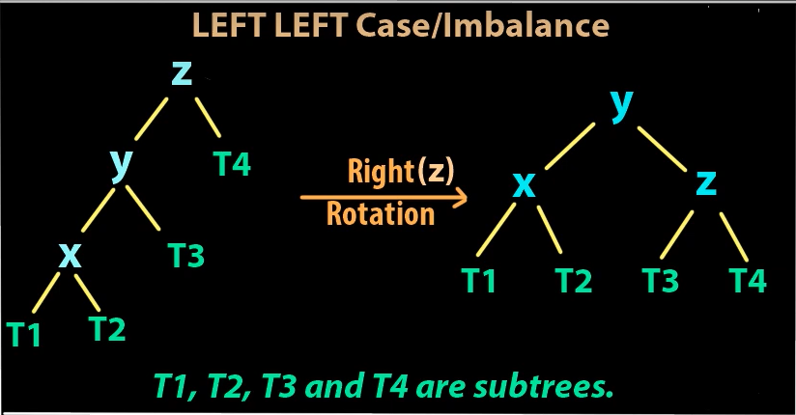
малое вращение вправо

- H(z->right) > H(z->left) && H(y->right) > H(y->left)
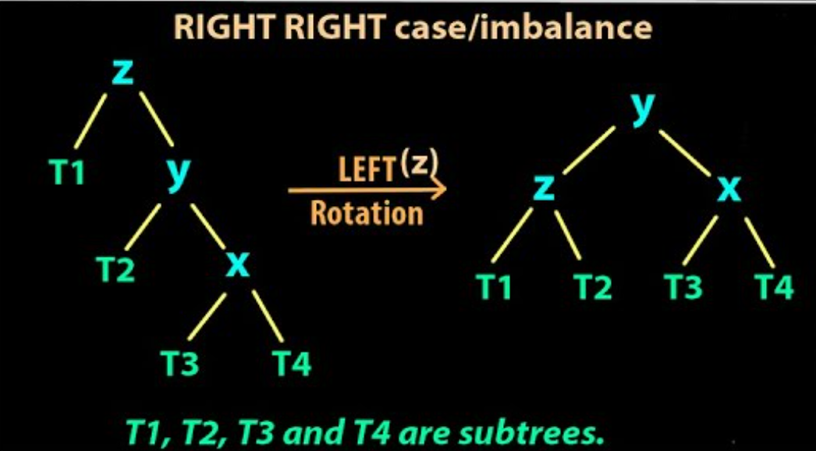
малое вращение влево

- H(z->left) > H(z->right) && H(y->right) > H(y->left)
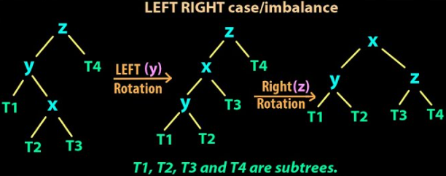
хук слева -> хук справа -> блок (большое вращение вправо)

- H(z->right) > H(z->left) && H(y->left) > H(y->right)
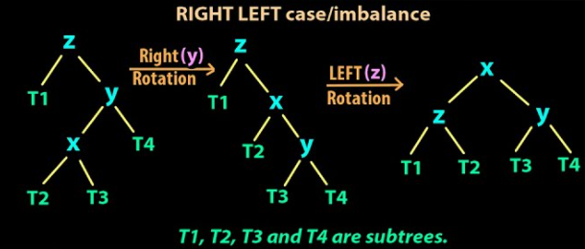
хук справа -> хук слева -> блок (большое вращение влево)

Операции
- Вставка ключа
Вставка нового ключа в АВЛ-дерево выполняется, по большому счету, так же, как это делается в простых деревьях поиска: спускаемся вниз по дереву, выбирая правое или левое направление движения в зависимости от результата сравнения ключа в текущем узле и вставляемого ключа. Единственное отличие заключается в том, что при возвращении из рекурсии (т.е. после того, как ключ вставлен либо в правое, либо в левое поддерево, и это дерево сбалансировано) выполняется балансировка текущего узла

- Удаление ключей
Находим узел p с заданным ключом k, в правом поддереве находим узел min с наименьшим ключом и заменяем удаляемый узел p на найденный узел min.
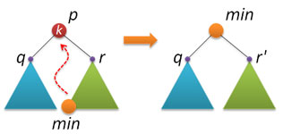
При реализации возникает несколько нюансов. Прежде всего, если у найденный узел p не имеет правого поддерева, то по свойству АВЛ-дерева слева у этого узла может быть только один единственный дочерний узел (дерево высоты 1), либо узел p вообще лист. В обоих этих случаях надо просто удалить узел p и вернуть в качестве результата указатель на левый дочерний узел узла p.

Во время выполнения операции удаления узла также необходимо делать перебалансировку для всех вершин.

- Поиск наименьшего ключа в дереве, который больше или равен заданному ключу (lower bound)
Спускаемся в правые поддеревья пока заданный ключ больше, чем ключи в узлах. Когда данное условие перестанет выполняться, значит искомый ключ находится либо в текущем узле, либо в его левом поддереве.

Работа в кольце вычетов: операции сложения, вычитания, умножения. Вычисление обратного элемента через быстрое возведение в степень.(Л X1)
В криптографии часто используются операции по модулю, так же это позволяет решать часть олимпиадный задач не обращая внимание на переполнение. В общем виде каждая такая операция выглядит, как (A $ B) % M, где вместо $ может стоять *, /, +, -. Здесь M - Модуль числа в кольце вычетов - т.е. максимальное число, после которого кольцо как бы замыкается.
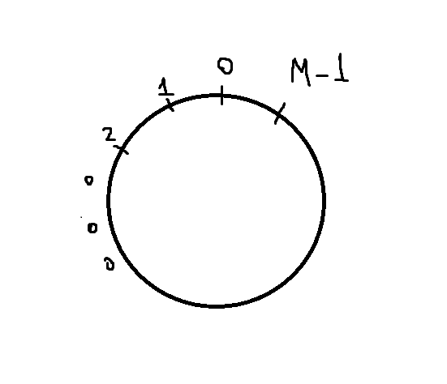
В Графическом представлении это выглядит так. ^
Давайте рассмотрим операции Умножения, Сложения и Вычитания:
Пусть
A = X % M
B = Y % M, тогда:
(Операцией в [] обозначим операцию по модулю)
X [+] Y = A [+] B
X [*] Y = A [*] B
X [-] Y = A [-] B, В виде кода на си это можно записать следующим образом:
return (a + b) % m;
return (a - b + m) % m; // +m здесь так как остаток от деление отрицательного числа отрицателен, но в математике это не так :)
return (a * b) % m;
Аналогично приведу пример для X, Y:
return (X % m + Y % m) % m; // чисто для примера

Для данных операций выполняются все свойства математики:
a [+] b = b [+] a //коммутативность сложения
a [+] (b [+] c) = (a [+] b) [+] c //ассоциативность сложения
a [+] 0 = a //прибавление нуля ничего не меняет
a [-] b [+] b = a //вычитание обратно сложению
a [*] b = b [*] a //коммутативность умножения
a [*] (b [*] c) = (a [*] b) [*] c //ассоциативность умножения
a [*] 1 = a //умножение на один ничего не меняет
(a [+] b) [*] c = (a [*] c) [+] (b [*] c) //дистрибутивность
Если рассмотреть множество остатков с этими операциями:
< {0, 1, 2, ..., m-1}, [+], [*] > = Zm
Это называется кольцо вычетов по модулю m.

Как обычно это бывает с делением - тут оно опять ломается. Давайте рассмотрим самый простой случай - Когда числа взаимно просты. Для этого введем обратный элемент A^-1, обладающий след свойством = (A * A^-1) = 1(MOD M).
Из лекции Гатилова:
Малая теорема Ферма (или Эйлера?):
Если a и m взаимно просты, то: //т.е. gcd(a, m) = 1, где gcd --- наибольший общий делитель
a^phi(m) mod m = 1
Здесь phi(m) --- функция Эйлера:
phi(m) = #{ k < m | gcd(k, m) = 1 } --- количество натуральных чисел k < m, взаимно простых с m

Из этого следует:
a * a^(phi(m)-1) mod m = 1
a [*] a^(phi(m)-1) = 1 (в Zm)
То есть a^(phi(m)-1) = inv(a) --- это обратный элемент для a в кольце вычетов Zm.
Можно нетрудно доказать, что если gcd(a, m) = g > 1, то обратного элемента точно не существует.

Алгоритм нахождения обратного числа, в случае когда числа взаимно простые:
так как phi(m) = m-1 в таком случае, то обратный элемент для A будет равен:
a^(m-2). Но можем ли мы как-то ускорить данное действие(возведение в степень)? Ответ - да, для этого существует алгоритм быстрого возведения в степень.
При обычном возведение a в степень n (просто умножая, у нас будет n-1 умножение), но если мы будем использовать хаки, которые нам предоставляет компьютер \ логика человека, мы получим следующий алгоритм:
n = 169
a^169 = a^(128+32+8+1) = a^128 * a^32 * a^8 * a^1
a^1 = a
a^2 = a^1 * a^1
a^4 = a^2 * a^2
a^8 = a^4 * a^4
a^16 = a^8 * a^8
a^32 = a^16 * a^16
a^64 = a^32 * a^32
a^128 = a^64 * a^64
Получили вычисление a^169 за 10 умножений. Таким образом мы стараемся разложить степень на бинарное число и вычисляем степень используя предыдущие значения. Вот пример кода на си:

long powerFast(long num, long deg) {
long result = 1;
while(deg) {
if (deg % 2 == 0) {
deg /= 2;
num *= num;
}
else {
deg--;
result *= num;
}
}
return result;
}

т.е. мы умножаем возводим число в степень 2 в случае, если в младшем разряде степени стоит 0 и делим ее на 2 (как бы сдвиг), если там стоит не 0, то мы умножаем ответ на число и уменьшаем степень на 1. Таким образом мы оптимизируем возведение в степень, так как получим меньшее количество действий (в целом это будет log(степень))

Алгоритм Евклида для: вычисления НОД, вычисления обратного по модулю элемента. Поле вычетов. (Л X1)
Наибольший общий делитель, НОД (gcd)
gcd(a, b) = (a, b) = d: 1) оба числа a, b делятся нацело на d
2) d = max - максимален
Легко видеть, что:
(a, b) = (b, a)
(a, 0) = a
(a, b) = (a-b, b) /э,Ъ//ну это можно расписать не сложно, вроде
Отсюда вытекает простой алгоритм Евклида:
вычитаем из большего числа меньшее, пока одно из них не станет нулём.
Пример: gcd(35, 90) = (90, 35) = (55, 35) = (20, 35) = (35, 20) = (15, 20) = (20, 15) = (5, 15) = (15, 5) = (10, 5) = (5, 5) = (5, 0) = 5
время работы этого алгоритма O(a + b).
Ускорим: будем делать все подряд идущие вычитания за одну операцию:
(a, b) = (a - q*b, b) = (a % b, b)
Получается более канонический алгоритм Евклида:
(a, b) = (b, a%b) = ... = (a, 0) = a
(продолжаем цепочку, пока не будет b = 0)
Можно легко реализовать рекурсивно:
int gcd(int a, int b) {
return (b == 0 ? a : gcd(b, a%b)); }

Оценим время работы (для случая a >= b > 0).
а) b <= a/2.
Тогда (a, b) = (b, r)
^ ^
первое число сократилось в 2 раза за один шаг!
б) b > a/2.
Тогда (a, b) = (b, r) = (r, ?)
^ ^
первое число сократилось в два раза за два шага!
(потому что r = a - b < a/2)

Получается, что за два шага первое число сокращается хотя бы в два раза.
Значит количество шагов <= 2 log2(a)
Итоговое время: O(log(min(a, b)))

Более полезен "расширенный алгоритм Евклида". (обратный по модулю)
Помимо gcd двух чисел, он дополнительно находит целые числа x и y, такие что:
a * x + b * y = gcd(a, b)
Здесь:
a и b задаются как входные данные,
gcd(a, b) находит в том числе обычный алгоритм Евклида,
x и y --- дополнительные выходные данные расширенного алгоритма
Как работает расширенный алгоритм:
1) Если b = 0, то тривиально находим x, y и g.
2) Вызываем рекурсивно: Euclid(b, a % b) ---> (g1, x1, y1)
3) По полученным из рекурсии значениям g1, x1 и y1 восстанавливаем g, x, y, которые возвращаем наружу.
К обычному алгоритм Евклида добавился пересчёт решения на выходе из рекурсии.
Чтобы понять, как пересчитывать, запишем уравнения для рекурсивного вызова:
b * x + r * y = g = gcd(b, r) //r = a % b --- остаток
Мы уже знаем, что g = gcd(b, r) = gcd(a, b) = g1.
Кроме того, остаток r можно выразить так:
r = a - q * b //q --- частное при делении a на b
Подставляем это выражение в уравнение и перегруппировываем слагаемые:
b * x + (a - q * b) * y = g
b * x + a * y - q * b * y = g
a * y + b * x - b * q * y = g
a * y + b * (x - q * y) = g
Значит решение уравнения можно получить по формулам:
x1 = y
y1 = x - q * y
Алгоритм выглядит как-то так
int gcd (int a, int b, int * x, int * y) {
if (a == 0) {
x = 0; y = 1;
return b;
}
int x1=0, y1=0;
int d = gcd (b%a, a, x1, y1);
*x = y1 - (b / a) * x1;
*y = x1;
return d;
}
напомню, что b обратный элемент по модулю m для a, когда a [*] b = 1. (Например, m = 10, a=3, то b=inv(a)=7 . [*] - умножение по модулю… ну и вообще [_] здесь означает, что операция по модулю происходит)
Расширенный алгоритм Евклида можно применить для поиска обратного по модулю.
Если gcd(a, m) = 1 (взаимно просты), то запустив алгоритм найдем:
a * x + b * m = 1
Это равенство по модулю m выглядит так:
a [*] x = 1
То есть x = inv(a) --- обратный элемент.
Время работы O(log m), отлично работает даже для непростых m.
Кроме того, алгоритм возвращает gcd(a, m), так что можно заодно узнать, есть обратный или нет.
Поле вычетов
Пусть p - простое число.
Тогда Zp называется "полем" вычетов, потому что в нём можно "делить" на все ненулевые элементы.
a [/] b = a [*] inv(b) - "деление" по модулю через умножение на обратный
При этом выполняется обычное свойство:
a [/] b [*] b = a
Другие примеры полей:
R --- поле вещественных чисел
Q --- поле рациональных чисел
целые числа Z полем никак не являются, т.к. нет универсального деления
Основное свойство:
Пусть q = x / y, где x, y и q - целые числа (x делится нацело на y)
a = x mod m
b = y mod m --- есть обратный в Zm
Тогда:
q mod m = a [/] b = a [*] inv(b)
То есть можно найти остаток для частного зная остатки числителя и знаменателя, при условии, что у знаменателя b есть обратный элемент.

на всякий случай, применение:
для вычисления C(n, k) mod m:
C(n, k) = n! / (k! (n-k!)) = x / y
Числитель a и знаменатель b легко вычисляются по модулю m за время O(n).
Далее можно воспользоваться свойством и найти C(n, k) как a [*] inv(b) за время O(log m).
Многие вещи можно делать в поле вычетов так же, как в вещественных числах.
Например, решать линейные системы уравнений или строить интерполяционный многочлен.

Алгоритм Гаусса для решения систем линейных уравнений

Линейная система уравнений:

A11 * X1 + A12 * X2 + A13 * X3 + ... + A1n * Xn = B1
A21 * X1 + A22 * X2 + A23 * X3 + ... + A2n * Xn = B2
...
Am1 * X1 + Am2 * X2 + Am3 * X3 + ... + Amn * Xn = Bm

Всего m уравнений, n переменных.
В матричном виде: A * X = B

Естественно, в программе система хранится в виде матрицы.
Для решения удобно дописать вектор правой части B в конец матрицы (как дополнительный (n+1)-ый столбец).

Метод Гаусса для решения линейных систем (также "метод исключения переменных"):
1) Приведение к ступенчатому виду.
2) Решение ступенчатой системы.

Ступенчатый вид системы уравнений выглядит так (точнее её матрица):

X????????????????????????
0X???????????????????????
0000X????????????????????
00000X???????????????????
0000000X?????????????????
000000000000000000X??????
0000000000000000000000X??
0000000000000000000000000
0000000000000000000000000

Здесь:
0 --- это ноль
X --- число != 0 (на него будем делить)
? --- произвольное число

Обозначим номер первого ненулевого элемента в i-ой строке через d[i].
Пусть первые r строк ненулевые (соответственно либо r = m, либо (r+1)-ая строка нулевая).

Тогда матрица/система находится в ступенчатом виде, если:
1) Последовательность d[i] строго возрастает. (X в каждой последующей строке находится правее X из предыдущей строки)
2) Все строки, начиная с (r+1)-ой, полностью нулевые (если таковые вообще есть). (Отсутствует нулевая строка, после которой есть ненулевая строка)

Классифицируем переменные на зависимые и свободные.
1) Переменная Xj зависимая, если в какой-то i-ой строке d[i] = j
Применительно к верхней картинке это означает: если в соответствующем столбце матрицы есть 'X'.
2) Остальные переменные свободные.

Утверждение:
A) Если есть i-ая строка с d[i] = n+1 (то есть 'X' стоит в дополнительном столбце правой части), то решений нет.
B) В противном случае:
Если приписать произвольные значения всем свободным переменным, то найдётся ровно один способ приписать значения зависимым переменным так, чтобы вместе получилось решение системы.
Иными словами, существует единственное решение системы, если зафиксировать все свободные переменные на произвольных значениям.

Доказательство:
Случай A:
Если d[i] = n+1, то это уравнение имеет вид 0*X1 + ... + 0*Xn = Bi при Bi != 0.
Очевидно, это условие невозможно удовлетворить, значит у системы нет решений.
Случай B:
Уравнения r+1..m (если есть) имеют вид 0 = 0 и удовлетворены автоматически.
Будем перебирать строки/уравнения в порядке от r-ой к 1-ой.
В каждой i-ой строке можно однозначно выразить значение d[i]-ой переменной через значения всех последующих переменных.
Заметим, что значения всех последующих переменных к этому моменту уже определены однозначно, поэтому решение только одно. (Грубо говоря, значение Xi в последней ненулевой строке однозначно задает остальные зависимые X, а сам Xi тоже задается однозначно)

Доказательство для случая B превращается в алгоритм решения ступенчатой системы:
for (int j = 1; j <= n; j++)
if (isFree[j])
X[j] = arbitrary;

for (int i = r; i >= 1; i--) {
double sum = 0;
for (int j = d[i]+1; j <= n; j++)
sum += A[i][j] * X[j];
X[d[i]] = (B[i] - sum) / A[i][d[i]];
}
Время работы O(m*n)

Код не просят, но вот он есть, по идее можно скипать.

Приведение к ступенчатому виду матрицы n * (n+1) в коде (там где знак <= в for, там значит идем по столбцам. Если матрица n * m, то придется 2 разные переменные вместо i заводить)

Матрица без независимых переменных, т.е. ответ ищем по диагонали

void makeEchelon(int n) {
for (int i = 0; i < n; i++) { // бежим по всем строкам

if ( mtx[i][i] == 0 ) { // если следующий потенциальный X == 0
for (int j = i + 1; j < n; j++) { // то ищем другую строку
if ( mtx[j][i] != 0 ) { // где он != 0
for (int q = i; q <= n; q++) // и свопаем их
swap(&mtx[j][q], &mtx[i][q]);
break; // нашли строку.
}
}
}

for (int j = i + 1; j < n; j++) { // идем снова по строкам с i+1
// и все значения под найденным X зануляем
// (изменяя всю строку)
double c = mtx[j][i] / mtx[i][i];
for (int q = i; q < n + 1; q++)
mtx[j][q] -= mtx[i][q] * c;
}
}
}

Непосредственно решение СЛУ (матрица n*n).
for (int i = n - 1; i >= 0; i--) {
res[i] = mtx[i][n] / mtx[i][i];
for (int j = i - 1; j >= 0; j--) {
mtx[j][n] -= mtx[j][i] * res[i];
}
}

Интерполяционные многочлены Лагранжа и Ньютона. Китайская теорема об остатках. (Л Х2)

Интерполяционные многочлены Лагранжа и Ньютона.
Интерполяция, интерполирование — в вычислительной математике нахождение неизвестных промежуточных значений некоторой функции, по имеющемуся дискретному набору её известных значений, определенным способом.
Многим из тех, кто сталкивается с научными и инженерными расчётами, часто приходится оперировать наборами значений, полученных опытным путём или методом случайной выборки. Как правило, на основании этих наборов требуется построить функцию, на которую могли бы с высокой точностью попадать другие получаемые значения. Такая задача называется аппроксимацией. Интерполяцией называют такую разновидность аппроксимации, при которой кривая построенной функции проходит точно через имеющиеся точки данных. (Википедия)

Задача интерполяции:
Дан набор точек:
(Xi, Yi) (i = 0 .. n-1, все Xi различны)
Нужно найти функцию F(x), которая проходит через все точки, т.е.
F(Xi) = Yi, где Yi уже заданы заранее.

Мы рассматриваем полиномиальную интерполяция (полином = многочлен), так что функция F должна быть многочленом.
Термины:
degP <= n-1 --- степень P (т.е. в какой максимальной степени входит переменная x в многочлен)
ordP = n --- порядок P (т.е. сколько коэффициентов у многочлена)

Получается задача:
Найти многочлен P с порядком не более n, такой что:
P(Xi) = Yi для i = 0..n-1
Искомый многочлен:
$P(X) = A[0] + A[1] X + A[2] X{}^{2} + A[3]X{}^{3} + ... + A[n-1] X^{n-1}$

Нужно найти A[0..n-1] --- n коэффициентов.

Способ I (в лоб).

Запишем все условия, что P(Xi) = Yi:$Y[0] = A[0] + A[1]X[0] + A[2]{X[0]}^{2} + A[3]{ X[0]}^{3} + ... + A[n-1]{X[0]}^{n-1}$
$Y[1] = A[0] + A[1]X[1] + A[2]{X[1]}^{2} + A[3]{ X[1]}^{3} + ... + A[n-1]{X[1]}^{n-1}$
...........$Y[n - 1] = A[0] + A[1]X[n - 1] + A[2]{X[n - 1]}^{2} + A[3]{ X[n - 1]}^{3} + ... + A[n-1]{X[n - 1]}^{n-1}$

Здесь A[0], A[1], A[2], ... A[n-1] --- n неизвестных, которые мы хотим найти.
Y[i] --- конкретные числа, заданные во входных данных.
X[i]^j --- это конкретные числа, которые мы можем посчитать по входным данным.
Значит это линейная система уравнений относительно неизвестных A[j] размера n на n.
Можно решить ее методом Гаусса за O(n^3).

Заметим также, что матрица A уравнения имеет вид A[i,j] = X[i]^j.
Такая матрица называется матрицей (определителем) Вандермонда, её определитель можно найти по простой формуле.
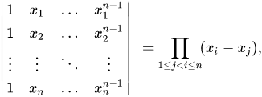 (П - это произведение)
Данная формула показывает, что определитель Вандермонда равен нулю тогда и только тогда, когда существует хотя бы одна пара $(x_{i}, x_{j}), такие что x_{i} = x_{j}, i != j.$ (Википедия)

Важно то, что если все X[i] различные, то матрица Вандермонда невырождена => у системы существует единственное решение.

Способ II (Лагранж).

Определим базисные многочлены таким образом:
Bi(Xj) = { 0; если i != j
{ 1; если i == j (привет, символ Кронекера)

Иными словами, i-ый базисный многочлен равен 1 в i-ой точке, и 0 во всех остальных заданных точках.

Тогда решение задачи легко составляется линейной комбинацией базисных функций:
P(X) = sum Yi * Bi(X) - искомый многочлен
Можно убедиться, подставив X = Xj для каждого j.

Как найти базисные полиномы (Bi)?

Если у многочлена P(x) есть ноль в x = a (т.е. P(a) = 0), то P делится на (x - a).
Заметим, что у многочлена Bi есть n-1 корень --- это все Xj при j != i.
Значит он должен иметь вид:

Bi(x) = T(x) * C
где $T(x) = (x - x_{0})(x - x_{1})(x - x_{2}) ... (x - x_{i-1})(x - x_{i})(x - x_{i+1})...(x - x_{n-1})$
^-этого здесь нет,чтобы многочлен не обнулился на $x_{i}$.
С - какая-то константа.
При таком виде базисный многочлен автоматически зануляется везде, где положено.
Остаётся подогнать C так, чтобы было верно Bi(Xi) = 1 --- ортонормировать его. То есть: T(Xi) * C = 1 ⇔
⇔ C = 1 / T(Xi)

Следовательно: Bi(x) = T(x) * C = T(x) / T(Xi)
где T(x) - многочлен, а T(Xi) - число.

P(x) = sum Yi * Bi(X) - на каждой итерации суммирования при Bi(Xi) == 1 получится Yi, иначе 0.

Базисный многочлен Bi(x) считается за O(n^2).
Общее время работы O(n^3).

Способ III (Ньютон).

Будем строить искомый многочлен инкрементально.
Начнём с одной точки X0 -> Y0 и многочлена P(x) = Yi.
Далее на каждом шаге будем добавлять по одной точке в набор, и модифицировать многочлен так, чтобы он имел нужные значения на всех рассмотренных точках.

Считаем по индукции:
База: $P(x_{0}) = y_{0}$
Шаг индукции: пусть при k-1 $P(x_{i}) = y_{i}$, т.е до k-1 включительно многчлены уже найдены.
Тогда при k: $P(x_{k}) = P(x_{k-1}) + (x - x_{0}) (x - x_{1}) ... (x - x_{k-1}) * q =P(x_{k-1}) +T(x) * q$
где $T(x) = 0$ на всех старых точках (до k-1 включительно) ⇔ $P(x_{i}) = y_{i}$
Ищем q:
$y_{k} = P(x_{k}) + T(x_{k}) * q$⇔ $q= {(y}_{k} - P(x_{k})) / T(x_{k})$, где $T(x_{k})$ != 0, т.к в нем пока нет $(x - x_{k})$.
Общее время работы O(n^2). Так как добавление (расчеты) новой точки делается за n для n точек.

Применения интерполяции:

1) В вещественных числах --- для приближения гладкой функции F(x).
2) В поле вычетов: схема Шамира разделения секрета

Китайская теорема об остатках
Пусть M[0], M[1], ..., M[n-1] --- это попарно взаимно простые модули.
Обозначим их произведение через $P = M[0]*M[1]*M[2]*...*M[n-1]$

Тогда китайская теорема об остатках (КТО) гласит, что:
система из n уравнений по модулю:
X mod Mi = Ai для всех i = 0..n-1
эквивалентна одному уравнению по модулю:
X mod P = A
(для некоторого значения A)

Иными словами, если известны остатки от деления X на взаимно простые модули M[0], M[1], ..., M[n-1],
то всегда можно однозначно восстановить X с точностью до смещения, кратного P.
Нас больше всего интересует алгоритм определения числа A по остаткам Ai.
Обычно на практике берётся достаточно много модулей, так чтобы заведомо было известно, что 0 <= X < P.
В этом случае по известным остаткам Ai можно однозначно восстановить число X.
Способ I (в стиле Лагранжа)

Определим базисные числа Bi такие, что:
Bi mod Mj = { 0; если i != j
{ 1; если i == j
Если такие числа есть, то искомое решение легко восстанавливается:
X = sum Ai * Bi

Попробуем найти Bi.
Раз Bi == 0 (mod Mj) для j!=i, значит Bi делится нацело на все Mj (при j!=i).
Так как все модули взаимно простые, то оно обязано делиться и на их произведение.
Тогда Bi должно иметь вид:
Bi = C * prod Mj = $С * M[0]*M[1]*... * M[i-1]*M[i+1]*...*M[n-1]$ =
(j!=i)
= C * (P/Mi)

Остаётся подогнать множитель C так, чтобы было верно Bi mod Mi = 1:
1 = (P/Mi) [*] C (mod Mi), где [*] - умножение по модулю

Заметим, что (P/Mi) взаимно простое с Mi по условию.
Значит у него есть обратный по модулю Mi:
C = inv(P/Mi) (mod Mi)

Так находятся базисные числа.
Можно заметить существенную аналогию с интерполяционным полиномом Лагранжа.

На практике при умножении Bi на Ai может быть переполнение, т.к. Bi достигает P по порядку величины.
Поэтому лучше вычислять ответ по формуле:
X = sum (P/Mi) * (inv(P/Mi) * Ai mod Mi)
Здесь:
P/Mi желательно взять остаток по модулю Mi перед вычисление обратного.
Умножение inv(P/Mi) на Ai следует делать по модулю Mi
При вычислении суммы по i следует сокращать сумму по модулю после прибавления каждого слагаемого. Время работы (если P входит в встроенный тип данных): O(n log M)

Способ II (в стиле Ньютона)

Работает аналогично интерполяционному многочлену Ньютона.
Это дополнительный материал и на экзамене не будет :)

Обход графа в глубину, пометки, время входа/выхода. Серия обходов в глубину. Поиск компонент связности в графе.Поиск цикла в графе.(Л X9)
Поиск в глубину (англ. Depth-first search, DFS) — один из методов обхода графа. Стратегия поиска в глубину, как и следует из названия, состоит в том, чтобы идти «вглубь» графа, насколько это возможно. Алгоритм поиска описывается рекурсивно: перебираем все исходящие из рассматриваемой вершины рёбра. Если ребро ведёт в вершину, которая не была рассмотрена ранее, то запускаем алгоритм от этой нерассмотренной вершины, а после возвращаемся и продолжаем перебирать рёбра. Возврат происходит в том случае, если в рассматриваемой вершине не осталось рёбер, которые ведут в нерассмотренную вершину. Если после завершения алгоритма не все вершины были рассмотрены, то необходимо запустить алгоритм от одной из нерассмотренных вершин.

Алгоритм на “естественном” языке:
Пусть задан граф G=(V,E), где V — множество вершин графа, E — множество ребер графа. Предположим, что в начальный момент времени все вершины графа окрашены в белый цвет. Выполним следующие действия:

Пройдём по всем вершинам v∈V.
Если вершина v белая, выполним для неё DFS(v).
Процедура DFS (параметр — вершина u∈V)

Перекрашиваем вершину u в серый цвет.
Для всякой вершины w, смежной с вершиной u и окрашенной в белый цвет, рекурсивно выполняем процедуру DFS(w).
Перекрашиваем вершину u в чёрный цвет.
(Часто используют двухцветные метки — без серого, на 1-м шаге красят сразу в чёрный цвет)

На языке “Гатилова”:
Для обсуждения того, как работает DFS, уточним пару деталей:
1) Будем хранить пометку mark трёх видов:
mark[u] == white --- DFS(u) для вершины u еще не запускался
mark[u] == gray --- DFS(u) для вершины u был запущен, но еще не закончился
mark[u] == black --- DFS(u) запускался и уже закончился
2) Будем отмечать моменты времени, когда запускается и когда завершается DFS(u).
Эти моменты времени называются временем входа и выхода (tin[u] и tout[u]) соответственно.
В момент tin[u] пометка изменяется с white на gray, а в момент tout[u] - с gray на black.
Заметим, что время здесь абстрактное: важно лишь, как эти моменты времени сравниваются между собой на больше/меньше. Время входа/выхода используется в алгоритмах и при их анализе.

Расширенный DFS выглядит так:
int T = 0;
void DFS(int u) {
tin[u] = T++;
mark[u] = gray;
for uv in E:
if mark[v] == white:
DFS(v);
mark[u] = black;
tout[u] = T++;
}
Утверждение: отрезки [tin[u] .. tout[u]] для двух вершин или не пересекаются, или один вложен в другой.
Это понятно исходя из того, как работает стек вызовов в программах.
Как следствие, все отрезки [tin..tout] образуют правильную скобочную последовательность.
Утверждение: в любой момент множество серых вершин образует путь от стартовой вершины до текущей,
и путь этот точно соответствует вызовам функции DFS на текущем стеке вызовов.

Компонента связности графа — некоторое множество вершин графа такое, что для любых двух вершин из этого множества существует путь из одной в другую, и не существует пути из вершины этого множества в вершину не из этого множества.
Алгоритм поиска компонент связности:
C = 0;
mark[*] = white;
for u in V:
if mark[u] == white:
DFS(u) <<color[u] = C;>> //внутри DFS выполняем для посещённых вершин: color[u] = C
С++;
Фактически, мы будем производить серию обходов: сначала запустим обход из первой вершины, и все вершины, которые он при этом обошёл — образуют первую компоненту связности. Затем найдём первую из оставшихся вершин, которые ещё не были посещены, и запустим обход из неё, найдя тем самым вторую компоненту связности. И так далее, пока все вершины не станут помеченными.
Итоговая асимптотика составит O(|V| + |E|): в самом деле, такой алгоритм не будет запускаться от одной и той же вершины дважды О(|V|), каждое ребро будет просмотрено 1 или 2 раза (ориентированный/неориентированный граф) O(|E|).

Поиск цикла в графе
Актуально как для неориентированных графов (проверка, что граф - это "лес"), так и для ориентированных (проверка, что граф зависимостей корректный).
Алгоритм:
Запускаем серию DFS на графе.
Если внутри DFS обнаруживаем ребро uv, ведущее в серую вершину v --- то цикл есть.
Иначе цикла нет.
Действительно, допустим мы видим в обходе ребро uv в серую вершину v.
Это означает, DFS(u) запущен внутри рекурсии в DFS(v).
Можно проследить путь от v к u, по которому запускались активные вызовы DFS (все вершины этого пути = все серые вершины).
Вместе с ребром uv этот путь образует цикл.

Исключение (для неориентированных графов):
Если в DFS(f) запускается DFS(v), то в самом DFS(v) нужно игнорировать ребро vf. Обычно для этого внутрь DFS передается вершина/ребро, по которому его вызвали: DFS(u, f)

Заметим, что, если в графе есть вершины с петлями, то алгоритм будет работать корректно, так как при запуске поиска в глубину из такой вершины, найдется ребро, ведущее в нее же, а значит эта петля и будет являться циклом.

Для восстановления самого цикла достаточно при запуске поиска в глубину из очередной вершины добавлять эту вершину в стек. Когда поиск в глубину нашел вершину, которая лежит на цикле, будем последовательно вынимать вершины из стека, пока не встретим найденную еще раз. Все вынутые вершины будут лежать на искомом цикле… Ну или можно просто хранить “отцов” для каждой вершины и потом рекурсивно восстанавливать путь.
Асимптотика поиска цикла совпадает с асимптотикой поиска в глубину — O(|V|+|E|).

Топологическая сортировка ориентированного графа (без док-ва). Компоненты сильной связности (без док-ва) (Л X9)
Топологическая сортировка
Дан ориентированный граф с n вершинами и m рёбрами. Требуется перенумеровать его вершины таким образом, чтобы каждое ребро вело из вершины с меньшим номером в вершину с большим.
Иными словами, требуется найти перестановку вершин (топологический порядок), соответствующую порядку, задаваемому всеми рёбрами графа.
Топологическая сортировка может быть не единственной (например, если граф — пустой; или если есть три такие вершины a, b, c, что из a есть пути в b и в c, но ни из b в c, ни из c в b добраться нельзя).
Топологической сортировки может не существовать вовсе — если граф содержит циклы (поскольку при этом возникает противоречие: есть путь и из одной вершины в другую, и наоборот).
Распространённая задача на топологическую сортировку — следующая. Есть n переменных, значения которых нам неизвестны. Известно лишь про некоторые пары переменных, что одна переменная меньше другой. Требуется проверить, не противоречивы ли эти неравенства, и если нет, выдать переменные в порядке их возрастания (если решений несколько — выдать любое). Легко заметить, что это в точности и есть задача о поиске топологической сортировки в графе из n вершин.

Алгоритм топологической сортировки:
1) Запускаем серию DFS по графу.
Легко понять, что при обходе в глубину время выхода из какой-либо вершины v всегда больше, чем время выхода из всех вершин, достижимых из неё (т.к. они были посещены либо до вызова dfs(v), либо во время него). Таким образом, искомая топологическая сортировка — это сортировка в порядке убывания времён выхода.
2) Упорядочиваем вершины по убыванию tout - это и есть искомый порядок.

Простая реализация (сохраняем tout[*], потом делает сортировку по tout) работает за O(E + V log V).
Вместо этого лучше просто дописывать вершину u в какой-то глобальный список в конце функции DFS(u). (ну то есть сделать массив[V], где пишем время выхода для каждой вершины)
Легко видеть, что заполненный таким образом список вершин будет упорядочен в порядке увеличения времени выхода, надо будет его лишь развернуть.
Такая реализация работает за O(E + V).
Компоненты сильной связности
В ориентированном графе вершины u и v сильно связны, если есть путь из u в v и есть путь из v в u.
Очевидно, что сильная связность вершин - это эквивалентность (есть транзитивность, симметричность, рефлексивность).
Значит все вершины графа можно разбить на классы эквивалентности, которые называются "компонентами сильной связности".
Компонента сильной связности (КСС) - это максимальное множество вершин, в котором есть путь из каждой вершины в каждую.
Алгоритм поиска компонент сильной связности:
1) Запускаем серию DFS на графе, запоминаем порядок выхода для всех вершин.
2) Разворачиваем все рёбра графа.
3) Очищаем пометки: mark[*] = white.
4) Запускаем серию DFS, перебирая вершины в порядке убывания tout (с конца массива берем вершинки) из пункта 1.
Каждый запущенный DFS в этой серии помечает новую КСС - надо покрасить её новым цветом (то есть в массив color[V] кладем цвета для каждой вершины), как при поиске компонент связности.
Время работы: O(E + V)

Поиск мостов, поиск точек сочленения в графе (с обоснованием).Корневые и обратные рёбра, up-функция.
Поиск мостов, точек сочленения.
Мост - ребро, при удалении которого увеличивается количество компонент связности.
Точка сочленения - вершина, при удалении которой увеличивается количество компонент связности.

Корневые и обратные ребра.
Запустим DFS из вершины неориентированного графа, и будем классифицировать и ориентировать (приписывать направление) ребра в процессе обхода:
1.Если из DFS(u) мы рекурсивно вызываем DFS(v), то ребро uv направляем от u к v и называем "корневым".
2.Если внутри DFS(u) мы видим серую вершину v, то ребро uv направляем от u к v и называем "обратным".
Исключение: пропускаем ребро uv, если DFS(u) был запущен из DFS(v) --- в этом случае ребро vu уже корневое!
Таким образом направление будет приписано всем ребрам (можно показать, что когда мы видим ребро впервые, оно не может вести в черную вершину).

Корневые рёбра образуют подвешенное дерево, в котором все ребра направлены "вниз" (если корень сверху) --- дерево DFS.
Все остальные рёбра являются обратными: каждое из них ведёт из какой-то вершины u в её предка v в этом дереве.
(обратное ребро uv обязано вести из в v --- предка u, т.к. в момент его первого просмотра вершина v была серой)

Каждой вершине можно приписать глубину level[u] --- сколько корневых ребер между u и корнем дерева. Корень находится на уровне 0, а при спуске по дереву каждая следующая вершина находится на уровне на 1 больше. Уровни level[u] можно легко проставить всем вершинам в процессе обхода.

Up-функция.
Введем теперь "функцию верхнего" up(u):
up(u) = min{level[w] | v лежит в u-поддереве & vw in E --- обратное ребро}

Иными словами, нужно перебрать все вершины из u-поддерева и посмотреть, насколько высоко из них выходят обратные рёбра.
Минимальный уровень, на который выходят обратные рёбра из u-поддерева --- это up(u).

Функция верхнего позволяет легко находить мосты и точки сочленения:

1) Если ребро uv обратное, то оно не может быть мостом
Почему: есть обходной путь v -> u по дереву
2) Корневое ребро uv --- мост <=> up(v) >= level[v]
Почему: если up(v) < level[v], то есть ребро, которые выходит в u или выше -> связность при удалении uv не нарушается
если up(v) >= level[v], то при удалении uv никакое ребро в u-поддереве не выходит из u-поддерева
3) Корневая вершина u --- точка сочленения <=> у неё больше одного сына
Почему: очевидно
4) Некорневая вершина u --- точка сочленения <=> у неё есть сын s, для которого up(s) >= level[u]
Почему: если up(s) >= level[u], то при удалении u образуется новая компонента: s-поддерево (из неё нет выходов).
если up(s) < level[u] для всех сыновей s, то после удаления u есть связь по обратному ребру между каждым s-поддеревом и частью дерева выше u.

Как вычислять функцию верхнего:
up(u) = min( min{up(s) | s --- сын u} , min{level[v] | uv --- обратное ребро} )
\ / \ /
самое верхнее обратное самое верхнее обратное ребро из самой u
ребро из s-поддерева

Можно вычислять up(u) на выходе из рекурсии DFS: все up(s) в этот момент уже должны быть известны.
Остаётся только взять из них минимум, просмотреть все обратные рёбра из самой u и обновить минимум.

Алгоритм:
1) Запускаем серию DFS по всему графу.
В каждом отдельном DFS вычисляем level, up, проверяем критерии.

Время работы O(E + V).

Кратчайшие пути в графе: обход в ширину (с обоснованием). Алгоритм Форда-Беллмана (без док-ва).

Обход в глубину
Пусть n - неотрицательное целое число, а G - неориентированный граф. Путь длины n от вершины u до v в G является последовательностью из n ребер $e{}_{1} ... e{}_{n}$ графа G, для которых существует последовательность вершин $u = x{}_{0}, x{}_{1} ... x{}_{n-1}, x{}_{n} = v$ такая, что $e{}_{i}$ имеет для i = 1..n конечные точки $x{}_{n-1} и x{}_{n}$.

Путь из вершины u в вершину v является кратчайшим, если среди всех существующих путей между данными вершинами его длина n минимальна.

BFS (breadth-first search) - алгоритм обхода графа.

Общая идея алгоритма: Берем стартовую вершину a. Она находится на первом слое. Далее посещаем все вершины, смежные с вершиной a, - это второй слой. Последовательно рассматриваем все непосещенные вершины, смежные с вершинами из предыдущего слоя, они будут образовывать уровни. Выполняем алгоритм пока существует вершины, в которые можно добраться из вершины a.
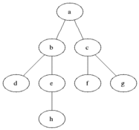

Реализация(псевдокод):
dist[*] = inf //массив расстояний от a до остальных вершин
Q = {s}, dist[s] = 0 //кладем стартовую вершину в очередь Q
while Q is not empty:
u = Q.pop //извлекаем вершину из начала очереди
for uv in E:
if dist[v] = inf: //будем считать, что dist = inf для непосещенных вершин
F[v] = u
Q.push(v) //добавляем вершину в конец очереди

Асимптотика: Для каждого ребра и каждой вершины алгоритм выполняет константное число действий, следовательно, временная сложность —
O(V + E), где V - число вершин, E - количество ребер в графе.

Теорема: алгоритм поиска в ширину в невзвешенном графе находит длины кратчайших путей до всех достижимых вершин.

Доказательство(выглядит страшнее, чем доказывается): Допустим, что это не так. Выберем из вершин, для которых кратчайшие пути от s найдены некорректно, ту, настоящее расстояние до которой минимально. Пусть это вершина u, и она имеет своим предком в дереве обхода в ширину v, а предок в кратчайшем пути до u — вершина w. Так как w — предок u в кратчайшем пути, то ρ(s,u)=ρ(s,w)+1>ρ(s,w), и расстояние до w найдено верно, ρ(s,w)=d[w]. Значит, ρ(s,u)=d[w]+1. Так как v — предок u в дереве обхода в ширину, то d[u]=d[v]+1. Расстояние до u найдено некорректно, поэтому ρ(s,u)<d[u]. Подставляя сюда два последних равенства, получаем d[w]+1<d[v]+1, то есть, d[w]<d[v]. Из леммы (в очереди поиска в ширину расстояние вершин до s монотонно не убывает) следует, что в этом случае вершина w попала в очередь и была обработана раньше, чем v. Но она соединена с u, значит, v не может быть предком u в дереве обхода в ширину, мы пришли к противоречию, следовательно, найденные расстояния до всех вершин являются кратчайшими.

Алгоритм Форда-Беллмана
Алгоритм Беллмана — Форда — алгоритм поиска кратчайшего пути во взвешенном графе из одной вершины до всех остальных.

Общая идея алгоритма: Будем хранить D[v] - длина некоторого пути из s в v. В любой момент это будет оптимальный найденный на текущий момент путь. Изначально D[s] = 0, D[v != s] = +infinity, а дальше мы будем эти D[v] постепенно улучшать.

Релаксация - улучшение по ребру uv:
if (D[v] > D[u] + w(uv)) then D[v] = D[u] + w(uv);

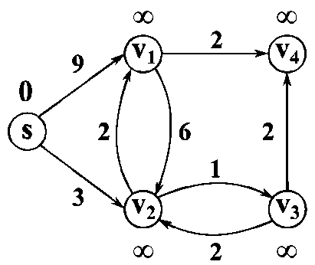

Реализация (псевдокод):
D[*] = +infinity, D[s] = 0
for phase = 1..|V|-1: //после |V|-1 фазы все D[*] станут оптимальными
for uv in E:
if D[v] > D[u] + w(uv): //релаксация
D[v] = D[u] + w(uv)
F[v] = u //записываем предка вершины v, чтобы потом восстановить путь

Асимптотика: O(V * E), где V -количество вершин в графе, Е - количество ребер.

Кратчайшие пути в графе: алгоритм Флойда-Уоршалла (без док-ва). Алгоритм Дейкстры (без док-ва). (Л Х10)

Алгоритм Флойда-Уоршалла
Алгоритм Флойда-Уоршалла (a.k.a. 3 фора)- это алгоритм поиска кратчайших путей в взвешенном графе с положительным или отрицательным весом ребер (но без отрицательных циклов). За одно выполнение алгоритма будут найдены длины (суммарные веса) кратчайших путей между всеми парами вершин.

Идея:
Пусть D[u,v] --- длина какого-то пути (текущего наилучшего) из u в v.
Тогда можно улучшить D[u,v] через пром. вершину w:
if D[u,v] > D[u,w] + D[w,v]:
D[u,v] = D[u,w] + D[w,v]
Если сделать достаточно улучшений в правильном порядке, все пути D[*,*] станут оптимальными.

Изначально в D помещается матрица смежности: D[u,v] --- длина ребра из u в v (если есть кратные рёбра, то минимальное среди таких).
Кроме того, обычно делают D[u,u] = 0, чтобы эти же нули стояли потом в ответе.

Реализация:
D = M //копируем матрицу смежности в матрицу D
for w in V: //ВНИМАНИЕ: очень важно, чтобы промежуточная вершина перебиралась во ВНЕШНЕМ цикле!
for u in V:
for v in V:
if D[u,v] > D[u,w] + D[w,v]:
D[u,v] = D[u,w] + D[w,v]
I[u,v] = w

Замечания:
1) Алгоритм работает при любых весах, хотя циклов отр. веса быть не должно.
2) Время работы O(V^3). Способ хранения графа не важен: т.к. сам алгоритм неизбежно работает на матрице, лучше всего подходит матрица смежности.
3) Как найти сам путь из u в v:
I[u,v] --- это некоторая вершина w на кратчайшем пути из u в v.
Тогда можно написать рекурсивную функцию, которая выписывает путь из u в v.
Сначала она достаёт w = I[u,v], потом запускает выписывание пути от u до w и от w до v рекурсивно.
4) Алгоритм поиска транзитивного замыкания для отношения является частным случаем алгоритма Флойда-Уоршалла.
Можно рассмотреть отношение как граф, в котором каждая пара uv задаёт ребро нулевого веса.

Алгоритм Дейкстры

Алгоритм Дейкстры - алгоритм поиска кратчайших путей в графе. Важно: алгоритм НЕ работает на графе с отрицательными весами.
Для каждой вершины храним длину оптимального пути D[v] и пометку: были там или нет.
Алгоритм работает так:
- берем не посещенную вершину с минимальным D[*]
- Постулируем, что до этой вершины расстояние на самом деле уже оптимальное, и ставим пометку, что она посещенная.
- Просматриваем все исходящие из неё рёбра uv и релаксируем их (как в алгоритме Форда-Беллмана).

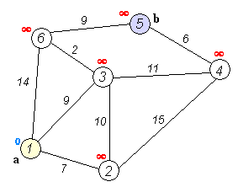

Реализация на псевдокоде
D[*] = +infinity, mark[*] = W
D[s] = 0, mark[s] = G
while (gray vertex exists):
u = vertex such that: 1) mark[u] = G
2) D[u] = min
mark[u] = B
for uv in E:
if D[v] > D[u] + w(uv):
D[v] = D[u] + w(uv)
F[v] = u
mark[v] = G

Замечания:
1) F задаёт дерево кратчайших путей, так что выписать кр. путь можно как в алгоритме обхода в ширину, например.

Время работы?
Внешний цикл while выполняется V раз, т.к. на каждой итерации одна вершина перекрашивается в чёрное (и никогда не перекрашивается назад).
На каждой итерации нужно:
а) найти минимум: за O(V)
б) просмотреть исходящие рёбра: за O(deg(u)) со списками инцидентности/смежности
Получается время работы: O(V^2 + E) = O(V^2).
При этом проще использовать матрицу смежности --- время от этого не изменится.

(мб необязательно)
Для разреженных графов хочется ускорить поиск минимума, чтобы улучшить асимптотику.
Решение: будем хранить все серые вершины в бинарной куче на минимум (сравнивая вершины u и v через D[u] < D[v]).
Тогда минимум находится и извлекается за O(log V), что в сумме даёт O(V log V) на весь алгоритм.
Но теперь на каждое успешно улучшенное ребро нужно тратить O(log V), чтобы обновить положение вершины v в куче.
Итоговое время работы с кучей: O(E log V)

Задача поиска максимального потока в сети. Поток, разрез, остаточная сеть, дополняющий путь. Метод Форда-Фалкерсона: общая идея. Теорема Форда-Фалкерсона (без док-ва)

Транспортная сеть
Транспортная сеть G = (V,E) представляет собой ориентированный граф, в котором каждое ребро (u,v)∈E имеет положительную пропускную способность c(u,v)>0. Если (u,v)∉E, предполагается что c(u,v)=0.

Потоком f в транспортной сети G является действительная функция f:V×V→R, удовлетворяющая условиям:
1) f(u,v)=−f(v,u) (антисимметричность);
2) f(u,v)⩽c(u,v) (ограничение пропускной способности), если ребра нет,
то f(u,v)=0;
3) ∑vf(u,v)=0 для всех вершин u, кроме s и t (закон сохранения потока).

Величина потока — сумма потоков из источника:
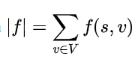

Разрезом сети называется множество, которому принадлежит исток, и не принадлежит сток.

Остаточная сетьы
Остаточной пропускной способностью ребра (u,v) называется величина дополнительного потока, который мы можем направить из u в v, не превысив пропускную способность c(u,v). Иными словами $с{}_{f} =c(u,v) − f(u,v)$.

Для заданной транспортной сети G = (V,E) и потока f, остаточной сетью, в G, порожденной потоком f, является сеть $G{}_{f} = (V,$$E{}_{f} )$, где $E{}_{f} =\{ (u,v) ∈ V×V∣ с{}_{f}(u,v)>0 \}$.

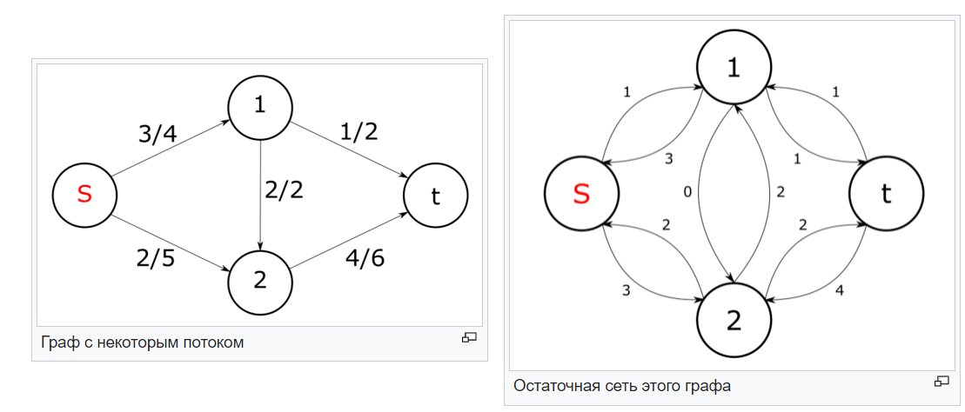

Для заданной транспортной сети G =(V,E) и потока f дополняющим путем p является простой путь из истока в сток в остаточной сети $G{}_{f} = (V,$$E{}_{f} )$.

Задача поиска максимального потока в сети
Задача о максимальном потоке заключается в нахождении такого потока по транспортной сети, что сумма потоков из истока максимальна.

Метод Форда-Фалкерсона поиска максимального потока: Обнуляем все потоки. Находим любой увеличивающий путь (путь от истока к стоку, вдоль которого можно послать ненулевой поток). Увеличиваем поток по всем его ребрам на минимальную из их остаточных пропускных способностей. Повторяем, пока увеличивающий путь есть.

Псевдокод
f = 0
while в остаточной сети Nf есть путь P:
добавляем поток вдоль P

Теорема Форда-Фалкерсона: Пусть f - поток в сети N. Тогда эквивалентны условия:
1) |f| = max (поток максимальный)
2) В остаточной сети $N{}_{f}$ нет дополняющего пути из s в t.
3) Существует разрез A|B, у которого пропускная способность равна |f| (нетрудно заметить, что такой разрез минимальный).

Чатик
Здесь были Аня, Саша (фем) и Ольга
ШУЕ ППЩ

Лексический и синтаксический разбор текста. Общая схема разбора, реализация для арифметических выражений.

Парсинг --- разбор текста на компьютерном языке.
Мы получаем некую строку на вход и передаем ее в Lexer, который преобразует ее в массив токенов, где каждый токен это число,+-=*/ и т.д
В зависимости от задачи у нас могут быть разные токены.
Далее токены передаются в парсер, который уже обрабатывает их и выдает че то нужное.
Самый частый пример - рассчитать значение выражения например:
(1+2)*44+7*(24+3)
в данном случае каждое число или что-то из множества {+-)(*/} является токеном, также для удобства используют токен eof, как конец строки. Lexer будет выделять лишь нужные токены, а остальное, например пробелы будет удалять.

Есть два стиля реализации Lexer и Parser:
1) Получить на вход массив всех данных (содержимое всего файла или массив всех токенов файла), и выдать все выходные данные.
При этом нужно хранить весь файл в памяти, что не экономично --- иногда это очень плохо (например при парсинге гигабайтных JSON данных).

2) Запрашивать входные данные (символы из файла или токены из lexer-а) по мере надобности, и забывать их после обработки.
Примерно так работает обычный FILE*, если читать из него с помощью getc(). Так же можно спроектировать lexer и parser.

Обычно разбор текста происходит во втором стиле ("streaming").
Вся последовательность токенов НЕ хранится в памяти.
Вместо этого у Parser-а есть возможность запрашивать у lexer-а токены по одному, как будто читая из файла:
peekToken --- не сдвигает текущую позицию, в следующий раз будет прочитан тот же токен
readToken --- сдвигает текущую позицию в файле, в следующий раз будет прочитан следующий токен

Для конкретной задачи про вычисление значения выражения введем три понятия:
Expr = Monome | Monome +- Monome | Monome +- ... +- Monome //один или несколько мономов, разделенных знаками + и -
Monome = Atom | Atom */ Atom | Atom */ ... */ Atom //один или несколько атомов, разделенных знаками * и /
Atom = Number | ( Expr ) //число или выражение в скобках

A A A A A A Atom_ Atom A A A A
| | | | | | / \ / \ | | | |
E = 3 + 5 - 4 * 7 / 8 + 5 * (3-(1)) - (2-3) * 5 / 8 / 9 + 7
| | \ _/ \_ __/ \____ _____/ |
M M Monome Monome Monome M

В программе мы реализуем 5 функций readToken,peekToken,parseAtom,parseMonom,parseExpr
3 последних обрабатывают, каждая свой тип и вызывается рекурсивно.
Начиная с ParseExpr: ParseExpr -> ParseMonome -> ParseAtom -> ParseExpr -> ...

2 * 6 - 1 * ( 3 - 5 * 7 + 5 ) + ( ( 3 - 5 ) * ( 7 * 9 ) ) / 5 + 3 E.....E_E.....................E_E.............................E_E.E
M.M_M.M M.M_M.................M M.........................M_M.M M.M
A_A A_A A_A A_A.............A_A A_A.....................A_A A_A A_A /
E.E_E.....E_E.E E.....................E
M.M M.M_M.M M.M M.........M_M.........M
A_A A_A A_A A_A A_A.....A_A A_A.....A_A
E.E_E.E E.....E
M.M M.M M.M_M.M
A_A A_A A_A A_A
Здесь стек вызовов расположен вертикально.
Буква показывает, что в этом месте соответствующий вызов сделал какую-то работу (потратив O(1) времени).
Символ '_' показывает, что здесь вызов прочитал токен.
Символ '.' показывает, что вызов в этот момент лежат на стеке в неактивном состоянии (не тратя время).

Реализация:
double ParseExpr() {
double res = ParseMonome();
while peekToken() in {'+', '-'}:
oper = readToken();
double add = ParseMonome();
res = oper(res, add);
return res;
}

Monome пишется аналогично, но вместо ParseMonome - ParseAtom, вместо +- - */

double ParseAtom() {
if peekToken() == '(': //вариант 1: это выражение в скобках
readToken(); //не забываем прочитать скобку!
double res = ParseExpr(); //рекурсивно разбираем выражение
readToken(); //не забываем прочитать скобку!
return res;
else:
return atoi(readToken()); //вариант 2: это целое число
}

Для решения задачи можно также использовать дерево, в таком случае каждая ParseX функция будет возвращать адрес Node*:
5+3*6-3/2

res add (res-add)
[+] [/] _[-]_
/ \ / \ ====> _/ \_
(5) [*] (3) (2) [+] [/]
/ \ / \ / \
(3) (6) (5) [*] (3) (2)
/ \
(3) (6)

Виды графов и способы их представления в программе. Способы представления сетей (для работы с потоками).(Л X8,X11)
Графы бывают разные (тут мем про желтые синие (СЛАВА УКРАїНI) красные). В общем виде граф - это множество вершин и ребер их соединяющих (G = <V,E>).
Самое простое разделение графов - ориентированные\неориентированные (обычные и односторонние дороги).
Следующий уровень - добавления цены (веса) ребра - условно плата\время проезда.
Ну и на полировку - кратные ребра и циклы (первое альтернативные дороги, второе - дорога которая въезжает и выезжает из\в один пункт).
Способы хранения графов:
Список ребер:

В коде:

struct Edge {
int s, e; //начальная и конечная вершины
int weight; //вес --- если граф взвешенный
};
Edge edges[...]; //список всех рёбер
(пример)

Расходы:
Память: O(E)
Время обхода * -> *: O(E) - обходим рёбра из всех вершин во все
Но есть проблема - мы не можем обойти все ребра выходящие из вершины, так как в этом массиве ребра никак не оптимизированы по хранению.

Матрица смежности:
В коде:
double matr[...][...];//matr[u][v] --- вес ребра из u в v или
int matr[...][...];//matr[u][v] --- есть ли ребро из u в v или: количество ребер из u в v

Что именно хранить в ячейке матрицы --- решается в зависимости от задачи.
Если граф взвешенный, обычно записывают вес ребра.
Нюанс:
1) Если ребра u -> v нет, обычно в matr[u][v] хранится бесконечность.
Знак выбирается в зависимости от задачи.
Например, при поиске кратчайших путей ставится вес +infinity.
2) Если рёбер u -> v несколько, надо выбрать, что хранить.
Чаще всего в задаче можно сохранить вес только одного ребра.
Например, при поиске кратчайших путей можно хранить минимальный вес среди u -> v ребер.

Если граф неориентированный, то матрица симметричная (каждое ребро попадает в две симметричные ячейки).

Расходы:
Память: O(V^2)
Время обхода * -> *: O(V^2) //обходим рёбра из всех вершин во все
u -> *: O(V) //обходим рёбра из заданной вершины во все
* -> v: O(V) //все рёбра в заданную вершину
u -> v: O(1) //смотрим на ребро от заданной вершины до заданной

Плюс: можно обходить все ребра, инцидентные заданной вершине, за O(V) вместо O(E).
Огромный минус: расход памяти O(V^2).
Используется только для работы с плотными графами и для решения задач, когда ограничения позволяют.
(Граф разряженный, если в нем меньше, чем V^2 ребер). Стоит также учитывать, что такая конструкция кушает много памяти. Зачастую лучше использовать таблицу смежности, так как это позволит оптимизировать использование памяти.

Списки инцидентности/смежности:

Для каждой вершины u храним список всех рёбер, которые выходят из u (или "инцидентны" u).
Обычно список --- это одно из:
1) Связный список
2) Растущий массив
В списках можно хранить сами рёбра (Edge), номера рёбер в едином списке (int), или номера вершин на другом конце рёбер (int).

Расходы:
Память: O(E + V) ~= O(E)
Время обхода * -> *: O(E) //обходим рёбра из всех вершин во все
Время обхода u -> *: O(deg(u)) //обходим рёбра из заданной вершины u во все
Здесь deg(u) --- степень вершин u (размер её списка).

Списки инцидентности являются предпочтительным способом хранения графа для большинства алгоритмов.
Исключение --- работа с плотными графами, для них матриц смежности быстрее (хотя такие графы редко нужны в реальной жизни).

Представление сетей (для потоков, а не то, что ты подумал):
Тут обычно используется таблица смежности или списки инцидентности. Вторые предпочтительны, хотя и менее наглядны (в них сохраняется такая же проблема, как и в графах).
Для матрицы смежности важно иметь две функции получения данных - получение предела передачи + получение количества использованного потока.
(условно вот такие функции:
c(u, v) --- пропускная способность трубы из u в v (0 если трубы нет)
f(u, v) --- величина потока по трубе из u в v)

Перебор с мемоизацией, динамическое программирование. Задача о количестве разбиений или задача о рюкзаке (одна по выбору). (Л X12)
Мемоизация — в программировании сохранение результатов выполнения функций для предотвращения повторных вычислений. Это один из способов оптимизации, применяемый для увеличения скорости выполнения компьютерных программ. Перед вызовом функции проверяется, вызывалась ли функция ранее:
- если не вызывалась, то функция вызывается, и результат её выполнения сохраняется;
- если вызывалась, то используется сохранённый результат.
Динамическое программирование — способ решения сложных задач путём разбиения их на более простые подзадачи. Он применим к задачам с оптимальной подструктурой, выглядящим как набор перекрывающихся подзадач, сложность которых чуть меньше исходной. В этом случае время вычислений, по сравнению с «наивными» методами, можно значительно сократить.
Ключевая идея в динамическом программировании достаточно проста. Как правило, чтобы решить поставленную задачу, требуется решить отдельные части задачи (подзадачи), после чего объединить решения подзадач в одно общее решение. Часто многие из этих подзадач одинаковы. Подход динамического программирования состоит в том, чтобы решить каждую подзадачу только один раз, сократив тем самым количество вычислений. Это особенно полезно в случаях, когда число повторяющихся подзадач экспоненциально велико.
Задача о количестве разбиений
Сама задача:
17 = 1 + 5 + 3 + 1 + 7 разбиение числа 17 на слагаемые
Если разбиения отличаются только порядком слагаемых, то они считаются одинаковыми: 1 + 5 + 3 + 1 + 7 и 1 + 1 + 3 + 5 + 7 это одно разбиение.
Требуется найти количество всех различных разбиений заданного числа N.

Замечание: будем искать только невозрастающие последовательности слагаемых.
Тогда каждое разбиение будет задаваться только одной последовательностью, а мы как раз последовательности и будем считать.
Дальше идет код, где мы по-тупому пытаемся посчитать это
Будем строить разбиения, добавляя по одному числу в последовательность:
Sum = 0 //на какую сумму числа уже выписали (чтобы в общем вышло N)
Last = N //все последующие числа должны быть не более Last
while Sum < N:
choose x in {1, 2, 3, ..., min(Last, N-Sum)} //выбираем очередное число (ВАЖНО: здесь верхняя граница точная)
add x to sequence
Sum += x //общая сумма увеличивается на новое число x
Last = x //все последующие числа должны быть не больше данного числа x

На основе этого можно написать рекурсивный перебор:
void Rec(int Sum, int Last) {
if (Sum == N) {
Answer++; //Sum = N --- конец перебора (построили разбиение)
return; //прибавляем 1 к глобальному счетчику
}
for (int x = 1; x <= min(Last, N-Sum); x++) { //перебираем все допустимые x
Rec(Sum+x, x);
}
}

Время работы: O(A), где A --- ответ (число разбиений)
Интересный факт:
A ~= 1 / (4 sqrt(3) N) * exp(pi * sqrt(2*N/3)) при больших N
(при N > 100 это очень много)
Заметим, наш перебор почти "чистый", то есть он не зависит от глобальных переменных (увеличение Answer - единственное исключение).
Значит если в ходе перебора запускается Rec(Sum=17, Last=10) два раза, то оба раза перебор обходит одинаковые поддеревья и прибавляет к Answer одинаковое dA.
Было бы неплохо вычислять это dA только один раз для конкретных Sum, Last, а потом использовать уже вычисленный результат.
Дальше идет код с использованием мемоизации
Сделаем перебор полностью чистым: пусть он возвращает dA как return value, а глобальную переменную Answer уберём.
Все результаты будем запоминать в двойном массиве memo.
int memo[N][N];
int Rec(int Sum, int Last) {
if (memo[Sum][Last] == -1) { //-1 - значение ещё не вычислено
int res = 0;
if (Sum == N)
res = 1; //разбиение построено: один вариант
else {
for (int x = 1; x <= min(Last, N-Sum); x++)
res += Rec(Sum+x, x);
}
memo[Sum][Last] = res; //запоминаем результат в memo
}
return memo[Sum][Last];
}

Это называется: перебор "с мемоизацией".
Время работы:
1) Для конкретных значений Sum и Last вычисление происходит максимум один раз.
2) Код вычисления работает за O(N) --- цикл по x.
Получается время работы O(N^3) --- намного меньше, чем exp(sqrt(N)).

Теперь построим решение методом "динамического программирования".
Сначала определим, что именно возвращает Rec(Sum, Last):
R[Sum, Last] = количество неубывающих последовательностей (хвостов), таких что:
1) все числа не превышают Last
2) сумма чисел равна N - Sum
Внутри Rec написан код, который вычисляет R[Sum, Last] через R[*, *] для других параметров.
Можно переписать его в виде явной формулы, получится:
(база) R[Sum, Last] = 1 при Sum = N
(инд) R[Sum, Last] = $\sum_{x=1}^{min(Last, N-Sum)}{}$R[Sum + x, x] при Sum != N

Это называется "рекуррентной формулой", т.к. значение R[Sum, Last] зависит только от R[S, L] для S > Sum (т.е. только от "предыдущих значений").
Очевидно, что все значения R[*, *] можно посчитать по этой формуле, если перебирать в порядке уменьшения Sum.

Получается код:
int res[N][N]; //тут видимо N+1
for (int Sum = N; Sum >= 0; Sum--) {
for (int Last = 0; Last <= N; Last++) {
if (Sum == N) res[Sum][Last] = 1;
else {
res[Sum][Last] = 0;
for (int x = 1; x <= min(Last, N-Sum); x++)
res[Sum][Last] += res[Sum+x][x];
}
}
} //так понимаю, что ответ хранится в res[N][0]
Это работает за O(N^3).

Подобное решение называется решением методом динамического программирования.
Оно работает очень похоже на перебор с мемоизацией, только:
1) В ДП можно обойти все состояния простыми циклами, в переборе нужна рекурсия.
2) В ДП нужно определить порядок вычисления ответов, перебор с мемоизацией определяет его самостоятельно (естественно, циклических зависимостей быть не должно).
3) В ДП вычисляются все ответы, а в переборе с мемоизацией только те, которые реально нужны.
Поэтому перебор с мемоизацией иногда называют "ленивым динамическим программированием".
Задача о рюкзаке (возможно более криво написано, чем про разбиения)
Есть N предметов, у каждого вес w[i] и стоимость c[i].
Есть рюкзак, который выдерживает максимальный вес Wmax (вместимость рюкзака).
Нужно решить, какие предметы взять, так чтобы:
1) они входили в рюкзак (суммарный вес не больше вместимости)
2) их стоимость была максимально возможной

Обозначим через T(n, W) функцию, значение которой соответствует решению нашей задачи.
Аргументами функции является количество предметов n, по которому
можно определить стоимость и массу каждого предмета, и
ограничение по весу W.
Определим подзадачи, решением которых будут функции T(i, j), а
именно, определим максимальную стоимость предметов, которые
можно уложить в рюкзак с ограничением по весу j килограмм, если
можно использовать только первые i предметов из заданных,
где 0 ≤ i ≤ n, 0 ≤ j ≤ W.
Определим начальные значения функции T : T(0, 0) = 0,
T(0, j) = 0 при j ≥ 1 (нет предметов, максимальная стоимость равна 0),
T(i, 0) = 0 при i ≥ 1 (можно брать любые из первых i предметов, но ограничение по весу равно 0).
Для решения подзадачи, соответствующей функции T(i, j), рассмотрим два случая.
1) i-ый предмет не упаковывается в рюкзак. Решение задачи с i предметами сводится к решению задачи с i – 1 предметом:
T(i,j) = T(i-1,j).
2) i-ый предмет упаковывается в рюкзак. Вес оставшихся
предметов уменьшается на величину wi, а при
добавлении i-го предмета стоимость выборки
увеличивается на ci:
T(i,j) = T(i-1, j-wi) + ci.
При этом нужно учитывать, что эта ситуация возможна только
тогда, когда масса i-го предмета не больше значения j.
Для оптимального решения из двух возможных вариантов
упаковки рюкзака нужно выбрать наилучший.
Рекуррентное соотношение при i ≥ 1 и j ≥ 1:
T(i,j)= T(i−1, j) при j < wi
T(i,j)= max( T(i−1, j), T(i−1, j − wi) + ci) при j ≥ wi.
Начальные условия:
T(0,j)= 0 при j ≥ 0,
T(i,0)= 0 при i ≥ 1.
Мемоизация здесь может использоваться, если мы храним memo[n][w]/ну или в данном случае T[n][w](очевидно время работы O(N*W))
Мой код выглядел как-то так:
for (i=1; i<=N; i++)
for (j=1; j<=W; j++){
if (j<w[i]) T[i][j]=T[i-1][j];
else {
T[i][j]=max(T[i-1][j], T[i-1][j-w[i]]+c[i]);
}
}
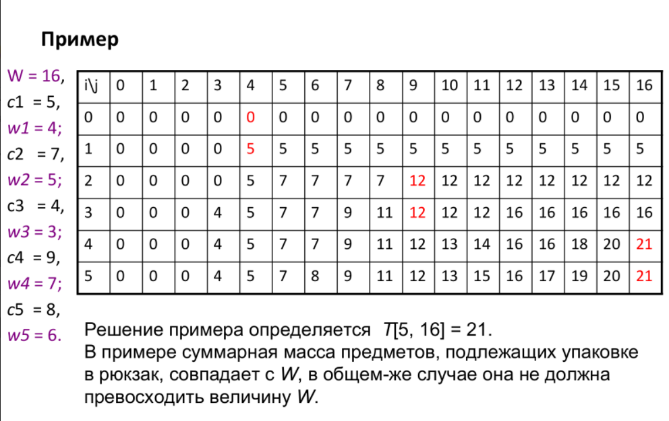

просто пиздец Метод Форда-Фалкерсона (дополняющих путей).Время работы метода, алгоритм Эдмонса-Карпа (без док-ва).Целочисленный поток.Сведение к поиску максимального потока: паросочетание в двудольном графе, поиск минимального разреза, теорема Менгера.
================== Метод Форда-Фалкерсона =================

> Остаточная сеть Nf для потока f в сети N --- это исходная сеть N с некоторыми изменениями:
1) У каждого ребра "остаточная" пропускная способность равна: cf(u,v) = c(u,v) - f(u,v)
2) Поток f в остаточной сети Nf стирается.

Остаточная сеть показывает, сколько можно пропихнуть дополнительно потока по каждой трубе в сети.
В частности, если в остаточной сети Nf построить какой-то поток df, то его можно добавить к текущему потоку f в исходной сети N.
Величина потока |f| при этом увеличится в точности на величину потока |df|.

Метод Форда-Фалкерсона поиска максимального потока:
f = 0
while в остаточной сети Nf есть путь P:
добавляем поток вдоль P

Вопрос: а верно ли, что когда дополняющие пути закончатся, получится именно максимальный поток?

> Теорема Форда-Фалкерсона.
Пусть f --- поток в сети N. Тогда эквивалентны условия:
1) |f| = max (поток максимальный)
2) В остаточной сети Nf нет дополняющего пути из s в t.
3) Существует разрез A|B, у которого пропускная способность равна |f| (нетрудно заметить, что такой разрез минимальный)

В доказательстве теоремы видно, как искать минимальный разрез:
cтроим максимальный поток f
смотрим на остаточную сеть Nf
запускаем в Nf обход из s, все достижимые вершины кладём в A
в B кладём все остальные вершины
Тогда A|B --- минимальный разрез.

Учитывая, что DFS работает за O(E + V), получаем (игнорируя O(V)):
Время работы: O(|f| E)
Это хорошая оценка, если максимальный поток целый и МАЛЕНЬКИЙ.

Интересный факт: банан это ягода

2) На каждом шаге ищем минимальный по кол-ву рёбер дополняющий путь, используя BFS.
Это называется "алгоритм Эдмонса-Карпа".
Известно, что в этом случае количество дополняющих путей не превышает O(V E) (это крайне пессимистичная оценка: на большинстве примеров нужно гораздо меньше путей)
Получается общая оценка времени: O(V E^2).

II) Рёберная теорема Менгера.

Есть граф c выделенными вершинами s и t.
Теорема Менгера гласит, что следующие числа совпадают:
максимальное количество путей из s в t без общих рёбер
минимальное количество рёбер, при удалении которых нельзя добраться из s в t

Если рассматривать граф как сеть с единичными пропускными способностями, то:
любой набор путей из s в t без общих рёбер --- это любой поток в сети
рёбра любого A|B разреза дают набор рёбер, удаление которых ведёт к несвязности s и t
В таком случае теорема Менгера следует из теорема Форда-Фалкерсона для этой сети.

Найти рёберно-непересекающиеся пути (макс. кол-во) можно так:
ищем максимальный поток f в сети
while |f| > 0:
находим любой путь P из s в t, вдоль которого течёт поток
вычитаем из потока f единичный поток вдоль P (стираем поток вдоль P)

Время работы: O(E^2) |

III) Вершинная теорема Менгера.

Есть граф c выделенными вершинами s и t.
Теорема Менгера гласит, что следующие числа совпадают:
максимальное количество путей из s в t без общих промежуточных вершин
минимальное количество вершин, при удалении которых нельзя добраться из s в t

Чтобы найти вершинно-непересекающиеся пути, нужно ограничить количество путей, которые идут через каждую вершину.
В сети можно ограничивать только объём потока через рёбра.
Значит нужно воткнуть в каждую вершину по ребру, и как-то заставить поток течь по этим рёбрам при прохождении вершины.

Решение: строим удвоенный граф, у каждой вершины u есть "верхняя" вершина u1 и "нижняя" вершина u2.
Строим рёбра:
1) Для каждой вершины u ставим ребро из u1 в u2 (т.е. вниз) пропускной способности 1.
2) Для каждого ребра uv исходного графа ставим ребро из u2 в v1 (если граф неориентированный, надо ещё добавить ребро из v2 в u1).
(картинка)

Алгоритм поиска вершинно-непересекающихся путей:
строим удвоенный граф
находим максимальный поток f из s2 в t1
высекаем из потока f пути так же, как в предыдущем алгоритме

Время работы: O(V E) ---- т.е. |F| <= |V|

I) Поиск максимального паросочетания в двудольном графе.

Задача: есть мальчики и девочки.
Какие-то мальчики знакомы с какими-то девочками.
Нужно переженить как можно больше пар, если:
1) женить можно только знакомых
2) многожёнство/многомужничество запрещено

В терминах теории графов: есть двудольный граф
Рёбра --- это знакомства (могут быть только между долями).
Паросочетание --- это набор рёбер без общих концевых вершин.
Нужно найти максимальное паросочетание (по количеству рёбер).

Алгоритм решения:
Добавляем новые вершины: исток s и сток t.
Из истока s в каждую вершину u левой доли добавляем ребро.
Из любой вершины v правой доли добавляем ребро в сток t.
Приписываем всем рёбрам пропускную спосбность 1.
Находим максимальный поток из s в t.
Искомое паросочетание --- это те рёбра между долями, по которым течёт поток.

картинка: ---u1 ...
/ ... v1---
/_---u2 ... \
s_ ... v2----t
\ ---u3 ... /
\ ... v3---
---u4 ...

Поскольку проп. способности целые и единичные, в макс. потоке все величины будут 0 или 1.
Если посмотреть на рёбро uv между долями, по которому течёт поток, то:
в начало u втекает единица потока (из s по ребру su)
из конца v вытекает единица потока (в t по ребру vt)
Это так в силу закона сохранения потока и того, что больше потоку неоткуда браться/неоткуда течь.
Заметим, что и этих рёбер uv не может быть общих концевых вершин, т.к. иначе или из s поток был бы больше единицы, либо в t тёк бы поток больше 1.
По сути, рёбра su обеспечивают несовпадение левых вершин и рёбра, а vt --- правых.

Рекурсивный перебор и отсечения. Задача о расстановке ферзей.(здесь много кода для понимания)
==================== Расстановка ферзей ====================

Задача: есть шахматное поле, нужно расставить 8 ферзей так, чтобы они не били друг друга.
Решаем на поле N x N, расставляем N ферзей.

Критерий: ферзь в клетке (r0, c0) бьёт клетку (r, c), если верно одно из условий:
r = r0
c = c0
r+c = r0+c0
r-c = r0-c0

Очевидно, надо поставить в каждой строке по одному ферзю.
Тогда решение можно представить как последовательность col[0], col[1], col[2], ..., col[N-1],
где сol[r] --- номер столбца, в котором стоит ферзь в r-ой строке.

Как можно сгенерировать любой вариант:
for r = 0..N-1:
choose col[r] in {0, 1, 2, ..., N-1} //можно брать любое число из множества
put queen at cell (r, col[r])
check solution col[]

Здесь choose даёт неопределённость: по идее нужно перебрать ВСЕ варианты.
Естественно, если перебрать все N вариантов при r = 0, то для каждого из них надо перебрать N вариантов при r = 1, и так далее.
Получается дерево вариантов, которые надо перебрать:

c1=0 /
-----[o]- ...
с0=0 /c1=1 =
------[o]------[o]-
/ \c1=2 =
/ -----[o]- ...
/ c1=0 =
/ -----[o]-
/ с0=1 /c1=1 =
[o]-----------[o]------[o]- ...
\ \c1=2 =
(empty) \ -----[o]-
\ c1=0 =
\ -----[o]- ...
\ с0=2 /c1=1 =
------[o]------[o]-
\c1=2 =
-----[o]- ...
\

Рекурсивный перебор ("перебор с возвратом"):
int col[N]; //текущее решение храним глобально
void Rec(int r) { //(перебирает все варианты для col начиная с r-ого)
if (r == N) { //в этом случае все строки пройдены, получено решение
checkSolution(col);
return; //дальше перебирать уже некуда
}
for (int c = 0; c < N; c++) { //пробуем все возможные варианты c = col[r]
col[r] = c;
Rec(r+1); //рекурсивно перебираем все варианты для col[i] при i >= r+1
col[r] = -1; //(на всякий случай затираем поставленное число)
}
}
int main() {
...
Rec(0); //запускаем полный перебор
...
}

Время работы: O(N^N * N^2)
(при N = 8: 8^8 = 2^24 = 16 M, плюс ещё 8^2 на проверку --- небыстро)

Решение перебирает решения (массив col) так:

0 //r=1
0 0 //r=2
0 0 0 //r=3
0 0 0 0 //r=4
0 0 0 0 0 //r=5
0 0 0 0 0 0 //r=6
0 0 0 0 0 0 0 //r=7
0 0 0 0 0 0 0 0 //r=8 checkSolution: col[0] = col[1] --- плохо
0 0 0 0 0 0 0 1 //r=8 checkSolution: col[0] = col[1] --- плохо
0 0 0 0 0 0 0 2 //r=8 checkSolution: col[0] = col[1] --- плохо
0 0 0 0 0 0 0 3 //r=8 checkSolution: col[0] = col[1] --- плохо
0 0 0 0 0 0 0 4 //r=8 checkSolution: col[0] = col[1] --- плохо
0 0 0 0 0 0 0 5 //r=8 checkSolution: col[0] = col[1] --- плохо
0 0 0 0 0 0 0 6 //r=8 checkSolution: col[0] = col[1] --- плохо
0 0 0 0 0 0 0 7 //r=8 checkSolution: col[0] = col[1] --- плохо
0 0 0 0 0 0 1 //r=7
0 0 0 0 0 0 1 0 //r=8 checkSolution: col[0] = col[1] --- плохо
...
0 0 0 0 0 0 1 7 //r=8 checkSolution: col[0] = col[1] --- плохо
0 0 0 0 0 0 2 //r=7
... (все варианты плохие, т.к. col[0] = col[1])
0 0 0 0 0 0 7 //r=7
0 0 0 0 0 1 //r=6
...
0 1 //r=2
...

Получается, что все решения будут отвергаться из-за col[0] = col[1] до тех пор, пока col[1] не будет изменено с 0 на 1.

Отсечение --- удаление заведомо бесполезной ветви в рекурсивном переборе.
В данном случае всю ветвь с col[0] = col[1] = 0 можно было заметить сразу при установке col[1] = 0 и не перебирать.

Идея отсечения: будем проверять сразу при установке ферзя, бьёт его кто-то или нет.
Если бьёт, то всю ветку можно полностью отсечь: от позиций остальных ферзей ничего уже не зависит.

Реализация: будем хранить и поддерживать в ходе перебора:
занята ли каждая вертикаль hasV[c]
занята ли каждая диагональ hasS[r+c]
hasD[r-c]
Нужно обновлять эту информацию при установке ферзя,
и откатывать изменения при выходе из рекурсии.

Код:
int col[N];
int hasV[n], hasS[2N], hasD[-N..N];

void Rec(int r) {
if (r == N) {
print(col); //нашли решение --- печатаем его
return; //проверять решение НЕ надо, т.к. все проверки на "бьёт" выполнены ранее в отсечениях
}

for (int c = 0; c < N; c++) {
if (hasV[c] || hasS[r+c] || hasD[r-c]) //отсечение: если вертикаль или диагонали уже бьются
continue; // тогда ставить ферзя НЕ будем

col[r] = c; //ставим ферзя в клетку
hasV[c] = hasS[r+c] = hasD[r-c] = 1; //обновляем глобальное состояние

Rec(r+1); //запускаем перебор всех вариантов для r+1 и последующих строк

hasV[c] = hasS[r+c] = hasD[r-c] = 0; //откатываем изменения, возвращая в точности состояние до установки ферзя
col[r] = c //(мы уверены, что hasX[?] все имели значение 0 до того, как мы записали туда 1)
}
}

Время работы = ?
Если включить только отсечение по вертикали, то очевидно будут перебираться только перестановки: в col[] будут все индексы от 0 до N-1 ровно по одному разу.
Значит время работы будет порядка O(N!).
При N=8: N^N = 16 M
N! = 40 K --- быстрее в 400 раз, даже без отсечения по диагоналям!
С отсечениями по диагоналям должно работать ещё быстрее.
Точная асимптотическая оценка времени работы для перебора с отсечениями --- дело сложное.

Технические вопросы

debug/release конфигурации, элементарные возможности отладчика. Макрос assert: принцип работы, внутренная реализация. (Л 1,2,3,X4)

У компиляторов существует две реализации: debug и release. Магия, но программа компилируется в исполняемый файл и там и там, но при debug реализации компилятор старается превращать программу в машинный код “как есть”, т.е. он не оптимизирует сложными действиями. Таким образом код можно отлаживать - например при каком-то действии у вас появится значение в оперативной памяти (Так как при release значение переменной может не записываться в оперативную память и оставаться в регистре процессора). В конфигурации release компилятор максимально оптимизирует код (например превращает цикл со сложение в вектор, если процессор поддерживает операции над векторами).
Возможности отладчика - в случае если вместе с программой будет скомпилирован файл символов, то отладчик сможет не только производить стандартные операции (break point, просмотр памяти), но сможет также отобразить код.
assert - функция, которая должна при компиляции в режиме debug и условии false прервать программу с ошибкой, сообщив минимальные данные об ошибке (например строку или тип). Возможна реализация assert на командах препроцессора.
(В примере Гатилова программа будет падать при true)
#ifdef NDEBUG
#define assert(cond) ((void)0)
#else
#define assert(cond) \
if (cond) \
AssertionFailed(#cond, __FILE__, __LINE__); \
else \
((void)0)
#endif
В случае, если будет установлена константа NDEBUG - assert работать не будет - он просто превратится в каст к (void) 0 = НИЧЕГО.
В противном случае он превратится в условный оператор.
AssertionFailed - какая-то функция, которая должна положить программу. Вместо #cond будет подставлена строка с действием (например мы писали как входное условие A == B, туда подставится “A == B”, __FILE__ -будет заменено на имя файла, а __LINE__ - на номер строки.
(void)0 сделана для того, чтобы макрос можно было использовать в однострочных циклах и if, так как в противном случае компилятор может просто не понять что и с чем связано. Вместо него можно писать любое действие , которое ни делает ничего например do{}while(0).

Массивы и указатели: работа с ними, их представление в памяти. Модификатор const, typedef-объявление. (Л 3,5,7,8)
Массив — структура данных, хранящая набор значений (элементов массива), идентифицируемых по индексу или набору индексов, принимающих целые (или приводимые к целым) значения из некоторого заданного непрерывного диапазона. (определение из вики, я думаю, все и так знают, что такое массив)
Про объявление, инициализацию и индексацию, я надеюсь вы и так знаете, так что я пропущу, не забудьте про это рассказать только)))

Выход за границы массива: k < 0 или k > S-1. может произойти:
1) попадаем сильно мимо - программа сразу падает (access violation)
2) попадаем в мусор - читаем оттуда что попало, запись ни на что не влияют, программа работает дальше
3) попадаем в другую свою переменную - читаем оттуда другие данные, запись изменяет другие переменные
В VC при запуске в Debug запись за границы массива ИНОГДА отлавливается - пишется ошибка типа "stack corruption".
На линуксе можно использовать valgrind (можно почитать про него) для поиска выхода за границу массива.

Многомерные массивы
Дана матрица 100х500
Можно упаковать в обычный массив:
int matr[100 * 500];
int q = matr[i * 500 + j]; //обращаемся к элементу в i-ой строке, j-ом столбце
Элементы массивы нумеруются по увеличению номера строки, а в одной строке по увеличению номера столбца.
Неудобство: надо самостоятельно вычислять индекс элемента массива по номерам i и j

Двойной массив в C:
int matr[100][500];
int q = matr[i][j];
Элементы matr расположены в памяти ровно так же, показанном выше в одномерном массиве, т.е.:
int *pMatr = &matr[0][0]; //берём адрес начала массива matr
&matr[i][j] == &pMatr[i * 500 + j]; //так определяется адрес ячейки
Просто теперь индекс компилятор считает самостоятельно.

Можно делать массивы любых размерностей:
int myArray5d[2][7][64][100][8];

Представление массивов в памяти:
X arr[N];
char *bytes = (char*)arr;

Элементы располагаются в памяти подряд, нумеруются по порядку, пропусков между соседними элементами нет.
Адрес k-ого элемента:
&(arr[k]) == bytes + k * sizeof(X)

Указатели
Память (виртуальная) ~=~ массив байтов (~ 2^31-1 байтов всего, в 64-битном режиме больше)
ВСЕ переменные программы хранятся в нём.
Адрес байта = номер байта (135847584 = 0x01A5FC40 в hex)
Адрес переменной = номер первого её байта
Пример:
int x; --- размер 4 байта --- занимает 4 байта подряд в памяти

"Указатель" = адрес (и тип)
Объявление:
базовыйтип *имяпеременной;
int *ptr; //объявили переменную --- указатель на int
Взятие адреса/указателя (&амперсанд&):
int x;
ptr = &x; //в ptr записываем адрес переменной x
Разыменование указателя (*звёздочка*):
int res = *ptr; //читаем из памяти по адресу ptr значение типа int
Указатель на указатель? Легко:
int **pp = &ptr; //теперь в pp хранится адрес указателя ptr, а в ptr --- адрес переменной x =)

Арифметика на указателях: можно прибавить целое
(ptr + k) --- указатель, который указывает на k-ый элемент после ptr
(картинка с байтами, где ptr+1, ptr+2, ptr+3, ptr-1, ptr-2 для целых чисел)
Работает как прибавление числа к адресу на ассемблере, но компилятор САМ умножает на размер элемента:
адрес(ptr + k) = адрес(ptr) + k * размер(*ptr)
Индексация по указателю:
ptr[k] эквивалентно *(ptr + k) --- получить k-ое число, "отложив массив" от ptr
ptr[0] эквивалентно *ptr
Переменная-массив в программе почти всегда автоматически превращается в указатель:
int arr[128]; int *ptr = arr; //в ptr запишется адрес массива arr
arr[k] эквивалентно ptr[k]
также это: *(arr+k) и *(ptr+k)
Арифметика на указателях: разность указателей (одного типа)
int *ptrBegin, *ptrEnd; //два указателя
int k = ptrEnd - ptrBegin; //разность = целое число
Число k должно получиться таким, что:
ptrEnd == ptrBegin + k
Реально на ассемблере выполняется (asm):
k = (адрес(ptrEnd) - адрес(ptrBegin)) / размер(*ptrBegin)
Разность адресов должна делиться на размер элемента (это правило нарушить очень сложно --- так что не паримся)

Нулевой указатель 0 --- указывает "ни на что":
int *ptr = 0;
Читать/писать по нулевому указателю нельзя --- это ошибка.
Проверка на то, что указатель куда-то указывает:
if (ptr) { ... }

Реинтерпретирование можно сделать на указателях:
double x = 17.3;
int *ptr = (int*)&x; //конвертируем указатель: адрес остаётся тем же, а тип мы меняем насильно
int low = ptr[0], high = ptr[1]; //по указателю можно считать ту же память как int-ы

Модификатор const
Ключевое слово const изменяет тип.
Нужно ТОЛЬКО для того, чтобы избегать ошибок (чтобы случайно не изменять чего-то, чего менять не следует).
const можно и не использовать никогда: его использование "по желанию".
Слово const часто применяется:
1) При передаче массива, элементы которого не следует изменять:
void printArray(const int *arr, int n);
2) При передаче большой структуры по указателю, когда функция не должна её изменять:
void printEmpDB(const struct EmployeeDatabase *pDB);

Слово const НЕ даёт никаких гарантий и легко обходится!
Пример:
const struct EmployeeDatabase *pDB = ...;
pDB->frArray[0]->age = -1;

typedef-определение
typedef создаёт тип-псевдоним.
Формат:
typedef какойтотип новоеимятипа;
(после typedef формат как при объявлении переменной, только вместо имени переменной пишется новое имя типа)

Примеры:
typedef int MyHolyInt; //теперь целые числа можно называть как int, так и MyHolyInt
typedef int *pInt; //если не нравятся звёздочки, теперь можно писать: pInt x = &intVar;

Типичное использование для структур:
typedef struct Employee Employee; //теперь можно писать Employee вместо struct Employee
Обычно typedef делается сразу при определении структуры:
typedef struct Employee_s {
...
... (поля)
...
} Employee_t;

Символы и строки. ASCII, хранение строк, работа со строками. (Л 4)
В общем, дорогой друг, ты уже должен понимать что такое ascii таблица. Ты точно с ней сталкивался. Если вкратце - это договоренность соответствия числа и символа (в понятном для человека виде). Данная таблица достаточно мала и вмещает в себя только 255 символов (1 Байт в памяти). Символами здесь так же считаются все, что хоть как-то влияет на вывод текста (например перенос строки “\n”).

Из-за того, что существует биективное отображение чисел в символы, можно мутить вот такие функции, но помни, что они уже есть в стандартной библиотеке и мало того, они там на asm, а следовательно работают быстрее.
int isDigit(char ch) {
return ch >= '0' && ch <= '9';
}
char lowerToUpper(char ch) {
return ch + 'A' - 'a';
}
Здесь символы заключенные в одинарные кавычки будут восприниматься компилятором, как число.
Имеется также договоренность что строка, хранимая в памяти заканчивается нулем (NULL или ‘\0’), что можно представить в виде:
|A|f|@|H|E|L|L|O|W|O|R|L|D|0(\0)|#|2|e|
| |
Указатель на Конец чтения
Начало строки
Таким если нам нужно вывести что-то в консоль, мы просто выводим строку (посимвольно) до того момента, пока мы не встретим 0.
Для вывода\считывания используется %s, но он считывает только до первого пробела. Чтобы избавиться от этой проблемы человек, Як боженька, придумал функцию gets(url).

Работа с файлами. Чтение/запись бинарных данных. Форматированный ввод и вывод текста. Функции с переменным количеством аргументов. (Л 4,8,X4)
Файлы (+бинарные данные)
Чтобы открыть файл, нужно написать:
#include <stdio.h>
FILE *f = fopen("путькфайлу", "режимоткрытия");
Здесь:
fopen --- функция, объявленная где-то в stdio.h
FILE* --- указатель на что-то непонятное: служит handle-ом (ручкой) для работы с файлом (возвращается указатель на структуру типа FILE, который можно использовать для последующих операций с файлом)
"путькфайлу" - имя открываемого файла (включая путь)
"режимоткрытия" — указатель на строку символов, определяющих способ доступа к файлу
Режим открытия обычно состоит из двух символов, например "rt" или "wb".
Символ 0 определяет доступ:
'r' --- на чтение (можно только читать, только если файл существует)
'w' --- на запись (можно только писать, если файла нет --- он будет создан)
Символ 1 определяет формат:
't' --- текстовый
'b' --- бинарный
Чтобы закрыть файл, нужно написать:
fclose(f);
Как читать/писать из/в открытый файл.
1) Текст:
int x;
fprintf(f, "my int is %d\n", x);
fscanf(f, "%d", &x);
Заметим добавленную букву f в имена функций и добавленный первый аргумент.
2) Бинарные данные:
int arr[100];
fwrite(arr, sizeof(int), 100, f);
fread(arr, sizeof(int), 100, f);
У fread/fwrite:
первый аргумент - адрес блока, куда надо читать/откуда надо писать
второй аргумент sz - размер одного элемента
третий аргумент cnt - количество элементов
Функция читает/пишет (sz*cnt) байтов, и возвращает количество успешно прочитанных/записанных элементов.
Кроме возвращаемого значения, разбиение размера на множители sz и cnt ни на что не влияет.
Режим открытия файла: текстовый/бинарный
В бинарном формате ваша программа видит в точности те байты, которые лежат в файле.
Текстовый формат отличает от бинарного только нормализацией переводов строк.

Переводы строк представляются по-разному в разных ОС:
Windows: \r\n - два символа 0x0D и 0x0A, они же 13, 10
Linux: \n - один символ 0x0A, или 10 (символ перевода строки)
старый Mac: \r - один символ 0x0D, или 13 (символ возврата каретки)
При открытии файла в текстовом режиме библиотека stdio автоматически конвертирует все переводы строк.
Когда вы читаете из текстового файла, все переводы строк автоматически заменяются на один символ '\n'.
Когда вы пишите в файл, каждый символ '\n' заменяется на перевод строк, принятый в вашей системе.
Разумеется, при работе с бинарными данными эта коррекция что-нибудь наверняка испортит, поэтому нужно использовать бинарный режим.
А вот текст в бинарном режиме читать/писать можно. Надо просто аккуратно разбираться с переводами строк.
Забавный факт: в Linux бинарный и текстовый режимы ничем не отличаются:)
Как работают printf/scanf? (зачем мы пишем ‘f’ в fprintf и fscanf)
У консольной программы есть три встроенных потока ввода/вывода
stdin: стандартный поток ввода (обычно ввод с клавиатуры)
stdout: стандартный поток вывода (пишет в консоль на экран)
stderr: стандартный поток ошибок (пишет в консоль на экран)
Все эти названия (stdin/stdout/stderr) являются переменными в C, имеющими тип FILE*.
Функция printf всегда пишет в stdout, то есть "printf(str, args)" эквивалентно "fprintf(stdout, str, args)".
Функция scanf всегда читает в stdin, то есть "scanf(str, args)" эквивалентно "fscanf(stdin, str, args)".
При желании можно закрыть или изменить stdin/stdout/stderr.
Например, можно использовать функцию freopen:
freopen("имяфайла", "режим", ручкафайла);
freopen("input.txt", "rt", stdin);
Она берёт заданный FILE*, и привязывает к нему другой файл, который открывает по первым двум аргументам.
Форматированный ввод и вывод текста.
Запись (printf):
printf(строкаформата, какие значения подставлять в строку);
Пример удобного форматированного вывода
printf("Sum of %d and %d is %d\n", a, b, a + b);
Чтение (scanf):
int cnt = scanf("%d%d%d", &a, &b, &r);
В строкаформата пишем, что надо прочитать, далее адреса переменных, куда это надо сохранить.
Возращает cnt --- сколько параметров удалось успешно прочитать.
Можно ещё делать так:
int cnt = scanf("Sum of %d and %d is %d", &a, &b, &r);

Варианты sprintf / sscanf:
char buff[256];
sprintf(buff, "%d + %d = %d\n", a, b, a + b); //записать в buff
sscanf (buff, "%d + %d = %d", &a, &b, &r); //прочитать из buff
Общий синтаксис спецификатора формата
%[флаги][ширина][.точность][длина]спецификатор
Спецификатор – это самый важный компонент. Он определяет тип переменной и способ её вывода. (возможно эти таблички не нужны, но лучше больше, чем меньше)
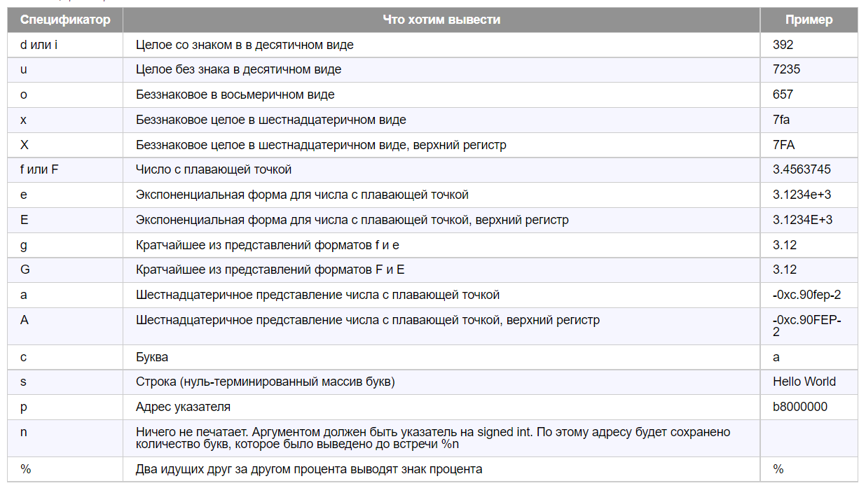
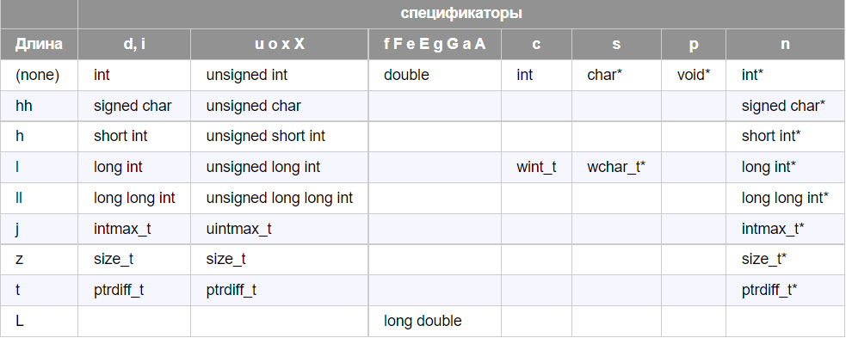
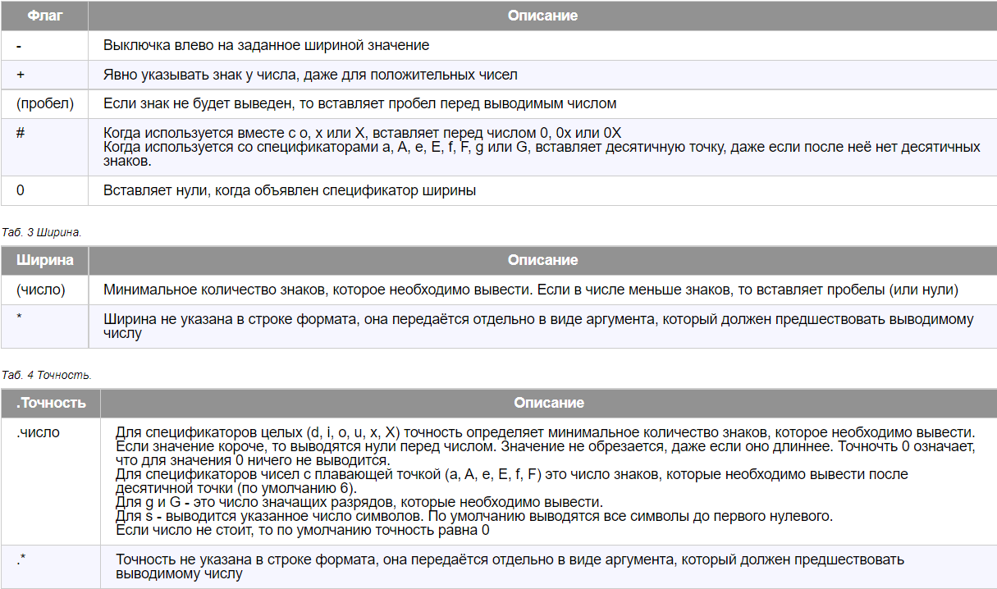
Функции с переменным количеством аргументов/vararg-функции
То что я нашла на сайтике, мне понравилось
Язык программирования Си допускает использование функций, которые имеют нефиксированное количество параметров. Более того может быть неизвестным не только количество, но и типы параметров. То есть точное определение параметров становится известным только во время вызова функции.
Для определения параметров неопределенной длины в таких функциях используется многоточие:
тип имя_функции(обязательные параметры, ...)
При этом надо учитывать, что функция должна иметь как минимум один обязательный параметр. Например, определим функцию, которая вычисляет сумму чисел, количество чисел нефиксировано:
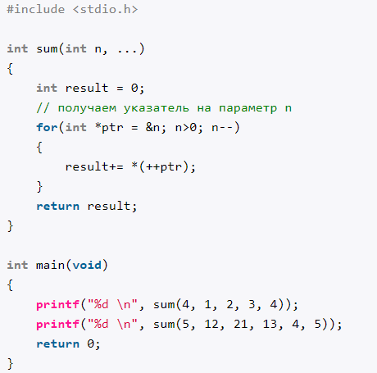
При работе с параметрами следует учитывать, что для языка Си, как правило, меньшее значение адреса у первого параметра, а остальные размещаются дальше подряд (Но это характерно НЕ для всех компиляторов). Поэтому мы можем получить адрес первого параметра и указателем пробежаться по адресам, которые идут после адреса первого параметра.
Первый и обязательный параметр функции sum - n - указывает на количество необязательных параметров. В цикле устанавливаем указатель ptr на адрес параметра n и последовательно перемещаем его. С помощью операции разыменования *ptr после перемещения указателя на один элемент вперед получаем значение и выполняем сложение с переменной result.
В то же время нельзя не отметить недостаток данного решения: все параметры представляют один и тот же тип. Кроме того, мы можем при наборе кода ошибиться со значением первого параметра, тогда результаты функции будут непредсказуемыми. Третий недостаток - компилятор может вносить свои коррективы в размещение параметров, соответственно результат опять может быть непредсказуемым.
И для решения этих проблем и упрощения работы с переменным количеством параметров неопределенных типов в языке Си в стандартом заголовочном файле stdarg.h определены специальные макрокоманды:
va_start(); va_arg(); va_end();
Все эти макросы используют специальный тип данных va_list, который также определен в stdarg.h и который позволяет обрабатывать списки параметров с нефиксированным количеством.
1)Макрос va_start имеет следующее определение:
void va_start(va_list param, последний_явный_параметр);
Первый параметр макроса - param связывает объект va_list с первым необязательным параметром. Для его определения в качестве второго параметра в макрос передается последний обязательный параметр функции. Таким образом, используя последний обязательный параметр, мы можем нацелить объект va_list на адрес первого необязательного параметра. То есть фактически va_list выступает в данной роли как указатель.
2)Макрос va_arg имеет следующее определение:
type va_arg(va_list param, type);
Этот макрос позволяет получить значение параметра типа type, а также переместить указатель va_list на следующий необязательный параметр.
3)Макрос позволяет выйти из функции с переменным списком параметров. Она имеет следующее определение:
void va_end(va_list param);
В качестве параметра она принимает указатель va_start, который ранее был задействован в макросах va_start и va_arg.
Перепишем предыдущий пример с использованием этих макрокоманд:
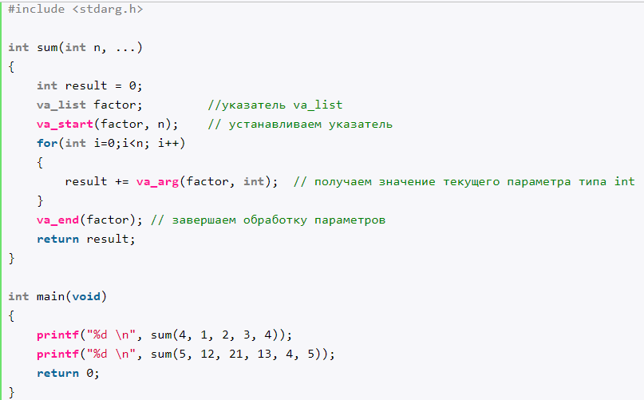
Результат этой программы будет тот же, что и в предыдущем случае. Но здесь опять же нам надо передавать количество необязательных параметров в качестве первого параметра функции sum. И, кроме того, мы точно знаем, что необязательные параметры имеют тип int.
Но стоит отметить, что используемые нами функции ввода-вывода printf() и scanf() то же имеют неопределенное число параметров, но их типы также неопределены:
int printf(const char* format, ...);
int scanf(const char* format, ...);
Для идентификации типов аргументов параметр format использует спецификаторы %d, %c и так далее.
То что у Гатилова в лекции:
При вызове такой функции все параметры складываются на стек (call stack) и вызывается функция. Компилятор в месте вызова может даже не видеть, что делает эта функция внутри. Поэтому он принимает какие угодно параметры в любом количестве.
Функция знает, где начинаются её параметры (и где расположены именованные параметры), и где заканчиваются.
Однако про параметры из ... она не знает ни их количества, ни типа --- это просто массив байтов на стеке.
Поэтому чтобы использовать эти параметры, информацию о количестве и типах нужно передать в первые (именованные) параметры.
Например, в scanf/printf format содержит %d/%s/%f, указывающие на тип аргументов.
Заметим, что компилятор внутри функции понятия не имеет, кто и откуда её позвал, и что в аргументы положил.
Параметры функции извлекаются со стека с помощью специальной конструкции:
переменная типа va_list --- это своеобразный мини-бинарный файл на стеке
из него можно читать параметры с помощью va_arg, указывая их тип
Разумеется, в качестве второго параметр va_arg можно использовать другие типы: double, const char *, и пр.
Ограничение: внутри vararg-функции нельзя вызвать другую vararg-функцию, передав туда va_list.
Потому что это уже один параметр типа va_list, а не список параметр разных типов.
Вместо этого можно вызывать функцию, принимающую параметр типа va_list:
int mysum(int n, ...) {
va_list args;
va_start(args, n);
//int res = sum(n, args); //так НЕ работает!
int res = vmysum(n, args); //так работает, см. vmysum ниже
va_end(args);
}
int vmysum(int n, va_list args) {
int res = 0;
for (int i = 0; i < n; i++)
res += va_arg(args, int);
return res;
}
ВАЖНО: для всех printf/scanf функций из stdio.h есть эквивалент, принимающий va_list!
int vprintf(const char *format, va_list args);
int vscanf(const char *format, va_list args);
int vsprintf(char *buffer, const char *format, va_list args);
int vsscanf(char *buffer, const char *format, va_list args); (и т.п.)
Это очень полезно для написания собственного логгирования.
Можно в собственной функции делать что хочется, а потом все аргументы и строку форматирования просто передавать в vfprintf, например.
Собственные функции с переменным количеством аргументов обычно тоже пишут парами: функция, принимающая va_list, и vararg-обёртка над ней.

Функции: параметры, возвращаемое значение, вызов, выходной параметр, локальные переменные. Указатели на функции. Функция-callback. qsort и bsearch: сигнатура, передача компаратора. (Л 4,8,11)
Функция - блок кода, который можно использовать (вызывать) несколько раз из других частей программы. Чем-то похожа на функцию из математики (принимает некоторое количество параметров и возвращает значение), но отличается тем, что может влиять на глобальное состояние программы.
Синтаксис:
Определение функции:
возвращаемыйтип имяфункции(типпараметра1 имяпараметра1, типпараметра2 имяпараметра2) {
телофункции
}
Здесь:
телофункции: команды, которые программа выполняет при вызове функции
типпараметра1 имяпараметра1: принимаемый параметр (параметров может быть сколько угодно, в том числе ноль)
возвращаемыйтип: какого типа значение будет возвращено вызывающему
Сигнатура функции --- первая строка определения, которая показывает, как её вызывать.
Вызов функции:
имяфункции(значениедляпараметра1, значениядляпараметра2)
Параметры:
- Доступны как переменные с соответствующими именем в теле функции
- При вызове функции их значения КОПИРУЮТСЯ, т.е. если функция изменяет параметр, то меняется его копия, и значение вне функции не изменяется
Пример:
void increase(int a){a = a + 1;}
int var = 3;
increase(var); // в var по-прежнему 3, так как внутри функции была увеличена её копия
Рабочий вариант: void increase(int *a){*a = *a + 1;}
increase(&var);
Возвращаемое значение:
Функция может вернуть результат, который можно использовать в дальнейших вычислениях. Чтобы вернуть результат, в теле функции нужно использовать конструкцию return <<значение>>;, эта конструкция завершает выполнение функции. Использование значения Функции:
int sum(int a, int b){return a + b;}
int result = sum(3, 5); // в result сохранится возвращенное значение (8)
printf(“%d”, sum(3,5)); // возвращённое значение можно использовать как параметр для других функций
Порядок вызова функции:
1) Вычисляются значения для всех параметров, передаваемых в функцию (в неопределённом порядке).
2) Вычисленные значения параметров сохраняются где-то (обычно на стеке вызовов).
3) Начинает выполняться тело функции с начала, переданные параметры доступны как локальные переменные.
4) Когда выполняется команда return, выполнение функции останавливается, возвращаемое значение записывается куда-то.
5) Продолжает выполнятся команда, в которой функция была вызвана, потенциально используя возвращённое значение.
Выходной параметр
Параметр-указатель, по адресу такого параметра функция сохраняет какое-то значение. Применяется, если нужно вернуть из функции несколько значений.
Локальные переменные:
Переменные, объявленные внутри функции, называются локальными. Они видны только в теле функции и уничтожаются после выхода из неё.
Указатели на функцию
Так как код функции сохранён где-то в памяти, можно сохранить её адрес в переменную.
Синтаксис
возвращаемый_тип (*имя_указателя)(тип_параетра_1, etc);
или
typedef возвращаемый_тип (*имя_типа)(тип_параетра_1, etc);
имя_типа имя_указателя;
Пример:
int sum (int a, int b){return a+b;}
int (*ptr)(int, int);
ptr = sum; ИЛИ ptr = &sum;
Вызов:
int result = (*ptr)(1,2);
ИЛИ
int result = ptr(1,2);
Функция-callback
Функция, указатель на которую передаётся в другую функцию.
Примеры:
void qsort(void *arr, int n, int size, int (*comp)(const void*, const void*));
void *bsearch(const void *key, const void *arr, size_t n, size_t size, int (*compar)(const void *, const void *));
Обе функции могут работать с любым типом данных, так как весь код, зависящий от типа, находится в компараторе, который передаётся пользователем. Пример:
int nums[5] = {4,3,5,1,2};
int comparator(const void *a, const void *b){
return *((int *)a) - *((int *)b); // этот компаратор некорректно работает на числах с большим модулем.
}
qsort(nums, 5, sizeof(int), comparator)

Конвертация типов: неявная, арифметическая, явное приведение. Типы void и void*. (Л 6,6+)
Явное преобразование (приведение типа, cast).
Синтаксис:
В языке C в для явного приведения типа перед переменной или выражением, значения которых мы преобразуем к другому типу, ставится в круглых скобках тип, к которому мы данное значение преобразуем.

Примеры разрешенных преобразований:
int num = (int)'a'; //целое => целое (внимание: если новый тип меньше по размеру и значение не влезает, то оно будет обрезано)
int idx = (int)(real + 0.5); //вещ => целое (внимание: значение округляется в сторону нуля!)
printf("%lf", (double)idx); //целое => вещ
int *arr = (int*)malloc(4*n); //указ => указ (в том числе не-void в не-void)
int address = (int)arr; //указ <=> целое (осторожно! адрес не всегда влезает в int!)

Пример, когда надо быть аккуратнее:
int main()
{
char c = 54;
int i = c;
printf("Value is %d", i);

Выведется 54, все ок
Но если мы сделаем
int i = 1000000;
char c = i;
printf("Value is %d", c);
Выведется 64… Попробуем наш миллион перевести в шестнадцатеричный вид, получится 0x000F4240. Каждые два разряда данного числа – это один байт. Тип char – это у нас однобайтовое знаковое целое, поэтому при преобразовании у нас от числа отбросятся 3 старших байта, а останется лишь один младший байт, а это 0x40, что в десятичном выражении и является нашим числом 64.
Данное преобразование, само собой является небезопасным, так как при его применении теряется часть информации.
Еще один пример:
int i = 8;
int j = 3;
float f_res = i / j;
printf("Result is %.10f", f_res);
Выведется 2… (ну очевидно вначале он считает интовское выражение, потом его делает флоатом). Пофиксить это можно так:
int i = 8;
int j = 3;
float f_res = (float) i / j;
printf("Result is %.10f", f_res);
(даже необязательно делать вторую переменную флоатом:)
Неявное преобразование.
В большинстве случаев компилятор преобразует несовпадающий тип сам, и явно писать приведение не нужно.
В каких ситуациях это происходит:
1) кудазаписать = новоезначение; (присваиваем значение другого типа, присваивание короче)
2) myfunc(значение, ...) (передаем в функцию значение другого типа)
Какие приведения выполняются неявно:
1) между целыми типами (char, int, long long, ...)
2) между вещественными типами (double, float, ...)
3) между вещественными и целыми типами (int <-> double и т.п.)
4) типизированный указатель в нетипизированный и обратно (void* <-> type*)
5) константа 0 в указатель (int *x = 0)
6) массив в указатель (int[SIZE] -> int*)
Кроме того, Visual C ошибочно разрешает неявные преобразования:
7) между указателями разных типов (int* <-> double*)
8) между указателями и целыми числами (int* <-> int)

(это скорее к следующему пункту, наверно)Надо учесть, что автоматические преобразования типов имеют место лишь в тех случаях, когда они не влекут потери данных и при этом превращают операнды с меньшим диапазоном значений в операнды с большим диапазоном. Например, если мы складываем операнд целого типа с операндом с плавающей точкой, то первый автоматически приведётся к типу с плавающей точкой. Или, если мы складываем операнд типа int с оператором типа short, то второй автоматически превратится в число типа int, так как у него больший диапазон значений. Тем самым достигается принцип целостности информации.
Арифметическое преобразование.
Возникает при выполнении операции над аргументами разных типов.
Например:
double + int = double (если есть вещественный аргумент, то результат вещественный)
int + char = int (среди целых типов для результата берётся тип макс. размера)
type[] + int = type* (массив почти всегда преобразуется в указатель)

Типы void и void*.
void - "пустое" значение, нет значения (обычно используется как возвращаемый тип функции)
void* - нетипипизированный указатель, т.е. просто адрес без типа
нельзя разыменовывать (*ptr), индексировать (ptr[0]), делать арифметику (ptr + 5)
malloc (и free тоже не знает)возвращает void*, так как он не знает, какого типа элементы будет хранить пользователь.

Целочисленные типы, их размеры и знаковость. Представление на уровне битов, порядок байтов (endianness). Арифметические операции, переполнение, побитовые логические операции, сдвиг. (Л 7,8)

В общем виде целочисленное число можно представить, как подряд идущую область памяти. поскольку минимальный выделяемый размер - 1 байт, то размер ячейки всегда кратен 8 битам. Т.е. нельзя получить тип данных размером 7 бит (Интересный факт - процессоры для робототехники от National instruments родом из 90 годов баловались такими штуками, но в продажу они так и не поступили).
В си есть несколько типов данных, которые могут менять свою размерность в зависимости от компилятора\OS\разрядности\затмения на марсе. Они нам всем известны - int, long, long long и тд. В общем случае они имеют следующую размерность.
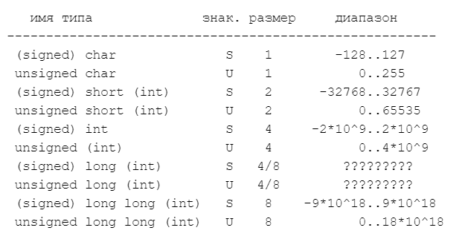
Так как программисты и тут не хотят много думать о том, какая размерность будет в платформе + нам бы хотелось писать код достаточно привязанным к среде компиляции\исполнения, то имеется дополнительная библиотека (stdint.h), которая описывает типы данных, содержащих в своем названии размерность (в битах), которая всегда кратна 8. (Например uint8_t - 1 беззнаковый бит, int16_t - 2 знаковых бита).
Так же есть упрощение жизни программиста и с другой стороны - limits.h определяет константы, максимального и минимального размера переменной (например INT_MAX, которая равна 2^31 - 1).
Флаги для printf:
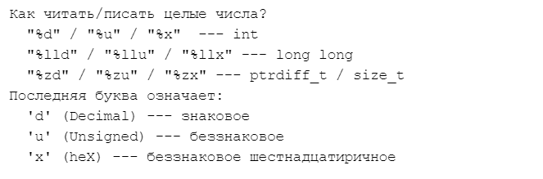
Есть так же полезные типы, для хранения адресов - size_t (S) и ptrdiff_t (U). Если хочешь хранить адрес указателя - храни их тут!

Несколько слов, про дополнительный код:
Нам требуется определить несколько условий для “упрощения” операций над знаковыми числами:
- Если знаковое число неотрицательное, то оно представляется в битовом виде точно так же, как беззнаковое число с тем же значением.
- Операции сложения, вычитания и умножения на битовом уровне работают одинаково со знаковыми и беззнаковыми числами.
(На ассемблере нет отдельных инструкция для сложения со знаком и без знака.
(при перемножении двух чисел длины W обычно получается результат длины 2 W - в этом случае знаковость влияет на СТАРШУЮ половину результата, так что в asm две инструкции умножения))
Пусть X - это значение битовой записи x[k=0..31], если рассматривать её как БЕЗзнаковое число,
[X] - это значение битовой записи x[k=0..31], если рассматривать её как знаковое число.

Из свойств можно понять, что:
- Если [X] < 0, то X и [X] должны совпадать по модулю 2^32. Разумно сделать, чтобы [X] = X - 2^32.
- Чтобы диапазон знаковых чисел был непрерывным:
Если нарисовать круг для беззнакового числа X, то:
все X < A должны давать неотрицательное [X],
все X >= A должны давать отрицательное [X].
- Чтобы положительных и отрицательных чисел было примерно поровну, надо выбрать раздел A между отрицательными и неотрицательными примерно посередине круга.
В дополнительном коде A = 2^31.

Получается такое правило интерпретирования знаковых целых чисел:
Если X < 2^31, то [X] = X (старший бит = 0, неотр.)
Если X >= 2^31, то [X] = X - 2^32 (старший бит = 1, отр.)
То есть вторая половина круга беззнаковых чисел "объявлена отрицательной", математикеское значение чисел в ней смещается на 2^32 в минус:
(беззнаковое) 2^31 ... 2^32 - 1 => -2^31 ... -1

Поскольку X и Y по модулю 2^32 совпадают с [X] и [Y], то можно легко проверить, что операции работают одинаково независимо от знаковости.
Существует два эндианности переменных и вот схема:
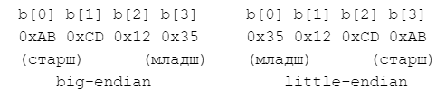
В целом - пофигу как они хранятся (так как мы не разрабатываем процессор), если мы работаем в устройствах с одинаковым типом хранения, Но, как только мы начинаем, например, писать игру и для PLayStation 3 (Cell
) и для компьютера (x64\x86), то эндианность начинает играть роль, поскольку бинарный файл (сохранение), созданный в PS не будет корректно считан на компьютере.
Информация на общее развитие:
На декстномных устройствах сейчас популярен little-endian (x86\ARM и тд), НО big-endian так же продолжает использоваться.

Операции над типами данных (арифметические):
Тут Си играет нам на руку - при выполнении действий с переменными разной разрядности, все перед операцией кастится к переменной большей размерности. Например введем переменные (int a = 12, sum = 0; char l = 1).
Код вида
sum = a + l;
Эквивалентен коду, в котором будет указано явное приведение:
sum = a + (int) l;
Но стоит помнить, что если мы сначала складываем два char (в скобках), а потом добавляем к этому int, то char при первом сложении не будет приведен к int и там возможно переполнение (если компилятор не исправит ваш косяк, конечно).
При приведении типа данных меньшей размерности к типу данных большей размерности в старшие байты записываются нули. При приведении в меньшую сторону - все, что было больше не будет учитываться (со стороны старших разрядов).
Существует, как и в обычной математике, 4 арифметические операции (+-*/) и остаток от деления (%). Формально все эти операции происходят по модулю размерности типа данных т.е. при переполнении мы просто отбросим, все, что не влезло в тип. Если это так и не задумывалось, то все может сломаться (например при умножении двух положительных чисел может получиться отрицательное)
Побитовые операции\сдвиги:
Существует 3 побитовые операции (| - or, & - and, ^ - xor) и 2 операции сдвига (<<, >>).
В случае применения побитовых операции два числа как бы встанут в столбик и операция применяется к каждой паре битов этих чисел.
Сдвиги работают, прямо так, как и получается из названия. Вот пример для понимания:
11111111 << 2 = 11111100
11111111 >> 2 = 00111111

Структуры, поля, typedef. Размещение массивов и структур в памяти. Реинтерпретирование данных. (Л 5,7,8)
Структура - объединение нескольких объектов под одним именем.

Объявление структуры:
struct имяструктуры {
описаниеполя //поля описываются так же как,
описениеполя //как объявляются переменные
... //полей может быть сколько угодно
описаниеполя //и любого типа
}; //важно: точку с запятой НЕ забывать!
Пример:
struct Employee {
char name[32];
int age;
};
После определения структуры появляется новый тип "struct имяструктуры" (два слова, пробел между ними). Его можно использовать как остальные типы.

Обращение к полю структуры (можно писать/читать):
имяпеременной.имяполя
Пример:
a.name b.age

Копирование структуры:
a = b;
(все поля из "a" скопируются в поля "b", в том числе все 32 символа поля name). При передаче в функцию структура также копируется (т.к. передача по значению).

У каждого поля есть свой адрес, т.е. структура = кусок данных в памяти:
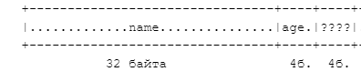

Указатель на структуру:
struct Employee *ptr = &a; //сохраняем в ptr указатель на a
printf("%s %d %lf\n", (*ptr).name, (*ptr).age, (*ptr).salary); //печатаем поля по указателю
printf("%s %d %lf\n", ptr->name, ptr->age, ptr->salary); //то же самое
"Синтаксический сахар":
имяпеременной->имяполя ==эквивалентно== *(имяпеременной).имяполя
(разыменование указателя + выбор поля)

Передача структуры в функцию по указателю:
void printEmp(struct Employee *e); //в функцию передаётся адрес структуры вызывающего
Обычно применяется:
1) когда нужно, чтобы функция могла изменить поля/содержимое передаваемой переменной
2) чтобы не копировать все данные большой структуры (например, когда размер структуры 32 килобайта)

Можно создавать массив структур
Пример (база сотрудников):
int cnt; //текущее количество сотрудников
struct Employee db[1000]; //массив, где мы их храним (больше 1000 их не будет)

Также можно создавать вложенные структуры
Пример (отношения между сотрудниками):
struct Friendship { //структура говорит, что два
struct Employee *first, *second; //указанных сотрудника дружат
};

Копирование работает медленно:
struct EmployeeDatabase db;
...
void print(struct EmployeeDatabase x); //при вызове будет копироваться куча данных!
//более того, x.frArray[i].first/second будут
//указывать внутрь массива db.empArray (скопируются адреса)

Инициализация структуры:
struct Employee me = {"Stepan", 29, nan};

Про typedef.

Реинтерпретирование - обращение к участку памяти под переменной как к значению другого (несвязанного) типа.
Способ 1: указатели
Пример:
double x = 17.3;
int *ptr = (int*)&x; //конвертируем указатель: адрес остаётся тем же, а тип мы меняем насильно
int low = ptr[0], high = ptr[1]; //по указателю можно считать ту же память как int-ы

Способ 2: union
union dbl2int {
double d;
int i[2];
};
union dbl2int u;
u.d = 17.3; //записываем в поле d вещественное число
int low = u.i[0], high = u.i[1]; //обращаемся к той же памяти через поле i

union работает ровно так же, как struct, за одним важным исключением:
В struct все поля размещаются в памяти друг с другом, в каждом поле хранятся независимые данные
В union все поля размешаются в памяти под одинаковому адресу (начало union-а), то есть они дают разные способы обращаться к одной памяти

Как массивы хранятся в памяти?
Элементы располагаются в памяти подряд, нумеруются по порядку, пропусков между соседними элементами нет.
Адрес k-ого элемента:
&(arr[k]) == bytes + k * sizeof(X)

Как структуры хранятся в памяти?
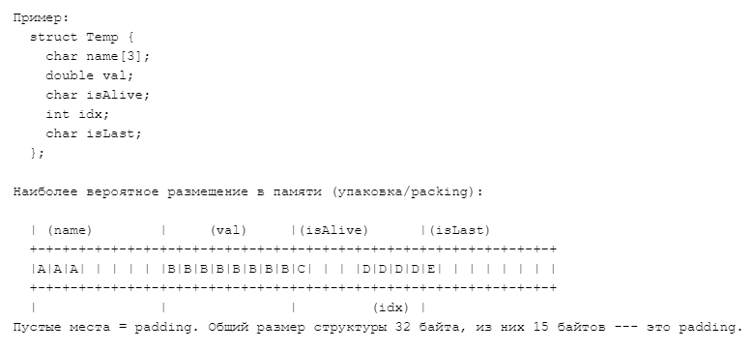
Причина в выравнивании (alignment).
Когда мы выполняем инструкцию по работе с памятью вроде:
mov eax, DWORD PTR [esp-1Ch] (загружает 4 байта из памяти в регистр eax)
обычно предполагается, что адрес в памяти (esp-1Ch) делится на размер загружаемого слова (т.е. на 4).
В таком случае доступ к памяти называется выровненным (aligned).
Невыровненный доступ приводит к одному из:
а) Слабое ухудшение производительности --- если есть поддержка на аппаратном уровне (например x86).
б) Сильное ухудшение производительности --- есть поддержка только на программном уровне (например double на PowerPC).
в) Падение программы --- если нет поддержки (очень старые PowerPC, MIPS без ОС).
По стандарту C, адрес таких переменных должен делиться на какую-то степень двойки (в зависимости от реализации).
Чтобы это обеспечить в структуре, компилятор вставляет между полями пустоты (padding).
В реальной жизни обычно это работает так:
1) Каждый атомарный элемент (примитивного типа / указатель) должен иметь адрес, которые делится на его размер (называется self-aligned).
2) Между полями структуры вставляется минимальный padding, так чтобы этого достичь. Padding в конце структуры нужен для следующего элемента в массиве структур.
3) malloc возвращает адреса, выровненные по 8 байтам в 32-битном режиме, и по 16 байтам в 64-битном режиме.
4) Переменные в образе и на стеке компилятор автоматически размещает с корректным выравниванием.

Области виртуальной памяти: образ, стек, куча, другие. Взаимное расположение переменных в памяти. Библиотека времени исполнения (CRT). Динамическое выделение памяти, sizeof, memset/memcpy. (Л 8,6,10)
Для безопасности память, которой пользуется программа виртуализируется - при таком подходе программа не может получить не свои данные и при этом это обычно реализовывается физической микросхемой. Размер виртуальной памяти (обычно): 2GB-4GB в 32-битном режиме и 256TB-16EB в 64-битном, размер физической памяти значения не имеет. Например, в случае если у нас 2Гб оперативной памяти мы все равно можем получить число, которое говорит, что переменная у нас лежит где-то в 4 гигабайте физической памяти, хотя фактически она лежит где-то в другом месте. Как раз между процессором и оперативной памяти укладывается микросхема виртуализации, которая сделает так, что оперативная память поймет к какому адресу пытается обратиться программа.
Для удобства программа (в стандарте си) имеет 3 типа памяти - образ, стек и куча.
Образ - это почти содержимое exe файла (там лежит машинный код, глобальные переменные, статические локальные и литеральные константы)
Стэк - требуется для хранения локальных переменных и очереди вызова. При каждом вызове функции образуется стековый кадр, это своего рода небольшой купол для функции - там будут лежать значения локальных переменных, и, что наиболее важно, адрес возврата (место куда требуется вернуться после выхода из функции)
Куча - Все, что выделяется динамически - лежит здесь. Получить список указателей из кучи напрямую нельзя - если вы не сохранили указатель, то я могу вас поздравить - у вас она потекла. Memleak может привести к тому, что вы просто не сможете выделить память в следующий раз при аллокации, так как у вас просто не будет свободной памяти.
Дополнительные типы памяти, которых нет в стандарте си:
(Гарантируется, что переменные оказавшиеся в образе будут инициализированы 0. Так же из этого следует, что не гарантируется, что переменные оказавшиеся в куче и стеке будут иметь значение 0)
4*) Страницы памяти, запрошенные у ОС напрямую (VirtualAlloc / mmap). (судя из описания используется для передачи данных между программами, но я могу нагло врать)
5*) Отображение ядра ОС в виртуальное адресное пространство программы (привет Spectre / Meltdown). (судя по описанию используется для системных вызовов, но и тут я могу нагло врать)

Логично предположить, что переменные записанные в память окажутся в том порядке, в котором мы их объявили, но это не так, так как компилятор может взять и что-то оптимизировать или переместить что-то просто потому что так ему удобнее. Таким образом мы чисто технически можем попробовать залезть в переменную объявленную в нашем блоке памяти, но это действие может и не сработать (а может и сработать).

Для удобства - чтобы вы не реализовывали printf и прочее - существует библиотека времени исполнения (CRT), которая либо уже установлена на компьютере исполнения, либо должна быть прилинкована к исполняемому файлу, так как иначе программа просто жидко ляжет.

Для динамического выделения памяти используются функции аллокации (malloc и calloc, первая - просто выделит память, вторая еще и заполнит выделенную память нулями). Также существует функция реаллокации - realloc (если вам захотелось изменить размер выделенного блока) - информация об этой функции содержится в vector.
При выделении памяти важно учитывать два аспекта:
- память может быть и НЕ выделена (функция вернет NULL)
- выделенную таким образом память нужно освобождать (free - причем передавать туда требуется указатель на НАЧАЛО блока) - не освободишь -> займешь кучу -> не выделишь память в будущем.
Для упрощения жизни программистов существуют функции для работы с памятью. Вот они (stdlib.h):
- sizeof - возвращает размер типа или выражение (само выражение не вычисляется), например в случае, если переменная имеет тип int = 4 байтам, функция вернет 4
- void memset(void *dst, int val, int bytes);
заполняет bytes байтов начиная с адреса dst значением val
пример: memset(arr, 0, n * sizeof(arr[0])); //зануляем массив
- void memcpy (void *dst, const void *src, int bytes);
Требует, чтобы куски памяти не пересекались!
Пример:
memcpy(otherArr, arr, n * sizeof(arr)); //копируем в ДРУГОЙ блок памяти

- void memmove(void *dst, const void *src, int bytes);
Смещает элементы.
Пример:
memmove(arr, arr+1, (n-1) * sizeof(arr)); //смещаем все элементы кроме первого влево на один элемент

Способы реализации вещественных чисел: фиксированная точка, плавающая точка. (Л 12)
До этого момента мы рассматривали только целые числа.
Как задавать вещественные?

>>> 1) Никак, обходиться только целыми. Не везде вещественные числа вообще нужны.

>>> 2) Записывать рациональные дроби: x = p / q (храним целые числа p и q).
Можно делать арифметические операции, например: p/q + a/b = (p*b + a*q) / (q*b)
Нужно уметь сокращать дроби.
+ абсолютно точные вычисления
- в общем случае знаменатель быстро растёт.
- нельзя представить иррациональные числа

>>> 3) Использовать вещественные числа с фиксированной точкой (fixed point):
x = z / 10^k или x = z / 2^k
Храним только целое число z, а показатель k - фиксированная константа.
Например (k == 4): x = 13.1735 = 131735 / 10^4
Операции выполняются легко:
(a / 2^k) + (b / 2^k) = (a + b) / 2^k
(a / 2^k) * (b / 2^k) = (a * b / 2^k) / 2^k
например ab = (((int64_t)a) * b) >> 16;
(a / 2^k) / (b / 2^k) = (a * 2^k / b) / 2^k
например ab = (((int64_t)a) << 16) / b;
При умножении и делении происходит ошибка округления.

На многих компьютерах не было аппаратной поддержки float-ов, так что использовалась fixed point математика
формат 16.16: x = z / 2^16 z - 32-битное целое

Проблема: если хорошая точность, то плохой диапазон значений (в формате 16.16 числа не больше 65536). Если увеличить диапазон значений, то теряется точность.
В каждом приложении свои требования на диапазон/точность --- нет универсальности.

Как быть физикам с их константами вроде G = 6.67408 * 10^-11?

>>> 4) Числа с плавающей точкой (floating point):
x = z * 2^k
Храним оба числа:
z (целое) --- мантисса (mantissa)
k (целое) --- порядок/экспонента (exponent)
Пример:
x = 1735 * 10^-11 z = 1735, k = -11

Пусть числа имеют размер (a + b + 2) битов, при этом мантисса занимает (a + 1) битов, а порядок (b + 1) битов.
Тогда:
z = -2^a .. 2^a, k = -2^b .. 2^b;
Удобнее будет перевести z в вещественное число от -1 до 1 с фиксированной точкой (т.е. записать z после точки):
x = (z / 2^a) * 2^k
Например (десятичный):
x = 0.1735 * 10^-7 = 0.1735e-7

Пусть F --- множество вещественных чисел, точно представимых в программе.
Очевидно, множество F конечное (не более 2^s элементов для s-битного вещественного числа).
Для разных схем множество F получается разным:
fixed point: F --- равномерная сетка с 2^s числами с центром в начале координат
floating point: F --- наложение нескольких равномерных сеток (при k = fixed получается равномерная сетка)

Погрешность представления вещественного числа получается:
fixed point: абсолютная погрешность 1 / 2^k, где k --- кол-во битов после точки
floating point: ОТНОСИТЕЛЬНАЯ погрешность 1 / 2^a, где a --- кол-во битов в мантиссе

Если посмотреть внимательно на F для floating point:
1) множество F покрывает большой диапазон, сгущается к нулю и разреживается при удалении от нуля
2) вблизи числа x in R представимые числа идут с шагом примерно |x| / 2^a (если в мантиссе a+1 бит)

В результате практически любое вещественное число можно представить с ОТНОСИТЕЛЬНОЙ ПОГРЕШНОСТЬЮ порядка eps = (1 / 2^a).

Типы float и double, битовое представление. Арифметические операции над float, погрешности и округления. (Л 12)
Числа с плавающей точкой IEEE

Язык C не определяет схему работы вещественных чисел.
Однако почти все устройства реализуют вещественные числа согласно стандарту IEEE-754 (1985 год).

В стандарте есть типы данных:
float (32-бит) --- число одинарной точности (есть в C и в процессорах x86 --- популярны в мультимедиа, графике, играх)
double (64-бит) --- число двойной точности (есть в C и в процессорах x86 --- используются по умолчанию)
Редко встречающиеся типы:
half (16-бит) --- число половинной точности (используется в графике и машинном обучении, есть в GPU)
quadruple (128-бит) --- число четверной точности (используется в научных вычислениях --- поддерживается в современном Fortran)

Отличия представления IEEE от рассмотренного выше:
1) Знак записывается явно отдельным битом, всё остальное число положительное (в частности, мантисса беззнаковая)
2) Мантисса нормализованная, старший бит смещён до точки и не хранится (неявно равен 1).
3) Порядок хранится смещённым на какое-то число (например на 127).

Подробнее о пункте 2:
0.00745 * 10^15 --- мантисса не нормализована: можно представить это число с меньшим порядком
0.74500 * 10^13 --- мантисса нормализованная, лежит в диапазоне [0.5..1)
В двоичном виде нормализованное число:
0.101011011011101101 * 2^-36
При этом первый знак после точки всегда равен 1 --- можно переместить его до точки и НЕ хранить:
1.010110110111011010 * 2^-37
\ хранимые цифры /

Представление float (32 бита):
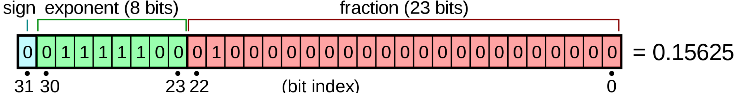
знак s: 0 --- положительное, 1 --- отрицательное
порядок p (со смещением на 127)
знаки мантиссы после точки (M)
Значение:
x = +/- 1.M * 2^(p-127)
x = (-1)^s * (1 + M / 2^23) * 2^(p-127)

Примеры:
1) x = 1.0f:
s = 0 (положительное)
p = 127 (порядок = 0)
M = 000...0 (мантисса 1.000...0)
Представление:
0|01111111|00000000000000000000000 = 0x3F800000

2) x = -10.0f = - (1 + 1/4) * 2^3:
s = 1 (отрицательное)
p = 130 (порядок = 3)
M = 0100...0 (мантисса 1.0100...0)
Представление:
1|10000010|01000000000000000000000 = 0xС1200000

3) x = 0.1f = (1 + 3/5) * 2^-4:
s = 0 (положительное)
p = 123 (порядок = -4)
M = 100110011001100110011001100110011... (мантисса 1.100110011..)
Представление:
0|01111011|10011001100110011001101 = 0x3DCCCCCD

Вопрос: как записать ноль?!
У числа p есть выделенные значения 0 и 255 --- их нельзя использовать в обычных числах.
Если M и p полностью нулевые, то число является нулём:
0x00000000 --- x = +0
0x80000000 --- x = -0
Получается, что ноль знаковый, и представляется двумя способами.
При этом в обычных операциях и сравнениях они ведут себя одинаково, и даже считаются равными друг другу.

Кроме того, значения p = 0 и p = 255 зарезервированы под "специальные" числа, такие как:
+inf и -inf --- бесконечности; например:
max_double + max_double = +inf
1.0 / 0.0 = inf
1.0 / -0.0 = -inf
NaN --- не-число (not-a-number); например:
+inf + (-inf) = NaN
0.0 / 0.0 = NaN
sqrt(-1e-300) = NaN
acos(1.0000000...01) = NaN
Денормализованные числа --- специальные числа, которые ещё меньше, чем минимально представимое обычное число
Забавные факты:
- любая арифм. операция над NaN выдаёт NaN => появившись однажды, NaN распространяется по всем данным
- любое сравнение NaN с чем-либо выдаёт false, в том число NaN не равен и не не-равен самому себе =)

Тип double: всё аналогично.
x = (-1)^s * (1 + M / 2^52) * 2^(p-1023)
Порядок занимает 11 бит, хранится 52 знака мантиссы.

Диапазон и точность типов (примерно):
float:
диапазон: 2^-126 .. 2^127 ~=~ 10^-37 .. 10^37
отн. точность: 2^-23 ~=~ 10^-7

double:
диапазон: 2^-1022 .. 2^1023 ~=~ 10^-307 .. 10^307
отн. точность: 2^-52 ~=~ 10^-16

Машинная точность (machine epsilon) --- минимальное eps > 0, такое что 1 + eps > 1.
Иными словами, это примерно расстояние от 1 до следующего представимого числа.
Это число определяет относительную точность представления чисел:
float : eps = 2^-23 ~= 10^-7
double: eps = 2^-52 ~= 10^-16

Операции над вещественными числами
Пусть pho: R -> F --- функция округления.
Для каждого вещественного числа она возвращает представимое число, в которое оно превратится при сохранении в программе.
Обычно pho(x) возвращает БЛИЖАЙШЕЕ к x представимое число (round-to-nearest).
В крайне редких приложениях можно поменять режим округления --- округлять вниз/вверх до ближайшего представимого.

Будем обозначать операцию в программе, окружая её скобками (без скобок --- математическая операция).
Операция (+) работает с идеально возможной точностью, если:
x (+) y = rho(x + y) - то есть как будто посчитали идеально точно, потом округлили до ближайшего представимого

Погрешность при этом может быть, но она минимально возможная.
Если для операции это верно, то она называется точно-округлённой (exactly rounded).
Заметим, что такая операция однозначно определена: на любой аппаратуре она выдаёт бит-в-бит одинаковые результаты.

Согласно стандарту IEEE, следующие арифметические операции должны быть точно-округлёнными:
add - сложение,
sub - вычитание,
mul - умножение,
div - деление,
sqrt - взятие корня

Это требование выдвигается потому, что есть эффективные алгоритмы реализации этих операций в точно-округлённом виде.
Это в частности означает, что программа с такими операциями работает абсолютно одинаково на всех системах/машинах.

Для сложных операций (в основном трансцендентных) такого требования НЕТ:
exp, log, sin, cos, atan, ...
Обычно для них гарантируется, что ошибка не превышает 2 ULP или что-то подобное, то есть относительная погрешность не больше 2 eps или вроде того.
Выполнять эти операции с точно-округлённом виде никто не умеет, и это скорее всего невозможно.
В результате программа с использованием этих функций может работать по-разному на разных машинах и системах --- теряется детерминизм.
Во многих процессорах поддержки этих операций нет вообще --- они реализуются в C runtime library (через таблицы и ряды Тейлора).

Важно: каждая конкретная операция над вещественными числами выдаёт результат с некоторой относительной погрешностью порядка machine epsilon.
Правда это не означает, что конечный результат вычислений будет иметь относительную погрешность порядка machine epsilon.
Часто в программе неточность возникает, к примеру, при вычитании двух близких чисел:
double x = 1.0 - cos(1e-6);
printf("%0.15g", x); //печатает рез-т : 5.00044450291171e-13
//точное значение: 4.99999999999958e-13
(упражнение: можно легко получить это число через ряд Тейлора)
Это явление называется "catastrophic cancellation".

Кто выполняет операции над вещественными числами физически?
В случае архитектуры x86:
1) x87 = FPU --- математический сопроцессор
Для процессоров 8086, 80286, 80386 его надо было приобретать отдельно --- в основном процессоре поддержки float не было (поэтому Doom не использовал float).
Начиная с 80486 (1989) или Pentium (1993) является неотъемлемой частью процессора.
Важно: промежуточные результаты хранятся в расширенной точности (80-битные числа)!
В результате для программиста на языке C по факту детерминизм арифметических инструкций потерян.
Боль сия преследует нас (и меня лично) до сих пор =)
2) SSE/SSE2 --- новые инструкции.
Появились в Pentium 3 (1999) / Pentium 4 (2000), поддерживаются везде с тех пор.
На 64-битной архитектуре используются по умолчанию, даже в 32-битном режиме включены по умолчанию на многих компиляторах.
Работа с float/double полностью согласно стандарту IEEE --- никакой лажи с расширенной точностью.
3) AVX --- ещё более новые инструкции.
Появились в Sandy Bridge (2011), пока поддерживаются не повсеместно.
Вещественные числа работают так же, как в SSE.

Препроцессор. Макросы: константы, функции, VA_ARGS. Директивы include, define, if. Условная компиляция. (Л 6+,X4,X6)
Препроцессор является важной частью компиляции программы в исполняемый файл. Схема программы представляет из себя следующую последовательность (дай бог здоровье создателям приложения для ascii-art, иначе бы опять рисовал все в paint)
+------------+ +-----------+ +-----------+
| | | | | |
|preprocessor|--------| compiler |--------| linker |
| | | | | |
+------------+ +-----------+ +-----------+
Все строчки кода, которые начинаются с символа #, говорят нам о том, что данная команда будет обработана препроцессором и в общем случае не будет увидена компилятором. Такой подход позволяет делать несколько важных вещей.
- константы - некие символы, которые будут заменены препроцессором на значение - такой подход позволяет не плодить глобальные константы, но все равно будет создан литерал (см. типы памяти). Объявляется как #define ИМЯ_КОНСТАНТЫ ЗНАЧЕНИЕ_КОНСТАНТЫ. Пример:
#define PI 3.14
int a = PI;
printf("%d", a); // будет выведено 3.14
- Константы со входными параметрами. Иногда нам бы хотелось заменить быстро писать какой-то однотипный код, например поиск минимума (есть в стандартной библиотеке, не делайте так). В таком случае мы можем написать:
#define min(a, b) a < b ? a : b
Директива include:
Формально это просто копирование содержания файла из пути, указанного в include. Может иметь при себе два типа скобок - двойные и треугольные. При двойных скобках препроцессор будет приоритетно искать хедеры по локальному пути, в случае треугольных - приоритетные файлами будут те, которые расположены в include path. (зачастую треугольные вообще не позволяют обращаться к локально расположенным файлам).
Условная компиляция:
Имеется возможность создавать if используя препроцессор. Такие операторы ветвления начинаются с # и не имеют фигурных скобок (чем-то их синтаксис похож на pascal)
Например:
#if defined(A) // аналогична #ifdef A
int b = 2;
#else
int b = 13;
#endif
Таким образом в случае если выше в программе будет идти #define A или такая константа будет задана в флагах компиляции, b == 2, иначе b == 13. Такой подход позволяет писать кроссплатформенные приложения, где просто в платформо зависимых функциях пишется условный оператор, который в зависимости от операционной системы, для которой производится компиляция “вставляет” тот или иной кусок кода. Так же с помощью такой конструкции пишется include guard, о нем должно говориться где-то в районе .h файлов, общий вид которого представляет из себя:
#ifndef _NAME_OF_H_FILE_NUMBER_
#define _NAME_OF_H_FILE_NUMBER_
// some declarations
#endif

VA_ARGS:
На самом деле данная конструкция является является командной препроцессора, но рассматривать ее удобно как функцию. Основной ее смысл - создание функций с переменным количеством аргументов, как printf например. Здесь стоит оговориться, что мы не можем из кода получить доступ к количеству аргументов, которые были переданы функции или, например, получить их тип. Для этого в таких функциях есть какой-то параметр, который описывает входные данные (как строка описывающая формат выходных данных в printf)

double sum_series(int num, ...)
{
double sum = 0.0, t;
va_list argptr;
/* инициализация argptr */
va_start (argptr, num);
/* сумма последовательности */
for(; num; num--) {
t = va_arg(argptr,double);
sum += t;
}
/* завершение */
va_end(argptr);
return sum;
}
va_list - это некий тип данных, который хранит в себе данные о параметрах. Конструктором данного типа данных является функция va_start, которая принимает первым параметром экземпляр va_list, а вторым последний входной параметр функции - это требуется того, чтобы понять где оказались входные параметры - в регистрах или с стековом кадре и прочее, таким образом передавая туда входной параметр мы как бы “указываем” в каком месте нам требуется искать значения этих параметров.
va_arg - первым параметром принимает экземпляр va_list, вторым тип данных, к которому принадлежит входной параметр. В примере мы складываем переменные типа double поэтому в va_arg указан именно double.
va_end - деструктор данного типа данных - в целом можно и не писать, но писать лучше, чем не писать, как говориться.

Работа в командной строке, параметры командной строки, argc/argv. Использование компилятора в командной строке, типичные параметры. Элементарные скрипты сборки (.bat/.sh). (Л X1,X2,X5)
Командная строка разбивается на токены по пробелам:
"chkdsk" (первый токен) --- программа, которую надо запустить (можно указывать относительный или абсолютный путь к ней)
"C:", "/R", "/X", "/F" --- параметры командной строки для запуска программы --- программа может их посмотреть

Как читать параметры командной строки в программе на C:

int main(int argc, char **argv) {//main может принимать эти параметры
for (int i = 0; i < argc; i++) {//argc --- количество параметров + 1
printf("[%d]: %s\n", i, argv[i]);//argv[0] --- полный путь к исполняемому файлу
} //argv[>0] --- параметры командной строки в порядке задания
return 7; //возвращаемое значение main = "код возврата"
}
Код возврата выставляется по такому соглашению:
Если программа отработала нормально (без ошибок), возвращаем ноль.
Если программа отработала с ошибкой, возвращаем не ноль (программа может сама решить, какие числа возвращать в разных ситуациях)
Если программа умирает, то ОС сама выставляет её код возврата, и он ненулевой.

Программу в командной строке можно запускать тремя способами:
1) По абсолютному пути:
D:\Education\sol_ok.exe
2) По относительному пути:
xset2\1_easyargs\sol_ok.exe
..\..\sol_ok.exe
3) Без пути:
chkdsk.exe

В случае способа 3 система:
1) Смотрит наличие программы в текущей директории. (в Linux НЕ смотрит)
2) Перебирает все пути, указанные в переменной среды PATH, и проверяет, нет ли в них программы.

PATH --- переменная среды
Отныне мы будем работать с несколькими компиляторами, в основном это Visual C и GCC.
1) Компилятор Visual C называется "cl.exe".
Общий вид командной строки:
cl.exe {исходные файлы} {параметры}
Например:
cl sol_ok.c /O2 /Fe"solution.exe"
Часто используемые параметры:
/O2 --- включить в компиляторе оптимизацию (всегда включена в Release, а также в nsuts/emailtester)

/Fe"имя" --- указать другое имя создаваемого exe-файла

/D имя --- определить константу препроцессора
(например "/D NDEBUG" выбрасывает assert-ы, так же как "#define NDEBUG" в начале программы)

/Zi --- создать отладочную информацию (необходима чтобы отлаживать программу в Visual Studio)

Посмотреть все параметры можно так:
cl /?
2) Компилятор GCC в Windows называется "gcc.exe" (и просто "gcc" в других системах)
Устанавливается в составе mingw-w64
Достаточно прописать путь к gcc.exe в PATH, и можно будет использовать его в командной строке.
(аналогично с Clang/TCC)

Общий вид командной строки:
gcc {исходные файлы} {параметры}

Например:
gcc sol_ok.c -O2 -o sol_ok.exe

Часто используемые параметры:
-O2 --- включить в компиляторе оптимизацию

-o имя --- указывает имя записываемого
exe-файла (по умолчанию a.exe или a.out)

-D имя --- определить константу препроцессора

-g --- создать отладочную информацию (необходима для отладки в gdb и любом другом отладчике)
Посмотреть все параметры можно так:
gcc --help

Сборка программы или библиотеки скриптом:

Windows | Linux/Unix
batch: .bat, .cmd | shell/bash: .sh

В обеих системах есть скриптовый язык.
В простейших случаях скрипт --- это последовательность команд, которые надо по очереди запустить в консоли.
Такой скрипт работает одинаково и в batch, и в shell.
Разумеется, в скриптах есть более сложные возможности: if-ы, циклы, проверка кода возврата и т.п.

Пример простого скрипта (содержимое build.bat):
cl min.c max.c array.c /O2 /c
cl megacode.c /c
cl min.obj max.obj array.obj megacode.obj /Fe"MyCoolProgram.exe"
Скрипт можно запустить так же, как любую обычную программу.

Компиляция и линковка, единицы трансляции и объектные файлы. Раздельная компиляция, инкрементальная компиляция.(Л X3)
Так как делать программы в одном файле не совсем удобно, то мы можем создавать несколько файлов с кодом в одном проекта. Как это компилится?

Схема работы языка C с несколькими файлами:
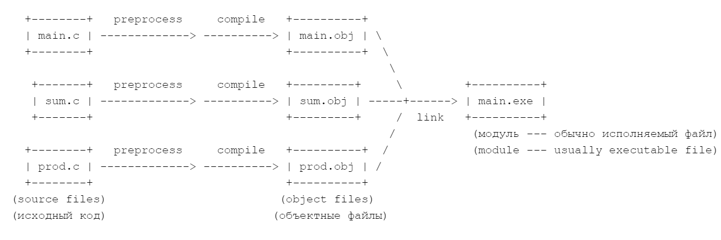
(Шакальное качество)

Каждая строка в этой схеме называется единицей трансляции (Translation Unit).
То есть main.c / main.obj --- это одна TU, sum.c / sum.obj --- вторая TU, и prod.c / prod.obj --- третья TU.
Весь процесс называется сборкой (build).
На выходе получается модуль: это может быть либо .exe или .dll.

Важно заметить, что каждый исходный файл компилируется абсолютно НЕЗАВИСИМО от остальных.
Компилятор не может знать абсолютно ничего о содержимом других TU.
Это называется раздельной компиляцией (separate compilation).
Более того, при линковке объектных файлов исходный код недоступен: используется только информация из объектных файлов.

Разделение на компиляцию и линковку сделано по принципу:
> Компиляция - делает почти всё, и делает это медленно
объектный код - это практически готовый машинный код (с непроставленными адресами)
> Линковка - делает минимум действий, и делает это быстро
только скидывает всё в кучу и проставляет адреса ("связывает" использования с определениями)

Как вызывать компиляцию и линковку в командной строке?
Заметим, что cl.exe означает "Compile & Link" --- он запускает сразу и компиляцию, и линковку.
Варианты:
* cl source.c //компилирует source.c в source.obj и линкует его в source.exe
* cl /c source.c //только компилирует source.c в source.obj (линковка не запускается)
* cl main.c sum.c prod.c //компилирует все три файла и линкует результат в exe
* cl main.obj sum.obj proj.obj //берутся указанные объектные файлы и линкуются в exe

Важно различать определение и объявление:
> Определение (definition) - определяет тело/содержимое сущности, заводит для неё место/память.
> Объявление (declaration) - просто постулирует, что сущность есть, и поясняет, как её можно использовать.
ВАЖНО: Для структур не заводится место в образе программы.
Структуры лишь говорят компилятору, по какому смещению нужно читать поля из указателя. Поэтому у структуры НЕТ ОПРЕДЕЛЕНИЙ, есть только объявления. Чтобы работать со одной структурой в нескольких TU, нужно объявить её (одинаково) в каждом TU.

Объектный файл - это набор символов.
У каждого символа есть:
1) имя
2) содержимое

Символ может быть одного из типов:
- функция (code) - содержит готовый машинный код, только в использованиях глоб. переменных и функций не проставлены адреса
- глобальная переменная (data) - содержит размер (сколько байт памяти завести)

Что делает линкер (в простейшем случае):
1) Сваливает содержимое всех obj-файлов в один exe-файл.
2) Назначает всем символам адреса в exe-файле.
3) Пробегает по использованиям глоб. перем. и функций и прописывает правильные адреса.

Внимание: линкер обращает внимания только на имена символов, и проставляет только адреса! Он не знает типов языка C, не способен даже отличить функцию от переменной!

Символы и линковка, схема работы линкера. Объявления и определения, правило одного определения. Внутренние символы, ключевые слова static и inline.(Л X3,X4,X8)
В языках программирования Си и Си++ единица трансляции (англ. translation unit) — подаваемый на вход компилятора исходный текст (файл с расширением .c или .cpp) со всеми включёнными в него файлами. В отличие от многих других языков программирования (Паскаль, Java, C#), в Си единицы трансляции компилируются по отдельности, никак не пересекаясь. (Википедия)

Объектный файл --- это набор символов.
У каждого символа есть:
1) имя
2) содержимое
Символ может быть одного из типов:
* функция (code) --- содержит готовый машинный код, только в использованиях глоб. переменных и функций не проставлены адреса
* глобальная переменная (data) --- содержит размер (сколько байт памяти завести)

Что делает линкер (в простейшем случае):
1) Сваливает содержимое всех obj-файлов в один exe-файл.
2) Назначает всем символам адреса в exe-файле.
3) Пробегает по использованиям глоб. перем. и функций и прописывает правильные адреса.

Внимание: линкер обращает внимания только на имена символов, и проставляет только адреса!
Он не знает типов языка C, не способен даже отличить функцию от переменной!
(это есть в прошлом билете)

Важно различать определение и объявление:
> Определение (definition) --- определяет тело/содержимое сущности, заводит для неё место/память.
> Объявление (declaration) --- просто постулирует, что сущность есть, и поясняет, как её можно использовать.
Естественно, объявлять сущность можно сколько угодно раз, а определять больше одного будет странно.
Примеры:

Функции:
int sum(int n, int *arr); //объявление: сигнатура функции без тела

int sum(int n, int *arr) { //определение: есть тело = код функции
return arr[0] + arr[n-1];
}

Глобальные переменные:
int arr[1000]; //определение
Node *root; //(выглядит как обычно)

extern int arr[1000]; //объявление: есть extern
extern Node *root; //(говорит, что такая переменная есть, возможно в другой TU (TU (translation unit)- единица трансляции))

ВАЖНО: Для структур не заводится место в образе программы.
Структуры лишь говорят компилятору, по какому смещению нужно читать поля из указателя.
Поэтому у структуры НЕТ ОПРЕДЕЛЕНИЙ, есть только объявления.
struct Node; //forward-declaration: говорит о том, что структура с этим именем есть
//можно работать с указателями Node*, но к полям обращаться нельзя (incomplete type)

struct Node { //полноценное объявление структуры
int value; //после него компилятор позволяет оперировать полями
struct Node *next;
};

Чтобы работать со одной структурой в нескольких TU, нужно объявить её (одинаково) в каждом TU.

Правило одного определения (One Definition Rule, ODR):
Каждая используемая сущность должна быть определена ровно в одном месте (программы).

inlining --- оптимизация программ, в том числе на C.
Она заключается в том, вместо вызова функции вставляется весь её код.
Инлайнинг полезен, если какая-то маленькая функция вызывается много раз - это дает выигрыш в скорости. Однако, если функция будет большой, то код “раздуется” и программа будет занимать больше памяти.
Инлайнинг функций не важен сам по себе, но часто открывает дорогу другим оптимизациям.
В силу того, как работает раздельная компиляция в C, для инлайнинга функции абсолютно НЕОБХОДИМО, чтобы её тело было видно в том же TU.
Фактически это означает, что тело функции надо писать в хедере.
Обычно функции нельзя определять в хедере, т.к. тогда они будут компилироваться много раз и линкер будет ругаться на множественное определение.

--------------------Про static и внутренние символы--------------------
Даже если глобальная переменная или функция не объявлена в хедере, её всегда можно объявить вручную и использовать в другом TU.
Кроме того, короткие имена могут случайно совпасть в разных единицах трансляции.
Чтобы избежать всего этого, можно сделать символ "приватным" для TU --- тогда нельзя будет использовать его из другой TU.

Для этого в C есть ключевое слово static:
static int arr[10000];
static int sum(int n, const int *arr) {
...
}
Определение, помеченное как static, можно использовать только из текущей единицы трансляции.

Замечание: static определения можно писать в хедере,
правда тогда в каждой единице трансляции будет РАЗНАЯ переменная/функция --- по сути дубликаты.
----------------------------------------------------------------

Можно сделать функцию static, тогда она будет разная в каждом TU, и не будет ошибок линковки.
Недостаток: код функции попадает во все .obj-файлы, где она используется --- замедление линковки.
Возможно даже увеличение размера .exe, ведь все эти функции должны иметь разный адрес (хотя этот вопрос решаем).

Чтобы решить проблему, ввели ключевое слово inline.
* Сначала его ввели в C++.
В C++ inline функция (в хедере) компилируется и записывается в .obj в каждом TU, где она используется.
При линковке линкер должен определить дубликаты функции из разных TU и удалить все копии, кроме одной.
Как результат: медленная сборка в большинстве C++ проектов.
* Затем inline добавили в C99. (в Visual C inline скорее всего работает не так)
В C99 inline функция (в хедере) является только объявлением, позволяющим заинлайнить вызов.
Машинный код для неё самой НЕ генерируется, и в .obj-файл НЕ попадает.
Программист должен самостоятельно вставить определение inline-функции в одном TU с помощью extern inline.

Обычная функция:
min.h:
int min(int a, int b); //объявление
min.c:
int min(int a, int b) { //определение
return (a < b ? a : b);
}

inline-функция в C99:
min.h:
inline int min(int a, int b) { //объявление
return (a < b ? a : b);
}
min.c:
extern inline int min(int a, int b); //определение

Универсальный вариант, который будет работать везде, это static inline:
min.h:
static inline int min(int a, int b) { //объявление и определение
return (a < b ? a : b);
}
min.c:
//ничего писать не надо

Хедеры: страж включения, общепринятое использование. Псевдошаблоны. (Л X4,X5)
Проблема: функции, глоб. переменные и структуры надо объявлять в каждой единице трансляции, где они нужны.
Это не только неудобно, но и очень багоопасно, ведь линкер почти ничего не проверяет.

Ещё одна директива препроцессора:
#include <stdio.h> //угловые скобки для стандартных библиотек C
#include "mycoolheader.h" //кавычки для собственных хедеров

Вставляет содержимое заданного файла в текст программы вместо директивы.
Вставляемые файлы обычно называют header (заголовочный файл), им дают расширение ".h" (хотя расширение значения не имеет).
Внутри могут быть вложенные #include.

Как компилятор находит хедер?
Обычно он смотрит относительно той же директории + в заданных include paths.
Если использовать угловые скобки <...> вместо кавычек, то в текущей директории компилятор НЕ смотрит.
Заметим, что можно внутри include писать относительный путь к хедеру (можно и абсолютный, но лучше не надо).
Чтобы прописать include path:
В консоли:
cl my.c /I ..\..\lib\header //добавить относительный путь
gcc my.c -I ../../lib/header // в include paths
В проекте MSVC:
project properties: C/C++ -> General -> Additional Include Directories

Если вы любите флексить и подключаете два хедера так, что в одном хедере подключается второй, а во втором - первый, то препроцессор ваш низкий флекс не оценит и зайдет в бесконечный цикл вставки данных хедеров. Чтобы этого избежать, мы должны использовать include guard (стражи включения).
Два варианта стража:
1) Используя стандартные средства препроцессора:
[sum.h]
#ifndef SUM_H_749837
#define SUM_H_749837
... //содержимое хедера
#endif
Видно, что макрос SUM_H_749837 после первой вставки станет определён,
поэтому все другие вставки в данном TU (единицы трансляции) будут выброшены.
2) Используя нестандартную директиву (работает в большинстве компиляторов):
[sum.h]
#pragma once
... // содержимое хедера
Компилятор сам запоминает включенные файлы, и не включает их дважды.
Заметим, что #pragma - это нестандартная директива компилятора.
Общепринятая практика работы с несколькими файлами в С:
1) Файлы пишут парами: исходный код (.c) / хедер (.h)
2) В хедере обязательно есть страж включения.
3) В хедер выносят ОБЪЯВЛЕНИЯ (структуры, типы, функции, глоб. переменные) всего, что хочется использовать в других единицах трансляции.
4) В исходный файл помещают ОПРЕДЕЛЕНИЯ всего объявленного в хедере + все вещи, которые "приватные" для единицы трансляции (не хочется видеть извне).
Иногда несколько хедеров объединяют в один.

Псевдошаблон - аналог template из C++.
Мотивация: мы часто пишем растущий массив в задачах.
В каждой задаче он пишется одинаково, но тип хранимых элементов разный.
Было бы неплохо написать один раз хедер, и использовать его везде напрямую.
Выход: надо написать шаблон, а потом каким-то образом сгенерировать код по этому шаблону много раз.
Для генерации кода подходит препроцессор.
Конкретнее - директива #include (БЕЗ стража включения!)
Пусть мы пишем псевдошаблон для вектора.
Нам надо:
Размерность (может быть: 2 (плоскость), 3 (пространство) или 4 (однородные координаты))
Элемент может быть типа: double (моделирование), float (игры) или int (точная арифметика)

Что мы делаем:
- генерируем код для вектора в хедере (vector.h)
- создаем хедер, в котором мы будем держать шаблон нашего вектора (vector_template.h)
Заметим, что:
1) Обычно хочется иметь в vectors.h только объявления, а в vectors.c - только определения.
В таком случае вместо vector_template.h надо сделать два специальных хедера-шаблона: vector_decl.h и vector_def.h.
В файле vectors.h надо подключать vector_decl.h, а в файле vectors.c подключать vector_def.h.
Если лень, можно сделать только vectors.h и vector_decl.h, но тогда надо пометить все функции как static.
2) В жизни я бы предпочёл иметь короткие имена вроде Vec3d/Vec2i и add3d/add2i.
К счастью, это легко можно настроить.
Можно например перед подключением хедера делать "#define SUFFIX 3d" и потом конкатенировать к именам этот суффикс.
3) Указанный способ реализации псевдошаблона дружелюбен к отладчику.
Весь псевдошаблонный код отлично отлаживается, как минимум в MSVC.

Статическая библиотека. Что это такое, создание, использование, распространение. (Л X5)
Статическая библиотека - набор объектных файлов, "архив". Чтобы собрать статическую библиотеку, надо объединить объектные файлы.

Создание библиотеки выполняется отдельной программой:
MSVC:
lib sum.obj prod.obj module.obj /out:arithm.lib
(если компилятор cl.exe виден в консоли, то и lib.exe тоже видна)
GCC:
ar rcs arithm.a sum.o prod.o module.o
(что означает параметр rcs --- не знаю)

Чтобы использовать библиотеку, надо добавить её в линковку.
При этом линкер будет использовать все запакованные в неё объектные файлы.
MSVC:
cl /O2 main.c arithm.lib
GCC:
gcc -O2 main.c arithm.a //ищет только в текущей директории
gcc -O2 main.c -l:arithm.a //ищет только в library path (см. ниже)

Для пользования нужны "публичные" хедеры - содержащие необходимые пользователю объявления. В коде библиотеки также могут быть "приватные" хедеры - они пользователю не нужны.

Как настраивать пути в командной строке:
library path (новое):
MSVC: cl /link/libpath:my/library/path //ВАЖНО: лучше писать в КОНЦЕ командной строки
GCC: gcc -L my/library/path //ВАЖНО: работает только при подключении типа "-l:mylib.a"
include path (было раньше):
MSVC: cl /I my/include/path
GCC: gcc -I my/include/path

Полный сценарий:
Создание стат. библиотеки:
1) Компилируем всё, НЕ линкуем
2) Собираем .lib-файл (lib/ar)
3) Определяем публичные хедеры
4) Выдаём пользователю:
.lib-файл
публичные хедеры

Использование стат. библиотеки:
1) Кладём .lib-файл и хедеры куда хотим
2) Включаем эти хедеры в своих TU, используем там всякие функции из библиотеки
2а) Возможно правим include paths, чтобы хедеры находил компилятор
3) Добавляем .lib-файл на вход линкеру
3а) Возможно правим library paths

Динамическая библиотека. Ключевые возможности и примеры применения. (Л X7)
Динамическая библиотека (.dll/.so) подключается в ходе выполнения или при запуске.
Что позволяют делать DLLки:
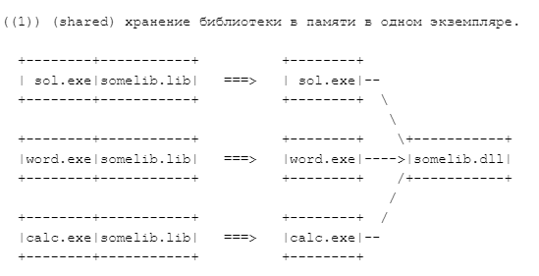
Если в системе запущено 100 процессов, и все используют одинаковую библиотеку (например C Runtime Library или kernel32.dll), то в принципе можно сделать так, чтобы они все использовали физически одну версию, а не каждый процесс свою.

((2)) Можно обновить библиотеку, не пересобирая программу.
Пересобираем только DL, заменяем файл и перезапускаем программу.
Зачем:
а) Нужен bug fix в библиотеке (особенно важно в случае security fix)
б) Требование при использовании LGPL-библиотеки в коммерческой программе --- возможность пересобрать и заменить библиотеку.
в) Быстрее инкрементальная сборка приложения --- надо собрать/слинковать только те DL, в которых произошли изменения.

((3)) Расширения библиотеки.
OpenGL --- известная библиотека для трёхмерной графики.
Изначально выпущена в 1994 с набором базовых функций, с тех пор постоянно расширяется --- добавляются новые функции.

Допустим, мы в 2011 году и делаем игру.
Game.exe -----> opengl32.dll
Мы хотим:
1) чтобы игра работала у людей с видеокартами уровня 2006 года и новее.
2) использовать шейдеры тесселляции для игроков с новыми видеокартами (2010 год и новее).
Как использовать функции для шейдеров тесселляции, но только если они есть в ОС/драйвере игрока?

В OpenGL есть механизм "расширений".
1) Игра запрашивает у OpenGL список всех расширений, которые работают на данном драйвере/видеокарте:
char *extensions = glGetString(GL_EXTENSIONS)
2) Если в списке расширений нет желаемого ("ARB_tessellation_shader"), то фичу использовать нельзя.
2') Если в списке расширений есть желаемое, тогда надо получить функции для его использования:
PFNGLPATCHPARAMETERIPROC glPatchParameteri = (PFNGLPATCHPARAMETERIPROC)wglGetProcAddress("glPatchParameteri");
3') Дальше игра может вызывать дополнительные функции по указателю, но только в том случае, если они есть.
P.S. Это неточное описание происходящего. Реальность несколько сложнее =)

((4)) Игровые моды.

Архитектура Doom 3:
+-----------+ +--------------+
| Doom3.exe-+----------+> gamex86.dll |
+-----------+ +--------------+
игровой движок игровая механика = геймплей
ID Software, 2004 (можно заменить)

Сам движок (Doom3.exe) был собран в 2004 году, и никто кроме ID Software пересобрать его не мог (до 2011 года -- далее исходный код опубликовали).
Однако с сайта ID Software можно было скачать MSVC-проект, который собирается в работающий пример gamex86.dll.
Можно изменять код этого проекта, создавая тем самым собственный геймплей --- т.е. создавая игровой "мод".
Помимо оригинальной gamex86.dll с геймплеем Doom 3, в виде мода этого движка долго существовал TheDarkMod с кардинально отличающимся геймплеем.

((5)) Система плагинов.

К редактору Notepad++ можно подключать "плагины", изменяющие его поведение.
Каждый плагин ---- это dll-файл, который надо положить в спец. место (поддиректория plugins в месте установки).

+---------------+ +-----------------+
| notepad++.exe |--------->| ColorPicker.dll |
+---------------+ \ +-----------------+
\ \
\ \ +---------------------+
\ --->| ClipboardHelper.dll |
\ +---------------------+
\
\ +------------------+
--->| AutoComplete.dll |
+------------------+

При запуске notepad++ ищет все dll-ки, динамически загружает каждую из них.
Далее он вызывает функции с фиксированным именем, чтобы узнать, кто они такие и что умеют.
Плагин говорит, какие надо добавить кнопочки, окошечки, обработчики событий и т.п.

В результате получается расширяемый редактор.
Установить плагин может даже пользователь, который не умеет собирать программы.

Система плагинов есть во многих серьёзных программах.

Динамическая библиотека (DL) полностью определяется операционной системой.
В стандарте C о них нет ни единого слова.
Схема работы в Windows и Linux (Unix и т.д.) похожа, но имеет много отличий.

Windows: Linux:
Dynamic Link Library (.dll) Shared Object (.so)

Модуль (module) - это либо исполняемый файл, либо динамическая библиотека (типа .exe / .dll под виндой).
Разница обычно только в том, что в .exe есть точка входа main, и его можно запустить.
При сборке/линковке кода на C всегда получается какой-то модуль.

Динамическая загрузка динамической библиотеки. Экспортирование символов.(Л X7)
Динамическая загрузка:
Схема подключения DL и получения указателя на функции:

В системе Windows:

#include <windows.h> //хедер с функциями Windows API (есть только в Windows!)
HMODULE hDll = LoadLibrary("mydll.dll");//LoadLibrary ищет и подключает заданную dll в память
typedef int (*FuncType)(int, int);//нам дадут только адрес функции, тип мы должны знать сами!
FuncType myfunc = (FuncType)GetProcAddress(hDll, "myfunc");//запрашиваем адрес функции с именем myfunc из DLL
int sum = myfunc(3, 5);//вызываем функцию по полученному указателю
FreeLibrary(hDll); //опционально: отключаем dll-ку из памяти

В системе Linux (POSIX):

#include <dlfcn.h>//хедер с функциями работы с .so
void *hDll = dlopen("mydll.so", RTLD_LAZY);//подключаем .so-библиотеку с заданным именем
typedef int (*FuncType)(int, int);//тип указателя на функцию
FuncType myfunc = (FuncType)dlsym(hDll, "myfunc");//запрашиваем адрес функции с именем myfunc из .so
int sum = myfunc(3, 5);//вызываем функцию по полученному указателю
dlclose(hDll);//опционально: отключаем .so из памяти

>>> Общепринятый кросс-платформенный вариант, для генерации символов экспорта

Заметим, что для статического подключения DL нужно отдать пользователю:
1) mydll.h (хедеры) --- объявления функция для компилятора
2) mydll.lib (библиотека импорта) --- символы для линкера
3) mydll.dll (DL) --- машинный код функций для загрузчика
В Linux один файл mydll.so закрывает сразу пункты 2 и 3.

Проблема: есть противоречие в том, какие атрибуты должны стоят у объявления функции в mydll.h:
Windows, сборка mydll.dll:
__declspec(dllexport) int myfunc(int a, int b);
Windows, сборка myprog.exe:
__declspec(dllimport) int myfunc(int a, int b);
int myfunc(int a, int b); //так тоже можно
Linux, сборка mydll.so:
__attibute__((visibility("default"))) int myfunc(int a, int b);
Linux, сборка myprog:
__attibute__((visibility("default"))) int myfunc(int a, int b);
int myfunc(int a, int b); //так тоже можно (вроде)

Чтобы проблему решить, атрибут заворачивают в макрос:
[mydll_exports.h]
#ifdef _WIN32 //Windows/MSVC
#ifdef MYDLL_EXPORTS //если собираем mydll.dll
#define MYDLL_API __declspec(dllexport)
#else //если собираем что угодно другое
#define MYDLL_API __declspec(dllimport)
#endif
#else //Linux/GCC
#define MYDLL_API __attribute__((visibility("default")))
#endif

Этот макрос в каждой DL помещают в отдельный хедер, например mydll_export.h, и include-ят его во всех публичных хедерах.
Если в DL только один публичный хедер, можно написать макрос прямо в нём.

Далее в публичных хедерах используется макрос:
[mydll.h]:
#include "mydll_exports.h"
MYDLL_API int myfunc(int a, int b);

Остальные файлы пишутся как обычно:
[mydll.c]:
#include "mydll.h"
int myfunc(int a, int b) {
return a + b;
}
[myprog.c]:
#include "mydll.h"
int main() {
return myfunc(3, 5);
}

Тогда собираем так:
Windows/MSVC:
cl mydll.c /LD /D MYDLL_EXPORTS
cl myprog.c mydll.lib

Статическая загрузка динамической библиотеки. Распространение динамической библиотеки. Статическое и динамическое использование CRT.(Л X7)
Распространение динамической библиотеки:
Есть несколько способов распространения динамической библиотеки, например просто класть его рядом с исполняемым файлом. Или, как это делает windows - расположить его в папке windows).
Самый просто вариант - статическое подключение динамической библиотеки - это когда библиотека вместе с dll (в случае windows) распространяет еще файл lib и h, в lib существуют символы линковки, которые позволят линковщику собрать исполняемый файл вместе с dll. Вот пример из лекции:
Подключать в коде вручную каждую DL и вытаскивать указатель на каждую функцию --- очень муторно.
Это приемлемо только для маленького количества библиотек и функций.
Кроме того, в C++ имена большей части функций зависят от особенностей компилятора, и их просто не получится явно прописать.

Поэтому есть механизм статического подключения DL.
Он позволяет при сборке модуля записать в него:
1) какие DL надо подключить
2) какие функции из них надо вытащить (импортировать)
При запуске программы всё это подключает автоматически загрузчик ОС.
В Windows он всегда ищет DLL в директории, в которой лежит .exe-файл (в линуксе по умолчанию не смотрит).

Статическое подключение используется практически всегда для DL.
Исключения --- те случаи, когда абсолютно необходимо подключать что-то во время выполнения (например: моды, плагины, расширения).

>>> Windows/MSVC.
На MSVC при сборке .dll всегда также генерируется .lib --- так называемая "библиотека импорта" (import library).
Машинный код функций расположен целиком внутри .dll. Внутри библиотеки импорта есть только крошечные helper-функции, вызывающие функцию по указателю.
Когда программа запускается, загрузчик Windows импортирует все функции из DL и прописывает в память все эти указатели.

Пример:
[myprog.c]:
int myfunc(int a, int b); //объявление функции необходимо, чтобы компилятор знал,
int main() { //что она есть и как её вызывать
return myfunc(3, 5);
}

Когда создаём DL:
cl mydll.c /LD --- получаем mydll.dll и mydll.lib
Когда собираем программу с использованием DL:
cl myprog.c mydll.lib --- получаем myprog.exe
Если mydll.lib не передать, то линкер будет жаловаться на отсутствие символа myfunc.
Естественно, полученный myprog.exe на самом деле не содержит собственно код myfunc --- реальный код находится в mydll.dll.

* Есть возможность слегка оптимизировать вызовы функции из DLL.
Для этого используется атрубит dllimport.

Пример:
[myprog.c]:
__declspec(dllimport) int myfunc(int a, int b); //подсказываем компилятору,
int main() { //что функция на самом деле из DLL
return myfunc(3, 5);
}
Учтите, что dllimport --- это лишь небольшая оптимизация, она не обязательна.

>>> Linux/GCC.

Файл .so выполняет роль библиотеки импорта, если передать его линкеру.

Когда создаём DL:
gcc mydll.c -shared -o mydll.so --- получаем mydll.so
Когда собираем программу с использованием DL:
gcc myprog.c mydll.so -o myprog --- получаем myprog

CRT (динамически и статически):
Существует два варианта распространения CRT - динамический и статический. При динамическом все программы используют физически один файл crt, при статическом CRT линкуется в исполняемый файл. Второй вариант можно использовать в случае, если на устройстве исполнения нет CRT, но он ломается если, например, в dll и в исполняемом файле свои CRT и при этом мы работаем с кучей.
Вот ссылка на лекцию:\

Любая программа на C автоматически использует библиотеку CRT --- C Runtime Library (она же libc).
Там лежат всякие memcpy, printf, malloc, и многое другое.

В MSVC можно библиотеку CRT слинковать как статическую библиотеку или как динамическую.
cl myprog.c /MT ---- линковать CRT статически внутрь myprog.exe
cl myprog.c /MD ---- линковать CRT как динамическую библиотеку --- загружается из dll при запуске

Если в программе есть динамические библиотеки, то крайне желательно линковаться с CRT динамически во ВСЕХ модулях.
Иначе получается проблема:
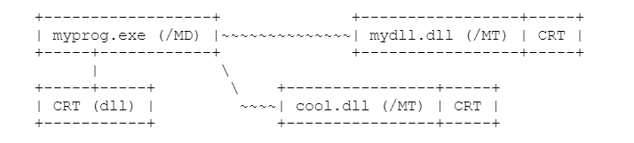
десь код myprog.exe будет вызывать функции из глобальной CRT,
а код mydll.dll и cool.dll будут использовать свои приватные CRT (всего получается три разных CRT).
При использовании нескольких CRT есть ограничения:
1) Куча в каждом CRT своя: нельзя выделять память в одном CRT, а удалять в другом.
2) У каждого CRT свои потоки ввода/вывода и буферы: читать/писать через несколько CRT вперемешку опасно.
и т.д.

P.S. Аналогичная проблема возникает всегда, когда одна статическая библиотека линкуется в несколько разных модулей.

Замечание: в MSVC разные умолчания касательно CRT.
Если компилировать через cl в консоли, то по умолчанию будет /MT.
Если создать новый проект, в нём по умолчанию будет /MD.

P.S. Где какие настройки искать в Visual Studio:
Собирать динамическую библиотеку:
Project properties: General -> Configuration Type := Dynamic library
Выбор способа линковки CRT:
Project properties: C/C++ -> Code Generation -> Runtime Library
Всё остальное можно посмотреть в тексте лекции по статическим библиотекам.

Объектно-ориентированное программирование, основные понятия и способы реализации в C.(Л X14)
ООПШЕЧКА ЛЮБИМАЯ…

В языке C нет никаких средств поддержки ООП, тем не менее базовые элементы ООП используются в коде на C повсеместно.
Разумеется, раз средств языка нет, всё нужно продумывать и реализовывать самостоятельно. (кекв)

Простонародные описания. Если хотите не простонародные, то ищите гайды по ООП на любом из языков или ждете 2 курс:
"Объект":
1) хранит в себе набор некоторых данных,
2) предоставляет методы для работы с собой.

"Класс":
1) определяет схему данных, которые хранятся в каждом объекте (но не конкретные значения),
2) определяет методы работы с объектами.
Для каждого конкретного класса может быть много объектов этого класса.
Каждый объект --- это экземпляр класса: в нём хранятся данные согласно схеме, прописанной в классе.
Естественно у каждого объекта данные свои собственные.

"Метод" - это функция, которая принимает одним из аргументов указатель на объект, с которым нужно работать. Обычно этот аргумент ставится первым, часто ему дают имена "this" или "self".

Обычно у класса есть особые методы:
"конструктор" --- функция, которая создаёт новый объект класса
"деструктор" --- функция, которая разрушает/удаляет объект, на чём его существование заканчивается

Важная составляющая ООП --- это "инкапсуляция".
В простейшем случае инкапсуляция --- это когда пользователь класса не может напрямую читать/писать данные объекта (хотя может через методы, если таковые есть).
Обычно данные класса называются "приватными".

Почему это важно:
1) Сложнее ошибиться: методы можно ограничить настолько, что ничего сломать просто не получится.
2) Проще понять, что от чего зависит: можно быть уверенным, что данные объекта изменяют только методы объекта.
Без инкапсуляции данные объекта может потенциально использоваться и изменяться всюду в программе.
3) Проще изменять реализацию объекта: можно добавлять и изменять набор данных, который хранится в объекте, не изменяя сигнатуры и поведение методов.
Если инкапсуляции нет, то поменять что-либо в объекте, когда он повсюду используется, может быть проблематично (много изменений, большой риск багов).
Особенно сложно, если эти объект уже используется пользователем (например в другой компании).

Есть три подхода (вообще их два, третий - мой авторский) реализации классов (сам код имхо можно не учить):
Вариант 1: Берем структуру и объявляем ее в хедере (Дальше пример реализации)
[array.h]:
//объявляем класс массива целых чисел
typedef struct IntArray {
int n, cap;
int *arr; //схема данных
} IntArray;
//конструктор (инициализирует данные объекта)
void IA_Init(IntArray *self);
//деструктор (объект сбрасывается к пустому состоянию)
void IA_Clear(IntArray *self);
//разные методы
void IA_Push(IntArray *self, int x);
int IA_Pop(IntArray *self);
int IA_Size(const IntArray *self);
void IA_Resize(IntArray *self, int size);

[array.c]:
void IA_Init(IntArray *self) {
self->n = self->cap = 0;
self->arr = 0;
}
void IA_Clear(IntArray *self) {
free(self->arr);
self->arr = 0;
self->n = self->cap = 0;
}
//... реализации прочих методов ...
[использование]
IntArray a, b; //два объекта класса IntArray
IA_Init(&a);
IA_Push(&a, 7);
IA_Push(&a, 13);
IA_Init(&b);
IA_Resize(&b, 5);
for (int i = 0; i < 5; i++)
a->arr[i] = i;
IA_Clear(&a);
IA_Clear(&b);

Про этот подход можно сказать следующее:
1) Нет никакой возможности сделать инкапсуляцию. (из-за этого редко используют данный вариант)
2) Можно создавать объект ArrayInt как локальную переменную, т.е. на стеке.
Это устраняет одно выделение памяти в куче, а значит работает чуть-чуть быстрее.
3) Можно писать inline-методы прямо в хедере.

Вариант 2: Структура в .с файле (Дальше пример реализации)
[hashmap.h]:
typedef const void *cpvoid;
typedef /*some-func-ptr*/ EqualFunc;
typedef /*some-func-ptr*/ HashFunc;

//класс хеш-таблицы
typedef struct HashMap_s *HashMap; //вариант А: форвард-декларация
typedef void *HashMap; //вариант Б: нетипизированный указатель
//конструктор
HashMap HM_Create(EqualFunc ef, HashFunc hf, int size);
//деструктор
void HM_Delete(HashMap self);
//разные методы
cpvoid HM_Get(HashMap self, cpvoid key);
void HM_Set(HashMap self, cpvoid key, cpvoid value);

[hashmap.c]:
struct HashMap_s {
EqualFunc fEqual;
HashFunc fHash; //схема данных
uint32_t size, cnt;
cpvoid *keys, *values;
};

HashMap HM_Create(EqualFunc ef, HashFunc hf, int size) {
struct HashMap_s *self = malloc(sizeof(HashMap_s));
self->fHash = hf;
self->fEqual = ef;
self->size = self->cnt = 0;
self->keys = self->values = 0;
HM_Alloc(self, size);
return self;
}
void HM_Delete(HashMap selfy) {
struct HashMap_s *self = selfy;
free(self->keys);
free(self->values);
free(self);
}
//реализации прочих методов

[использование]
HashMap a = HM_Create(IntEqualFunc, IntHashFunc, 5); //объект A
HM_Set(a, &data[0], "hello");
HM_Set(a, &data[1], "world");
HashMap b = HM_Create(IntEqualFunc, IntHashFunc, 100000); //объект B
assert(HM_Get(b, &data[5]) == 0);
HM_Set(b, &data[1], "newtable");
HM_Destroy(a);
HM_Destroy(b);

Иногда в typedef не пишут указатель, то есть:
typedef struct HashMap_s HashMap;
HashMap* HM_Create(EqualFunc ef, HashFunc hf, int size);

Что можно сказать:
1) Есть инкапсуляция.
При этом нет особой разницы между вариантом A (указатель на необъявленную структуру) и вариантом Б (void*).
2) Каждый объект обязательно нужно создавать на куче и выделять под него память.
3) Нельзя написать метод, который будет инлайнится в месте вызова.

Вариант 3:
Вспоминаем теорему Эскобара и учим Джаву или ЦПП.

